Отчёт

о проделанной работе Государственного автономного учреждения социального обслуживания населения Свердловской области

«Комплексный центр социального обслуживания населения»

города Каменска - Уральского»

за 2016 год

1. Нормативно - правовая деятельность
  - Осуществление работы с нормативно-правовой документацией:

- Закон РФ от 28.12.2013г. № 442- ФЗ «Об основах социального обслуживания граждан в Российской Федерации».
- Постановление Правительства РФ №1239 от 24.11.2014г. «Об утверждении Правил размещения и обновления информации о поставщике социальных услуг на официальном сайте поставщика социальных услуг в информационно-телекоммуникационной сети «Интернет».
- Постановление Правительства РФ № 581 от 23.07.2014г «Об изменении и признании утратившими силу некоторых актов Правительства РФ».
- Постановление Правительства РФ № 1075 от 18.10.2014г «Об утверждении правил определения среднедушевого дохода для предоставления социальных услуг бесплатно»
- Приказ Минтруда России № 159н от 29.03.2014г «Об утверждении формы заявления о предоставлении социальных услуг».
- Приказ Минтруда России № 938н от 24.11.2014г «Об утверждении Примерного порядка предоставления социальных услуг в полустационарной форме социального обслуживания».
- Приказ Минтруда России № 500н от 30.07.2014г «Об утверждении рекомендаций по определению индивидуальной потребности в социальных услугах получателей социальных услуг».
- Приказ Минтруда России № 484н от 25.07.2014г «Об утверждении рекомендаций по формированию и ведению реестра поставщиков социальных услуг».
- Приказ Минтруда России № 874н от 10.11.2014г «О примерной форме договора о предоставлении социальных услуг, а также о форме индивидуальной программы предоставления социальных услуг».
- Приказ Минтруда России № 899 от 18.11.2014г «Об утверждении рекомендаций по организации межведомственного взаимодействия исполнительных органов государственной власти субъектов Российской Федерации при предоставлении социальных услуг, а так же содействии в предоставлении медицинской, психологической, педагогической, юридической, социальной помощи, не относящейся к социальным услугам (социальном сопровождении)».
- Приказ Минтруда России № 258н от 17.04.2014г «Об утверждении примерной номенклатуры организаций социального обслуживания».
- Приказ Минтруда России № 939н от 24.11.2014г «Об утверждении Примерного порядка предоставления социальных услуг в форме социального обслуживания на дому».
- Приказ Минтруда России от 31.12.2013г № 792 «Об утверждении Кодекса этики и служебного поведения работников органов управления социальной защиты населения и учреждений социального обслуживания»
- Закон РФ от 02.05.2006г № 59- ФЗ «О порядке рассмотрения обращений граждан Российской Федерации».
- Закон РФ от 25.12.2008г № 273- ФЗ «О противодействии коррупции».
- Закон РФ № 134-ФЗ от 24.10.1997г «О прожиточном минимуме».
- Закон РФ № 1520-ФЗ от 27.07.2006г «О персональных данных».
- Закон Свердловской области от 03.12.2014г № 108-ОЗ «О социальном обслуживании граждан Свердловской области».
- Закон Свердловской области от 03.12.2014г № 107-ОЗ «О внесении изменений в отдельные законы Свердловской области в связи с необходимостью их приведения в соответствие с федеральными законами»
- Постановление правительства Свердловской области от 18.12.2014г № 1163-ПП «Об определении исполнительных органов государственной власти Свердловской области в сфере социального обслуживания граждан».
- Постановление правительства Свердловской области от 18.12.2014г № 1159-ПП «Об утверждении Порядка межведомственного взаимодействия органов государственной власти Свердловской области при предоставлении социальных услуг и осуществлении социального сопровождения».
- Постановление правительства Свердловской области от 18.12.2014г № 1158-ПП «Об утверждении Регламента межведомственного взаимодействия органов государственной власти Свердловской области в связи с реализацией полномочий в сфере социального обслуживания».
- Постановление правительства Свердловской области «Об утверждении Порядка организации осуществления регионального государственного контроля (надзора) в сфере социального обслуживания в Свердловской области».
- Постановление правительства Свердловской области от 18.12.2014г № 1160-ПП «Об утверждении Порядка утверждения тарифов на социальные услуги на основании подушевых нормативов финансирования социальных услуг а Свердловской области».
- Постановление правительства Свердловской области от 18.12.2014г № 1162-ПП «Об утверждении Порядка и размера выплаты компенсации поставщику или поставщикам социальных услуг, которые включены в реестр поставщиков социальных услуг Свердловской области, но не участвуют в выполнении государственного задания».
- Постановление правительства Свердловской области от 18.12.2014г № 1149-ПП «Об утверждении Порядка предоставления социальных услуг поставщикам социальных услуг в Свердловской области »;
- Постановление Региональной Энергетической комиссии Свердловской области № 162-ПК от 18.11.2015г «Об утверждении предельных тарифов на социальные услуги на основании подушевых нормативов финансирования социальных услуг в Свердловской области, предоставляемые организациями социального обслуживания, находящихся в ведении Свердловской области»;
- Постановление Правительства Свердловской области № 767-ПП от 26.08.2015г «О внесении изменений в План мероприятий («дорожную карту») «Повышение эффективности и качества услуг в сфере социального обслуживания населения Свердловской области (2013-2018годы), утвержденный Постановлением Правительства Свердловской области № 226-ПП от 08.02.2013г;
- Приказ Министерства Свердловской области от 25.02.2014г № 48 «Об утверждении плана подготовки нормативных правовых актов по реализации Федерального закона от 28.12.2013г № 442-ФЗ «Об основах социального обслуживания граждан в Российской Федерации».
- Приказ Министерства социальной политики Свердловской области от 29.10.2014г № 663 «Об утверждении порядка расходования средств, образовавшихся в результате взимания платы за предоставление социальных услуг для организаций социального обслуживания Свердловской области».
- Приказ Министерства социальной политики Свердловской области от 29.10.2014г № 664 «Об обеспечении бесплатного доступа к информации о поставщиках социальных услуг, предоставляемых ими социальных услугах, видов социальных услуг, сроках, порядке и об условиях их предоставления, о тарифах на эти услуги, в том числе через средства массовой информации, включая размещение информации на официальных сайтах в сети «Интернет» .
- Приказ Министерства социальной политики Свердловской области от 29.10.2014г № 665 «Об утверждение номенклатуры организаций социального обслуживания Свердловской области».
- Приказ Министерства социальной политики Свердловской области от 24.10.2014г № 645 «Об организации проведения информационно-разъяснительной работы в 2014-2015 годах о порядке и условиях предоставления социальных услуг в Свердловской области с 1 января 2015 года».
- Приказ Министерства социальной политики Свердловской области от 12.11.2014г № 706 «О формировании и ведении реестра поставщиков социальных услуг и реестра получателей социальных услуг в Свердловской области».
- Приказ Министерства социальной политики Свердловской области от 03.12.2014г № 736 «Об утверждении нормативов штатной численности организаций (учреждений) социального обслуживания, находящихся в ведении Свердловской области ».
- Приказ Министерства социальной политики Свердловской области от 29.12.2014г № 778 «Об утверждении Перечня документов, подтверждающих нуждаемость гражданина в социальном обслуживании».
- Приказ Министерства социальной политики Свердловской области от 29.12.2014г № 779 «О внесении изменений в приказ Министерства социальной политики Свердловской области от 29.12.2012г №1246 «О вводе в эксплуатацию информационной системы «Социальное обслуживание населения».
- Приказ Министерства социальной политики Свердловской области от 31.12.2014г № 783 «Об утверждении формы договора о предоставлении социальных услуг и формы акта о предоставлении социальных услуг»;
- Приказ Министерства социальной политики Свердловской области № 730 от 18.12.2015г «Об утверждении государственного задания государственным бюджетным и автономным учреждениям социального обслуживания населения Свердловской области на 2015 и плановый период 2016г и 2017 годов в новый редакции»;
- Приказ Министерства социальной политики Свердловской области № 482 от 11.08.2015г «Об утверждении стандартов социальных услуг в новой редакции».

Подготовлены приказы:
№ | дата | Наименование приказа
19 | 22.01.2016 | Об утверждении плана-графика по организации внутренней проверки структурных подразделений
01-09/39 | 03.02.2016 | О введении в действие положения о совете ГБУ «КЦСОН г. Каменска-Уральского» по вопросам попечительства в социальной сфере
01-09/40 | 03.02.2016 | О проведении мероприятий по обучению сотрудников мерам пожарной безопасности
01-09/47 | 12.02.2016 | О разработке, реализации программ внутреннего аудита СМК и СМ СО на 2016 год
01-09/69 | 26.02.2016 | О предупреждении негативных последствий, связанных с гололедными явлениями и схода снега и льда с крыш зданий и сооружений
01-09/81 | 03.03.2016 | Об утверждении участников в конкурсных мероприятиях Министерства социальной политики Свердловской области
01-09/82 | 03.03.2016 | Об утверждении положения о проведении выставки декоративно-прикладного творчества ШПВ и фото-отчетов ШПВ отделений 2015-2016 «Старшее поколение – время жить»
01-09/86 | 04.03.2016 | О назначении ответственных лиц по ВИЧ- инфекции
01-09/87 | 04.03.2016 | Об утверждении документов СМК и СМ СО
01-09/88 | 04.03.2016 | Об утверждении программ внутреннего аудита на 2016 год
01-09/100 | 18.03.2016 | О проведении мониторинга удовлетворенности значимых заинтересованных сторон
01-09/104 | 22.03.2016 | Об утверждении порядка обеспечения условий доступности  объектов и предоставляемых услуг в учреждении
01-09/105 | 22.03.2016 | О назначении ответственных сотрудников за организацию и  проведение работы в учреждении по обеспечению доступности  объектов и услуг для инвалидов
01-09/106 | 22.03.2016 | Об утверждении порядка обеспечения условий доступности  предоставляемых услуг в учреждении
01-09/111 | 23.03.2016 | Об утверждении номенклатуры для ГАУ «КЦСОН города Каменска - Уральского»
01-09/123 | 01.04.2016 | О завершении специальной оценки условий труда в ГАУ КЦСОН города Каменска-Уральского
01-09/126 | 04.04.2016 | О проведении специальной оценки условий труда
01-09/128 | 11.04.2016 | Об утверждении Положения
01-09/133 | 13.04.2016 | Об утверждении Положения
01-09/140 | 13.04.2016 | О переносе сроков проведения внутреннего аудита по СМ СО
01-09/143 | 14.04.2016 | Об утверждении инструкций
01-09/152 | 26.04.2016 | Об утверждении показателей выполнения социальных услуг сотрудниками структурных подразделений
01-09/170 | 05.05.2016 | Об отмене Положения
01-09/172 | 06.05.2016 | Об утверждении локальных актов Учреждения
01-09/177 | 19.05.2016 | Об утверждении Положения
01-09/185 | 27.05.2016 | О принятии в работу
01-09/188 | 31.05.2016 | Об утверждении изменений в Перечни социальных услуг в структурных подразделениях
01-09/203 | 03.06.2016 | Об утверждении методических пособий и инструкций по обучению  (инструктажу) персонала по вопросам, связанным с организацией и обеспечением доступности для инвалидов объектов и услуг
01-09/211 | 15.06.2013 | О проведении внутреннего аудита СМ СО
01-09/217 | 21.06.2016 | Об изменении списка лиц, которым для выполнения служебных  (трудовых) обязанностей необходим доступ к персональным данным,  обрабатываемым в информационных системах персональных данных (ИСПДн)
01-09/234 | 04.07.2016 | Об утверждении штатного расписания
01-09/237 | 06.07.2016 | О реестрах нормативно-правовых актов Учреждения
01-09/240 | 12.07.2016 | Об изменении списка лиц, которым для выполнения служебных  (трудовых) обязанностей необходим доступ к персональным данным, обрабатываемым в информационных системах персональных данных (ИСПДн)
01-09/242 | 13.07.2016 | Об утверждении Программы
01-09/244 | 14.07.2016 | Об утверждении Положений
01-09/248 | 20.07.2016 | О подготовке к отопительному периоду 2016-2016 гг.
01-09/250 | 26.07.2016 | О наделении должностных лиц правом согласования документов
01-09/261 | 27.07.2016 | Об электронном документообороте НПА Учреждения
01-09/267 | 29.07.2016 | О внесении изменений в план-график на 2016 год
01-09/270 | 03.08.2016 | О назначении ответственных исполнителей за актуализацию информации в части заполнения на Официальном сайте www/bus.gov.ru
01-09/271 | 03.08.2016 | Об организации работы сотрудников с WEB –модулем ИС СОН
01-09/272 | 03.08.2016 | О назначении ответственных исполнителей за заполнение, обновление и резервное копирование в части заполнения «Организационной карты учреждения» ИС СОН
01-09/273 | 03.08.2016 | О заполнении Информационной системы «Социальное обслуживание населения»
01-09/275 | 03.08.2016 | О назначении ответственных сотрудников за организацию работы по обеспечению доступности объектов и услуг Учреждения для инвалидов
01-09/276 | 04.08.2016 | Об изменении списка лиц, которым для выполнения служебных  (трудовых) обязанностей необходим доступ к персональным данным, обрабатываемым в информационных системах персональных данных (ИСПДн)
01-09/278 | 08.08.2016 | О внесении изменений в план-график на 2016 г.
01-09/282 | 10.08.2016 | О работе официального сайта ГАУ «КЦСОН города Каменска-Уральского»
01-09/283 | 10.08.2016 | О проведении мониторинга качества и доступности предоставления услуг
01-09/284 | 10.08.2016 | Об организации работы по антитеррористической защищённости объектов ГАУ «КЦСОН города Каменска-Уральского»
01-09/285 | 10.08.2016 | Об утверждении Положений
01-09/288 | 15.08.2016 | Об утверждении Положений
01-09/300 | 23.08.2016 | О подготовке и проведении Дня солидарности в борьбе с терроризмом
01-09/314 | 29.08.2016 | Об утверждении Положений
01-09/317 | 31.08.2016 | О проведении внутреннего аудита СМК
01-09/320 | 02.09.2016 | О назначении уполномоченного на решение задач в области гражданской обороны
01-09/321 | 02.09.2016 | О введении в действие инструкций по охране труда
01-09/322 | 02.09.2016 | О распределении обязанностей по охране труда среди руководителей структурных подразделений
01-09/323 | 02.09.2016 | О назначении ответственного за электробезопасность
01-09/324 | 02.09.2016 | О фонде государственных нормативных требований
01-09/329 | 12.09.2016 | Об организации «телефона доверия» по вопросам противодействия коррупции
01-09/353 | 03.10.2016 | Об установлении персонального повышающего коэффициента
01-09/358 | 10.10.2016 | Об утверждении графика приема граждан на социальных участках города и закреплении ответственных специалистов по социальной работе за участками
01-09/359 | 11.10.2016 | Об изменении списка лиц, которым для выполнения служебных  (трудовых) обязанностей необходим доступ к персональным данным, обрабатываемым в информационных системах персональных данных (ИСПДн)
01-09/360 | 11.10.2016 | Об устранении недостатков выявленных в ходе плановой проверки заведующих структурными подразделениями
01-09/361 | 12.10.2016 | О проведении опроса сотрудников для расчета восприятия коррупции в учреждении
01-09/366 | 18.10.2016 | Об использовании в работе разъяснений по профилактике
01-09/367 | 20.10.2016 | Об организации дежурства в праздничные дни
01-09/371 | 21.10.2016 | О внесении изменений в штатное расписание
01-09/377 | 27.10.2016 | О внесении изменений в приказ №247 от 26.08.2015
01-09/382 | 28.10.2016 | О внесении изменений в приказ №438 от 31.12.2015
01-09/383 | 28.10.2016 | О сокращении штата
01-09/384 | 28.10.2016 | О выделении транспортного средства
01-09/391 | 02.11.2016 | О расчете взимаемой с граждан платы за социальные услуги
01-09/392 | 02.11.2016 | Об утверждении Положения о представителе руководства по качеству и Положения о рабочей группе по подготовке и функционированию системы менеджмента качества
01-09/396 | 08.11.2016 | Об утверждении Положения
01-09/403 | 22.11.2016 | О персональной ответственности за антикоррупционную работу
01-09/406 | 24.11.2016 | Об изменении списка лиц, которым для выполнения служебных  (трудовых) обязанностей необходим доступ к персональным данным, обрабатываемых в информационных системах персональных данных (ИСПДн)
01-09/409 | 25.11.2016 | О проведении внутреннего аудита СМ СО
01-09/410 | 25.11.2016 | О создании комиссии по проверке знаний по 20-ти часовой  программе безопасности дорожного движения
01-09/420 | 28.11.2016 | О введении профстандартов
01-09/422 | 02.12.2016 | О завершении специальной оценки условий труда в ГАУ «КЦСОН города Каменска-Уральского
01-09/430 | 08.12.2016 | Об утверждении графика работы
01-09/432 | 12.12.2016 | О совершенствовании норматива численности получателей услуг
01-09/438 | 16.12.2016 | Об утверждении регламента работы сотрудников Центра
01-09/457 | 23.12.2016 | О запрете дарить и получать подарки
01-09/458 | 23.12.2016 | Об организации дежурства в праздничные дни
01-09/459 | 27.12.2016 | Об утверждении
01-09/460 | 29.12.2016 | Утверждения плана работы по профстандартам
01-09/461 | 29.12.2016 | Об организации дежурства
01-09/462 | 29.12.2016 | Об утверждении плана-графика повышения квалификации, аттестации
01-09/463 | 29.12.2016 | Об организации воинского учета граждан, пребывающих в запасе на 2017 год

В течение 2016 года разработаны планы работы и Положения:
- План работы Центра по отделениям на 2016 год;
- План мероприятий, посвященных Дню защитника Отечества;
- Календарные планы основных мероприятий Центра;
- План работы Совета наставников на 2016г;
- Планы мероприятий по охране труда и технике безопасности на 2016 год;
- План мероприятий, посвященных 71-летию Победы на 2016 год.
- Положения по структурным подразделениям;
- Должностные инструкции;
- Документация по доступной среде для инвалидов;
- Документация по противодействию коррупции.
- План мероприятий по проведению Единого дня пенсионера
- Положение по проведению Авто - ралли для пенсионеров;
- Положение по проведению «Битвы хоров»
- Положение по проведению Дня открытых дверей по ШПВ;

2. Организационная деятельность

  - В рамках добровольческого движения продолжена совместная работа с профессиональными учебными учреждениями, школами, детскими культурными центрами, а также учреждениями и организациями города.
2. В течение 2016 года заведующие структурными подразделениями и специалисты по социальной работе заносили информацию по оказанию услуг в компьютерную базу данных.
3. Проведены мероприятия по информированию населения о деятельности Центра:
- через социальную рекламу, расположенную на информационных стендах;
- на приеме у специалистов Центра;
- через СМИ;
- через распространение листовок и буклетов;
- через предоставление населению города и района информационных, консультативных услуг в форме лекции, демонстрации слайд - фильма:
4. Ежемесячно подводились итоги работы по выполнению планов во всех структурных подразделениях.
5. Осуществлялась деятельность по разрешению вопросов социальной направленности с гражданами, нуждающимися в социальной поддержке во взаимодействии с:
- другими структурными подразделениями Центра;
- государственными и общественными организациями;
- органами здравоохранения;
- учреждениями образования и культуры;
- органами внутренних дел;
- всеми отделениями и специалистами единого комплекса системы социальной защиты населения по г. Каменску - Уральскому и Каменскому району.
6. Работает реабилитационно - экспертная комиссия. В 2016 года проведено 10 заседаний комиссии с целью рассмотрения вопросов приема граждан в реабилитационное отделение и др.
7. Работает комиссия по премированию. Проведено 16 заседаний комиссии с целью:
- Ежемесячно рассматривались критерии оплаты по Дорожной карте социальным работникам
- рассмотрения служебных записок заместителей директора на премирование заведующих отделениями за выполнение с надлежащим качеством дополнительных, помимо указанных в должностной инструкции обязанностей, или обязанностей отсутствующего работника;
- рассмотрение служебных записок на сотрудников за сложность, напряженность и специальный режим работы;
- рассмотрение служебных записок заведующих отделениями на социальных работников за достижение высоких индивидуальных (коллективных) результатов в работе.
. Проводится внутренний аудит по СМК и СМ СО в учреждении. Составлена программа внутреннего аудита по СМК и СМ СО на 2016 год.
8. Работает комиссия по социальному страхованию. В течение 2016 года:
Выплата единовременного пособия при постановке на учет в ранние сроки беременности - 1.
Всего больничных листов – 216 . Из них:
- заболевание - 173;
- по уходу за больным членом семьи - 32;
- по беременности и родам - 2;
- дополнительный отпуск по беременности и родам – 1;
- травма – 6;
- несчастный случай на производстве -1;
- карантин – 1.

9. Еженедельно по понедельникам проходят аппаратные совещания с заместителями директора у директора Центра.
10. Один раз в две недели по понедельникам проходят аппаратные совещания с заведующими структурных подразделений директора Центра.
11. Еженедельно по средам проходят оперативные совещания по текущим вопросам с социальными работниками. Оперативные совещания проводят заведующие ОСО № 2. На оперативных совещаниях социальными работниками даются рекомендации по оформлению дневников, актов выполненных работ, по ведению рабочих тетрадей. Ведется анализ проверки участков. Проводятся беседы о мерах безопасности при исполнении служебных обязанностей. Проводится обучение правилам пожарной безопасности в быту.
12. Еженедельно по вторникам проходят оперативные совещания заведующей отделением участковой социальной службы с участковыми специалистами по социальной работе Каменского района. Еженедельно по понедельникам проходят оперативные совещания заведующей отделением участковой социальной службы с участковыми специалистами города.
13. Еженедельно по четвергам выезжает мобильная бригада в отдаленные неблагополучные участки города и Каменского района с целью оказания помощи людям, попавшим в трудную жизненную ситуацию.
14. Участие сотрудников Центра в конкурсных мероприятиях, организованными Министерством социальной политики Свердловской области:
«Профессионал – 2016» - в номинации «Лучшая заведующая ОСО» участвовала заведующая ОСО № 2 Морозан С.А., в номинации «Лучший специалист по социальной работе социально-реабилитационного отделения» специалист по социальной работе СРО Харченко Е.В.
В Южном управленческом округе заняли призовые места, в областном конкурсе заведующая ОСО Морозан С.А. заняла 2-ое место, специалист по социальной работе Харченко Е.В. заняла 3-е место.

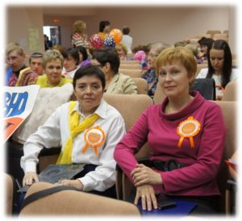
20.07.2016г участие директора ГАУ «КЦСОН города Каменска – Уральского» в областном интерактивном семинаре-слете туристических клубов граждан пожилого возраста. Тематика слета была посвящена году Российского кино.
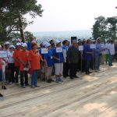

21.07. 2016 года в г. Заречном на Спасательной станции Белоярского водохранилища состоялся Областной конкурс рыбаков – пенсионеров «Любители рыбалки». От нашего Центра в конкурсе участвовала семейная пара Четыркиных, которая имеет большой опыт в рыбной ловле.

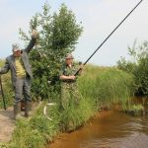

17.09.2016г в городе Асбесте прошёл конкурс (квест) автолюбителей среди граждан пожилого возраста «Асбест выбирает драйв», посвящённый Дню пенсионера в Свердловской области» и теме «2016 – Год Российского кино». На конкурсе выступила команда от «Школы пожилого возраста» г. Каменск-Уральский в составе пенсионеров: Корелин Вячеслав Геннадьевич – водитель, Киричек Валентина Михайловна — штурман, Грехова Татьяна Владимировна — пассажир.

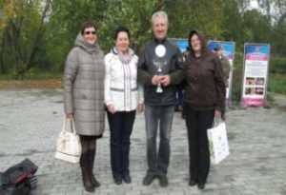

- В октябре 2016 года прошел конкурс «Золотая осень» клубов садоводов, созданных при центрах социального обслуживания населения Южного Управленческого округа
на базе нашего Центра по номинациям:
Индивидуальные:
«Чудо овощи» ( необычные овощи, ягоды, фрукты);
«Мастер флористики « (самая красивая композиция из природных материалов);
«Эксклюзивная клумба»;
«Мой маленький дворик» (декоративное оформление участка);
« Гигант» (самый большой овощ или фрукт);
« Огородное чучело».
Коллективная:
фотовыставка «Лучший клуб садоводов» (коллаж, стенгазета с фотографиями о деятельности клуба).
Наш Центр занял первое место в номинации
Коллективная:
фотовыставка «Лучший клуб садоводов» (коллаж, стенгазета с фотографиями о деятельности клуба).
- В октябре 2016 года Центр принимал участие в конкурсе на лучшую работу по освещению мероприятий в средствах массовой информации центрами социального обслуживания населения Южного управленческого округа.
Центр занял первое место в номинациях:
- Лучший видео ролик «Один день из жизни специалиста»
- Лучшее корпоративное издание учреждения.

3. Структурные подразделения

3.1. Отделение социального обслуживания на дому № 2
(город Каменск - Уральский)

В отделении социального облуживания на дому № 2 в 2016 года работало 78 социальных работников. На 31.12.2016г года состояло на учете – 1 106 человек:

В том числе:
Инвалидов общего заболевания –621 чел;
Инвалидов и участники ВОВ –21 чел;
Инвалиды локальных войн –1 чел.
Участников Трудового фронта –213 чел;
Ветеранов труда –112 чел;
Вдов погибших в ВОВ и вдов умерших участников или инвалидов ВОВ –16 чел;
Реабилитированных –22 чел;
Несовершеннолетние узники концлагерей –2 чел.
ПО «Маяк», ликвидаторы ЧАЭС –2 чел;
Пенсионеры по возрасту (не имеющие льгот) –96 чел.

На 31.12.2016 года находятся на обслуживании:
На условиях полной оплаты – 20 чел;
На условиях частичной оплаты –609 чел;
На бесплатном обслуживании – 477 чел.

За 2016 года:
взято на обслуживание –202 чел,
снято с обслуживания –195 чел,
в том числе умерло –129 чел.

Всего обслужено клиентов в ОСО № 2 с учетом умерших и выбывших 1 295 чел.

Работа по оформлению документации.
- Февраль 2016 г. – подготовлены списки клиентов (для распечаток о размере пенсий) для перерасчета пределов оплаты за социальные услуги в связи с изменением размеров пенсий с 01.02.2016 г.
- Произведен перерасчет пределов оплаты за оказанные услуги в связи с изменением. размеров пенсий и прожиточного минимума
- В течение 2016 г. занимались проверкой и анализом отчетов о проделанной работе за месяц, проверкой актов выполненных работ;
- Заключались договора на вновь принятых клиентов;
- Заключались договора о предоставлении соц. услуг с 01.01.2016 г. Клиентам на обслуживании в ОСО № 2
- Заносилась информация в веб. модуль ИС СОН;
- Подготовлены пакеты документов для принятия решения о нуждаемости в УСП на всех клиентов, находящихся на обслуживании в ОСО № 2;
- Подготовлены на подпись в УСП Индивидуальные программы реабилитации на всех клиентов, находящихся на обслуживании в ОСО № 2;

Работа с кадрами:

Тех. Учеба
- 20.01.2016 г. – проведена тех. учеба с социальными работниками по Постановлению правительства Свердловской области Региональной энергетической комиссии Свердловской обл. от 18.11.2015 г. № 162-ПК, заполнению актов предоставления социальных услуг.
- 03.02.2016 г. - проведена тех. учеба с социальными работниками по Приказу Министерства социальной политике Свердловской области № 778 от 29.12.2014 г. «Об утверждении перечня документов, подтверждающих нуждаемость гражданина в социальном обслуживании»
- 24.02.2016 г. – проведен тест с заведующими отделениями по теме «Менеджмент качества».
- 09.03.2016 г. - проведена тех. учеба с социальными работниками:
- по Стандартам социальных услуг, утвержденные приказом Министерства социальной политике свердловской обл. от 11.08. 2015 г. (норматив, периодичность предоставления и единица социальных услуг, предоставляемых отделением социального обслуживания на дому);
- условия временного обеспечения техническими средствами ухода и реабилитации – провела специалист по социальной работе Астафьева Е.В.
- 16.03.2016 г. - проведена тех. учеба с социальными работниками: Контроль знаний по рассмотренным темам:
1) «перечень документов, подтверждающих нуждаемость гражданина в социальном
обслуживание»;
2) периодичность предоставления и единица социальных услуг, предоставляемых
отделением социального обслуживания на дому – устный опрос.

- 13.04.2016 г. – проведена тех. учеба с социальными работникам отделения по теме « N 442-ФЗ «Об основах социального обслуживания граждан в Российской Федерации» от 28 декабря 2013 года
- 11.05.2016 г. - проведена тех. учеба с социальными работникам отделения по теме Постановление Правительства Свердловской обл. № 1149-ПП от 18.12.2014 г. «Об утверждении Порядка предоставления социальных услуг поставщиками социальных услуг в Свердловской области и признании утратившими силу отдельных постановлений Правительства Свердловской области».
- 15.06.2016 г. - проведена тех. учеба с социальными работникам отделения по теме изменения в Стандартах социальных услуг, утвержденные приказом Министерства социальной политике свердловской обл. (объем и сроки, единица и норматив предоставления социальной услуги на дому).
- 06.07.2016 г. – проведена тех. учеба с социальными работникам отделения (письменный опрос) по теме – Стандарты социальных услуг.
- 03.08.2016 г. - проведена тех. учеба с социальными работникам отделения по теме - «Доступная среда для людей с ограниченными возможностями».
- 14.09.2016 г. - проведена тех. учеба с социальными работниками отделения по теме - «Доступная среда для людей с ограниченными возможностями».
- 14.09.2016 г. - проведена тех. учеба с социальными работникам отделения по теме – «N 442-ФЗ РФ «Об основах социального обслуживания граждан в Российской Федерации».
- 21.09.2016 г. - проведена тех. учеба с социальными работниками отделения по теме – № 108-ОЗ «О социальном обслуживании граждан Свердловской обл.»

- 03.11.2016 г. - проведена тех. учеба с социальными работниками отделения по теме:
1) «Технические средства обеспечения доступности для инвалидов объектов социальной инфраструктуры»;
2) «Обеспечение доступности для инвалидов социального обслуживания»;
3) «Классификация технических средств реабилитации».
- 03.11.2016 г. - проведена тех. учеба с социальными работниками отделения по теме:
- Изучение приказа МПС № 482 от 11.08.2015 г. «О стандартах социальных услуг в новой редакции»;
- Изучение приказа МПС № 247 от 19.05.2016 г. «Об утверждении стандартов социальных услуг в новой редакции».
- 09.11.2016 г. - проведена тех. учеба с социальными работниками отделения по теме:
- Изучение ПК № 162 от 18.11.2015 г. «об утверждении предельных тарифов»
- Изучение антикоррупционной политики учреждения.
- 07.12.2016 г. – провела тех. учебу с раздачей буклетов для клиентов отделения по теме «Ответственность за коррупцию».
- 14.12.2016 г. - провела тех. Учебу по теме «Уход за пожилыми людьми. Как избежать конфликта с пожилыми людьми при оказании ему социальных услуг».

Проведение инструктажей
- 27.01.2016 г. - провел инструктаж по профилактике заболевания гриппом специалист по ТО Герасимов А.Б.
- 03.02.2016 г. – провела повторный инструктаж по технике безопасности на рабочем месте зав. ОСО №2 Сергеева Р.К.
- 20.04.2016 г. – с социальными работниками проведен внеплановый инструктаж в связи с выходом на субботник.
- 06.05.2016 г. - с социальными работниками проведен повторный инструктаж на рабочем месте.
- 27.07.2016 г. - с социальными работниками проведен инструктаж по пожарной безопасности по теме «Как вести себя при пожаре» - провела работник МЧС Сычугова С.Н.
- 31.08.2016 г. - с социальными работниками проведен инструктаж по теме – «О действиях при возникновении угрозы и совершении террористических актов».
- 31.08.2016 г. - с социальными работниками проведен повторный инструктаж по теме – «Пожарная безопасность».
- 28.09.2016 г. - с социальными работниками проведен внеплановый инструктаж на основании письма из Министерства социальной политике Свердловской области № 07-10-13/6962 от 12.09.2016 г. по теме – «Профилактика энтеровирусной (неполио) инфекции»
- 28.09.2016 г. - с социальными работниками проведен повторный инструктаж на основании письма из Министерства социальной политике Свердловской области № 07-13-13/7170 от 20.09.2016 г. по теме «О проведении профилактических и противоэпидемических мероприятий в учреждениях в эпидемический сезон по гриппу 2016-2017 года»
- 09.11.2016 г. - с социальными работниками проведен повторный противопожарный инструктаж.
- 30.11.2016 г. - с социальными работниками проведен внеплановый инструктаж «Правила пожарной безопасности в новогодние праздники» (Постановление Администрации города Каменска-Уральского от 07.10.16 № 1416).
- 30.11.2016 г. - с социальными работниками проведен внеплановый инструктаж «Соблюдение правил безопасного поведения на водных объектах в осенне-зимний период (письмо Министерства социальной политики от 11.11.2016 г. № 07-18-18/8604 «Об обеспечении безопасности при прохождении осенне-зимнего периода»).
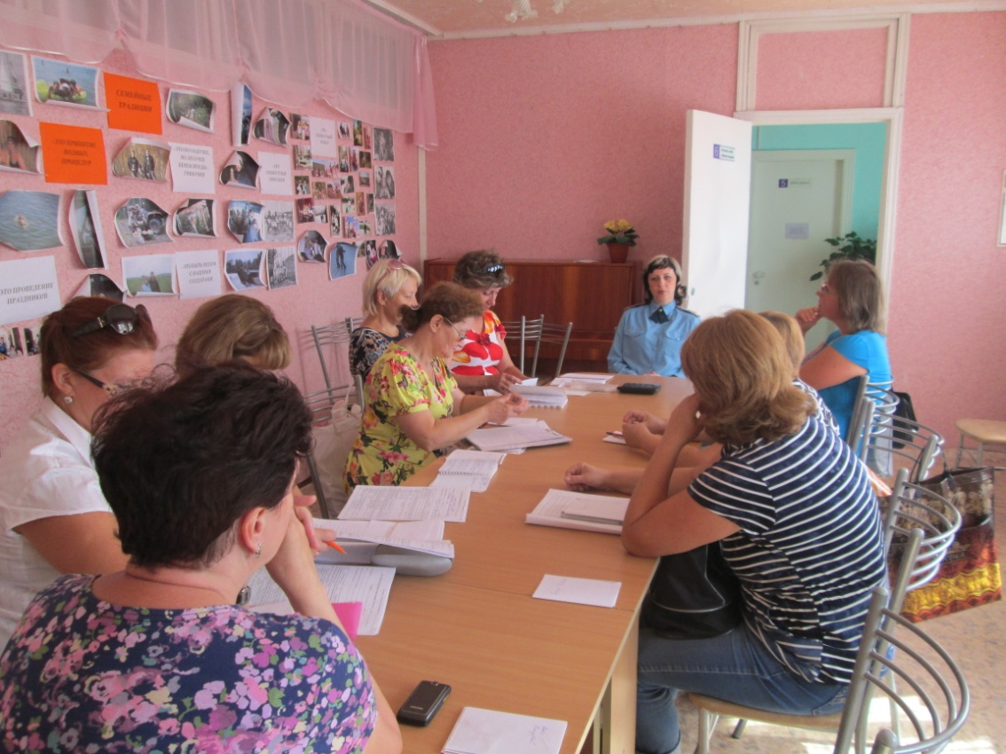

Контроль за состоянием газового оборудования
- 18.02.2016 г., 19.02.2016 г. – проведен инструктаж по безопасному использованию ВДГО с клиентами отделения с раздачей памяток (90 клиентов) – провели соц. работники отделения.
- 11.05.2016 г., 12.05.2016 г. – проведен инструктаж по безопасному использованию ВДГО с клиентами отделения с раздачей памяток (60 клиентов) – провели соц. работники отделения.
- 03.08.2016 г., 04.08.2016 г. – проведен инструктаж по безопасному использованию ВДГО с клиентами отделения с раздачей памяток (58 клиентов) – провели соц. работники отделения.
- 09.11.2016 г., 10.11.2016 г. - – проведен инструктаж по безопасному использованию ВДГО с клиентами отделения с раздачей памяток (64 клиента) – провели соц. работники отделения.

Работа с общественными организациями со спонсорами
- 29.01.2016 г. – заведующие Красногорского района приняли участие в встрече с «советом ветеранов КУМЗа» с целью взаимодействия по организации оказания социальных услуг гражданам, признанным нуждающимися в соц. Обслуживании.
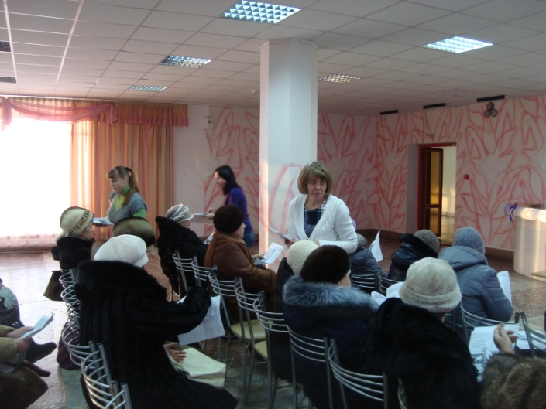

Заведующие Красногорского района привлекли спонсоров:
- Магазин «Галамарт» предоставил благотворительно сувениры – 60 шт. на 3000 руб.
- ООО «Кристалл - сервис» предоставил благотворительно цветы – 30 шт. на 2400 руб.
- ОО «Бэст Прайс» Универсам № 2562 предоставил благотворительно подарки – 30 шт. на 1530 руб.
Приняли участие в акциях
Заведующие и социальные работники Красногорского района поучаствовали в Акциях:
- 19.01.2016 г. – поздравление клиентов с праздником Крещения с вручение Крещенской воды, спонсированной храмом «Михаила Архистратига» с информацией о целебных свойствах Крещенской воды.
- К 23 февраля проведена викторина с мужчинами, находящимися на обслуживании в ОСО на дому – 10 чел.;
- поздравили через газету клиентов отделения с 23 февраля – 27 клиентов.
- 03.03.2016 г. - Конкурс детских рисунков к 8 Марта.
- 04.03.2016 г. – Фото выставка «Что хочет женщина» - приняли участие 7 работников ОСО на дому Красногорского района.
- 02.03.2016 г. – Выставка прикладного искусства клиентов отделения – 2 клиента, 2 соц. Работника.
- 04.03.2016 г. – «Литературная гостиная» на тему «О женщине» к 8 Марта с участием социальных работников и Ветеранов ОСО на дому Красногорского района.
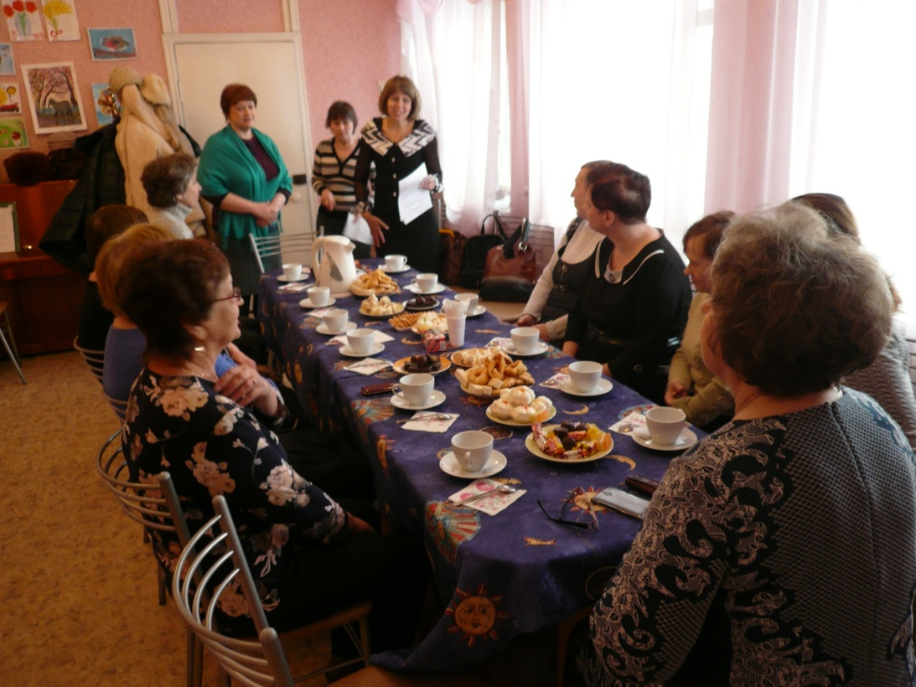
Заведующие и социальные работники Синарского района приняли участие в акциях:
- Апрель 2016 г. – проведены акции к «Весенней неделе добра»
- Акция «Твори добро» - сбор вещей б/у для малообеспеченных граждан – 20 вещ.;
- Акция «Православная ярмарка» (сбор денежных, вещей, игрушек, канцелярских товаров средств для детей, оставшихся без попечения родителей – 400 руб.;
- Акция «Сбор денежных средств для Приюта для животных «Я живой» - 400 руб.
- Приняли участие в субботнике (уборка территории ДКа УАЗа – 11 соц. работников;
- Мероприятие «Здоровым быть здорово» - реклама здорового образа жизни в общественных местах, раздача буклетов – 30 человекам.

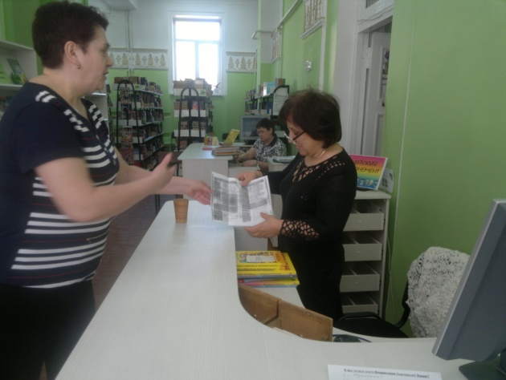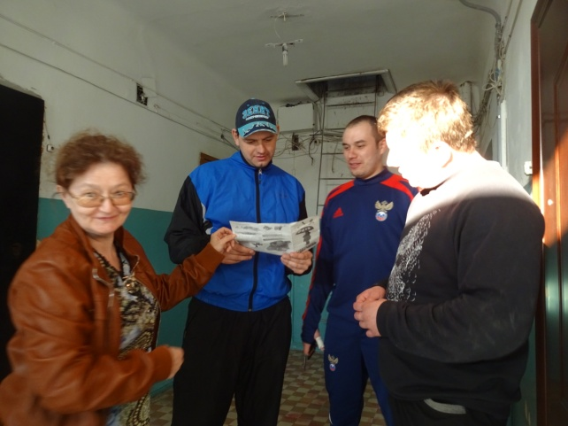
- Акция «Лучик солнца»
Бесплатные услуги для клиентов - Уход за комнатными растениями – 48 услуг
Бесплатные услуги для клиентов - Снятие и развеска штор – 14 услуг
- Участие в субботнике по ул. Лермонтова 133а - 12 человек

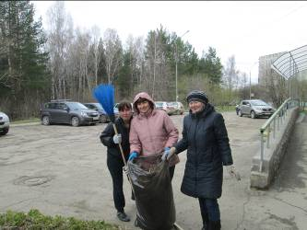

Заведующие и социальные работники Красногорского района приняли участие в мероприятиях, посвященных 71-ой годовщине Победы в ВОВ:
- май 2016 г. – проведены мероприятия:
1) «Вечная память» - возложение цветов к Вечному огню солдатам, погибшим в ВОВ;
2) Поздравление на дому клиентов - Ветеранов ВОВ с 9 МАЯ подарками от спонсоров
«Импульс», ИП «Пятков», «Кристалл-сервис», «Кировский», «Галамарт»;
4) поздравили УВОВ, ИВОВ, находящихся на обслуживании в ОСО через газету;
5) приняли участие в шествии в праздничной колонне 1 МАЯ – 6 чел.
6) приняли участие в шествие 9 мая в праздничной колонне «Бессмертный полк» - 6 соц.
работников.
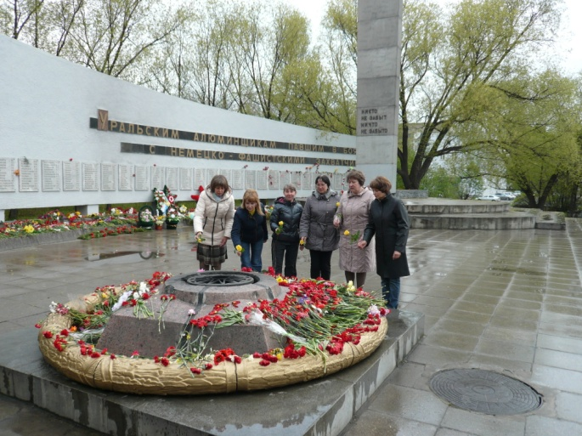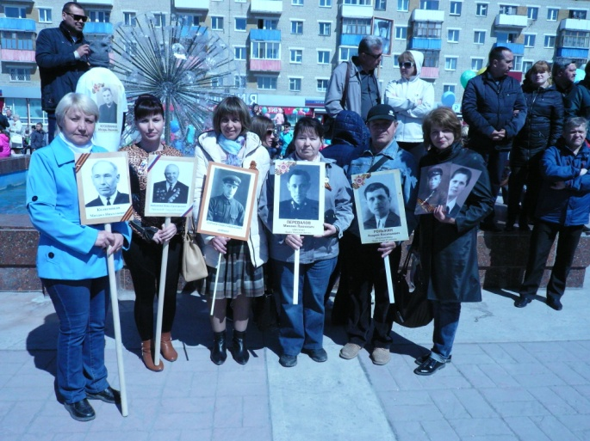

Заведующие и социальные работники Синарского района приняли участие в мероприятиях, посвященных 71-ой годовщине Победы в ВОВ:
- 01.05.2016 г. – отделения приняли участие в праздничном городском шествии 1 МАЯ – 13 человек.
- Уборка двора от мусора для Тружеников тыла: 3участника, 3 услуги
- Очистка рам от утеплительного материала для Тружеников тыла – 3 участника, 6 услуг
- Организация поздравления Тружеников тыла и ВОВ открытками с днем Победы по городу Каменску-Уральскому – 162 открытки
- Поздравление на дому подопечных с днем Победы силами социальных работников. 15 участников, 162 клиента.
- Организация волонтерской работы, студентов «Каменск-Уральского техникума строительства и ЖКХ» уборки в квартирах для клиентов ОСО: 5 добровольцев, 3 получателя
- Работа со спонсорами по организации доставки рассады цветов для дома Лермонтова 133а
- Участие в митинге посвященному Дню Победы и в акции Бессмертный полк
Заведующие Красногорского района провели мероприятия:
- 29,30.06.2016 г. – провели ролевую игру с клиентами на дому «Стучат, откройте дверь» по противодействию мошенникам - с 20 клиентами.
- 23.06.2016 г. – проведено мероприятие, посвященное 22.06.1941 г. - начало ВОВ с Ветеранами ВОВ отделения – «Если б не было войны» сочинения клиентов – как сложилась бы моя жизнь если б не было ВОВ.
- 06.07.2016 г. – проведено мероприятие на дому у клиентов в «День семьи, любви и верности» - с 5 клиентами.

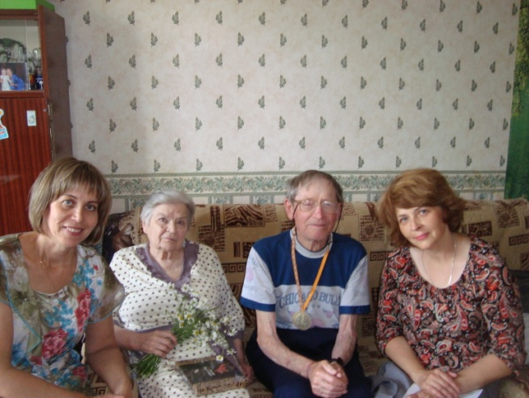
- 08.07.2016 г. – проведен фотоконкурс среди сотрудников ОСО на дому Красногорского района «Семейные традиции, посвященный «Дню семьи, любви и верности». 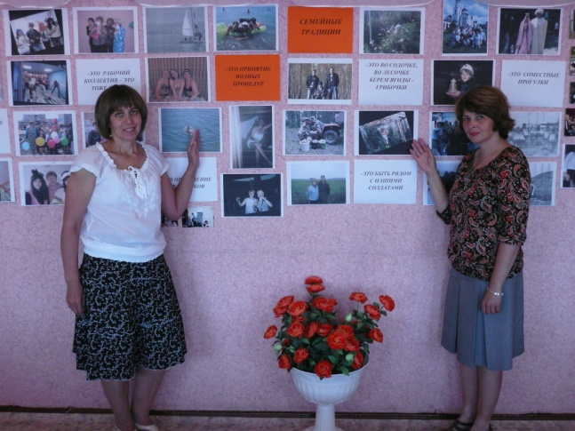

- 20.07.2016 г. – проведено спортивное мероприятие «Веселые старты», посвященные году кино среди сотрудников ОСО на дому Красногорского района.

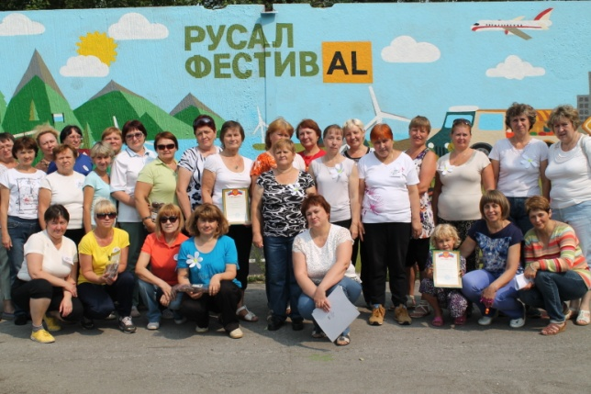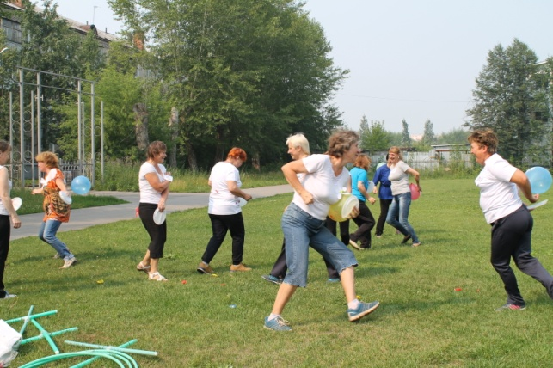

- Проведено мероприятие к «Единому дню пенсионера» с 01.08.2015 г. по 12.08.2016 г. «Выращено с любовью» - бесплатная раздача овощей и фруктов, выращенных в своих садах и огородах – 18 клиентам роздано 45 кг овощей.
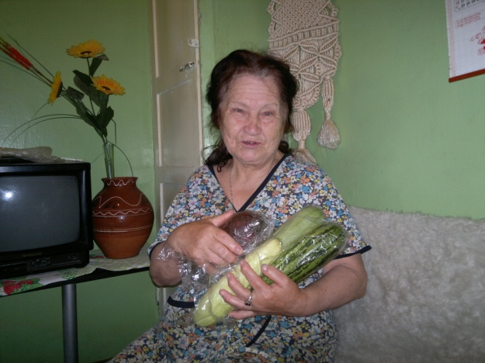
- С 08.08.2016 г. по 26.08.2016 г. – проведено мероприятие «Собери портфель школьнику» - собрано канцелярских товаров – на 280 руб.
- В рамках декады Единый день пенсионера проведены мероприятия:
Заведующие и социальные работники Красногорского района провели мероприятия, посвященные Единому Дню пенсионера:
- 07.09.2016 г. – к «Единому дню пенсионера» проведено мероприятие для сотрудников – пенсионеров Выставка – конкурс – «Радуга» (блюда и поделки из овощей) с дегустацией блюд и чаепитием.
- 14.09.2016 г. - к «Единому дню пенсионера» проведено мероприятие для сотрудников пенсионеров – «Защита прав граждан пожилого возраста в сфере охраны здоровья» с презентацией, раздачей брошюрок, чаепитием.
- 21.09.2016 г. – отделение приняло участие в «Экологическом субботнике» - уборка территории – аллея ул. Строителей - 11 работников отделения.

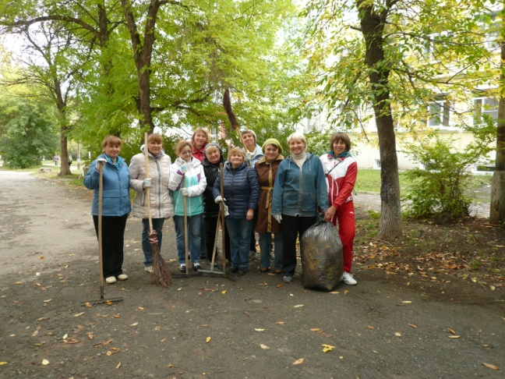
- 28.09.2016 г. - к «Единому дню пенсионера» проведено мероприятие для сотрудников отделений Красногорского района - «Музыкальный листопад» - исполнение музыкальных произведений и чтение стихов, исполнение романсов отечественных авторов с чаепитием.

Заведующие Синарского района провели мероприятия, посвященные Единому Дню пенсионера:
- Акция « Мы вечная нежность друг друга» - чествование семейных пар, находящихся на обслуживание: приняли участие, 6 семейных пар, 12 человек получили поздравление открытками..
- Оформление праздничного информационного стенда «Нам года не беда»
- Выставка прикладного творчества «В лучах солнца», 3 участника, 14 изделий прикладного творчества.

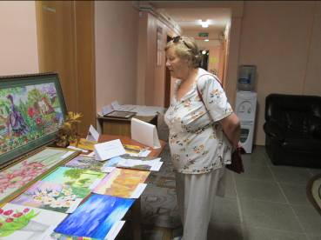
- Поздравление клиентов отделений силами социальных работников 10 социальных работников, поздравили 10 клиентов.
- Раздача информационных буклетов о здоровье, 10 социальных работников, 30 клиентов.
- Акция: «Солнце в лукошке», помощь 5 социальных работников собранным урожаем для 16 клиентов. Передали 69 кг овощей.

Заведующие Красногорского района провели мероприятия, посвященные Дню пожилого человека и Декаде инвалида:
- 16.11.2016 г. – приняли участие в организации и проведении праздника для Ветеранов центра «Встреча друзей».
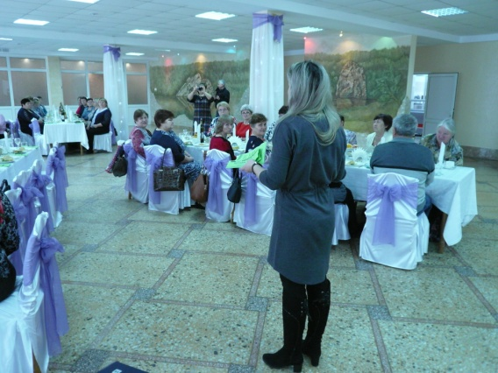
- Ноябрь – приняли участие в месячнике милосердия – Акция «Тепло от души» - сбор теплых вещей б/у - 25 вещей.
- 01.12.2016 г. – Декада инвалидов – «Книга в подарок» - 23 книги.
- 05.12.2016 г. – «10000 добрых дел»: 1) Собрано для приюта для животных – 1200 руб., 2) «Подари радость на Новый год» - собрано детям на подарки – 700 руб.
- 02.12.2016 г. – проведен праздник для клиентов ОСО на спонсорские средства – 1200 руб. «День матери» - 11 клиентов ОСО на дому.

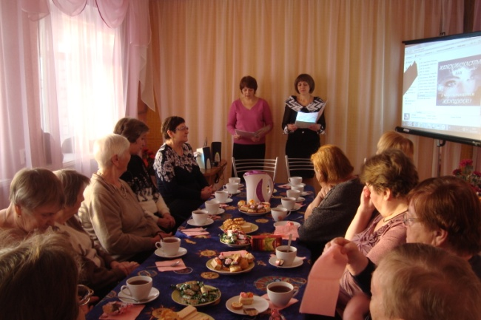
Заведующие и социальные работники Синарского района участвовали в Акциях:
- Отделение приняло участие в акции «Здравствуй школа», были собраны деньги для детей из малоимущих семей. 13 человек собрали 370 рублей.
- В декаду Милосердия 10 000 добрых дел проведена акции:
А) Акция «Солнечная зима»
- Снятие и развеска штор. 4 сотрудника. 4 получателя
- Утепление рам к зиме: 4 сотрудника, 4 получателя
- Промазка и проконопатка рам - 3 сотрудника. 3 получателя
- Уход за комнатными растениями - 13 сотрудников, 29 получателей, 104 услуги.
Б)Акция : « Будь здоров»
- Раздача буклетов о здоровье для клиентов – 13 сотрудников, 26 получателей
В) Акция «Книга в подарок». 4 сотрудника, 4 получателя.
1) «Будьте здоровы» - раздача брошюрок с полезными советами - 40 брошюрок.
Заведующие Красногорского района провели Акцию «Подарок от Деда Мороза»:
- 23.12.2016 г. – поздравили 13 клиентов из них 3 клиента на дому с Новым годом «Подарок от Деда Мороза».

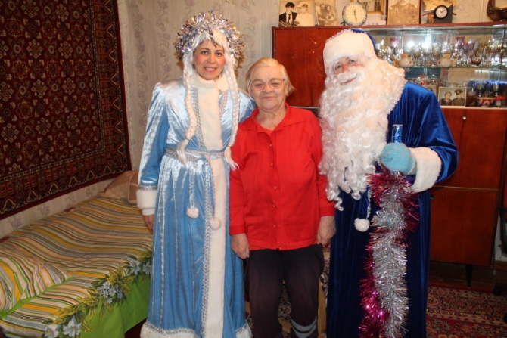

3.2. Отделение социального обслуживания на дому № 3
(Каменский район)

В отделении социального обслуживания на дому № 3 на 31.12.2016 года состояло на учете 272 чел. В том числе:

Инвалидов общего заболевания – 95 чел;
Инвалидов, участников ВОВ – 1 чел;
Тружеников тыла – 50чел;
Ветеранов труда – 43 чел;
Вдов погибших, умерших участников или инвалидов ВОВ – 19 чел;
Репрессированные – 2 чел;
Реабилитированные – 1 чел;
Несовершеннолетние узники концлагерей – 1 чел.;
Инвалиды вследствие катастрофы на ЧАЭС и на ПО «Маяк» – 5 чел;
Родитель погибшего военнослужащего – 1 чел.
Пенсионеры по возрасту (не имеющие льгот) – 54 чел.

Находятся на обслуживании в ОСО № 3:
На условиях полной оплаты – 2 чел.;
На условиях частичной оплаты – 99 чел.;
На бесплатном обслуживании – 171 чел.

Всего в ОСО № 3 за 2016 год обслужено 319 человек.

За 2016 года:
Взято на обслуживание – 36 чел;
Снято с обслуживания – 49 чел., в том числе умерло – 27 чел.

Бригадами социальных работников в течение 2016 года обслужено 59 чел., оказано 12 198 услуг.

Бригадой № 1 (зав. Ю.В. Макиенко) обслужено – 32 человек, оказано – 5 489 услуг.

Бригадой № 2 (зав. Л.Г. Черноглазкина) обслужено – 27 человек, оказано – 6 709 услуг.

Работа по оформлению документации.
- В течение 2016 г. занимались проверкой и анализом отчетов о проделанной работе за месяц, проверкой актов выполненных работ;
- Заключались договора на вновь принятых клиентов;
- Заключались договора о предоставлении соц. услуг с 01.01.2016 г. Клиентам на обслуживании в ОСО № 2
- Заносилась информация в веб. модуль ИС СОН;
- Подготовлены пакеты документов для принятия решения о нуждаемости в УСП на всех клиентов, находящихся на обслуживании в ОСО № 2;
- Подготовлены на подпись в УСП Индивидуальные программы реабилитации на всех клиентов, находящихся на обслуживании в ОСО № 2;
Тех. учеба с социальными работниками:
Тех. учеба проводилась заведующей ОСО №3 Макиенко Ю.В.
1 квартал
- Приказ №442 от 31.12.2015г. «Об утверждении объемов государственного задания в учреждении»
- ПП СО от 17.12.2015г. №1127-ПП «Об установлении величины прожиточного минимума на 1 квартал 2016г»
- РЭК СО Постановление от 18.11.2015г. №162-ПП «Об утверждении предельных тарифов на социальные услуги на основании подушевых нормативов финансирования социальных услуг в Свердловской области, предоставляемые организациями социального обслуживания, находящимися в ведении Свердловской области»
- Приказ Министерства соц. политики СО от 19.11.2015г. №669 «Об утверждении Административного регламента по предоставлению территориальными исполнительными органами гос. власти СО – Управлениями соц. политики Министерства соц. политики СО государственной услуги «Признание гражданина нуждающимся в соц. обслуживании»
- Приказ №283 от 18.09.2015г. «Об утверждении перечней соц. услуг в структурных подразделениях»
- Министерство труда и соц. защиты РФ. Приказ №527-н от 30.07.2015г. «Об утверждении порядка обеспечения условий доступности для инвалидов объектов и предоставляемых услуг в сфере труда, занятости и соц. защиты населения, а также оказания им при этом необходимой помощи»
- Приказ Министерства соц. политики СО от 11.08.2015г. №482 «Об утверждении стандартов соц. услуг в новой редакции»
2 квартал
1. Постановление Правительства Свердловской области от 17.03.2016г. №162 – ПП «Об установлении величины прожиточного минимума на II квартал 2016 года»
2. "ГОСТ Р ИСО 9001-2015. Национальный стандарт Российской Федерации. Системы менеджмента качества. Требования"
(утв. Приказом Росстандарта от 28.09.2015 N 1391-ст)
(вместе с "Разъяснением новой структуры, терминологии и понятий", "Другими международными стандартами в области менеджмента качества и на системы менеджмента качества, разработанными ИСО/ТК 176")
3. Министерство труда и социальной защиты Российской Федерации Приказ от 15 октября 2015 г. N 725
«Об утверждении методических рекомендаций по определению норм нагрузки социального работника в сфере социального обслуживания»
4. Правительство российской федерации Постановление от 20 августа 2003 г. N 512
«О перечне видов доходов,
учитываемых при расчете среднедушевого дохода семьи и дохода одиноко проживающего гражданина для оказания им государственной социальной помощи»
3 квартал
.1. Постановление Правительства Свердловской области от 15.06.2016г. №429 – ПП «Об установлении величины прожиточного минимума на III квартал 2016 года»
2. Приказ «О внесении изменений в План мероприятий (Дорожную карту») «Повышение эффективности и качества услуг в сфере в сфере социального обслуживания населения Свердловской области (2013-2018 годы)», утвержденный постановлением Правительства Свердловской области от 26.02.2013 № 226-ПП
3. Приказ от 03.06.2016г. № 01-09/ 203 «Об утверждении методических пособий и инструкций по обучению (инструктажу) персонала по вопросам, связанным с организацией и обеспечением доступности для инвалидов объектов и услуг.
4 квартал
1. Постановление Правительства Свердловской области от 20.09.2016г. №671-ПП «Об установлении величины прожиточного минимума на IV квартал 2016 года»
2. ФЗ №273 от 19.12.2008г. «О противодействии коррупции»
3. ФЗ №152 от 27.07.2006г. «О персональных данных»
4. ФЗ №59 от 02.05.2006г. «О порядке рассмотрения обращений граждан РФ»
5. Приказ МСП № 482 от 11.08.2015г «О стандартах социальных услуг в новой редакции»;
6. Приказ МСП № 247 от 19.05.2016г «Об утверждении стандартов социальных услуг в новой редакции»;
7. Постановление РЭК № 162 от 18.11.2015г «Об утверждении предельных тарифов…»

2. Доступная среда. Обучение (инструктирование) сотрудников учреждения по вопросам обеспечения доступности для инвалидов услуг и объектов, на которых они предоставляются, оказания при этом необходимой помощи
3 квартал
1. Приказ от 03.06.2016г. № 01-09/203 «Об утверждении методических пособий и инструкций по обучению (инструктажу) персонала по вопросам, связанным с организацией и обеспечением доступности для инвалидов объектов и услуг»
2. Инструкция № 1 Для специалистов учреждения, предоставляющих ситуационную помощь инвалидам в учреждениях социальной инфраструктуры
3. Методическое пособие для обучения сотрудников «Виды нарушений функций организма, приводящие к инвалидности, и вызываемые ими ограничения способности осуществлять социально-бытовую деятельность.
4. Инструкция № 2 Оказание ситуационной помощи инвалидам. Ситуационная помощь инвалиду с кодом В.
5. Методическое пособие для обучения сотрудников «Этические нормы и принципы эффективной коммуникации с инвалидами. Психологические аспекты общения с инвалидами и оказания им помощи.
6. Инструкция № 3 Оказание ситуационной помощи инвалидам. Ситуационная помощь инвалиду с кодом С.
4 квартал
1. Методическое пособие для обучения сотрудников «Этические нормы и принципы эффективной коммуникации с инвалидами. Психологические аспекты общения с инвалидами и оказания им помощи.
2. Инструкция № 4 «Оказание ситуационной помощи инвалидам. Ситуационная помощь инвалиду с кодом Е.»
3. Методическое пособие для обучения (инструктирования) сотрудников «Общие подходы к обеспечению доступности для инвалидов объектов и услуг в приоритетных сферах жизнедеятельности»
4. Инструкция № 5 Оказание ситуационной помощи инвалидам. Ситуационная помощь инвалиду с кодом К и М.

Приняли участие в акциях и мероприятиях
- Поздравление клиентов, находящихся на обслуживании, с Новогодними праздниками – 109 клиентов, 11 соц. работников

- Поздравление клиентов, находящихся на обслуживании с 23 Февраля с вручением подарков:
Изготовление открыток совместно с волонтерами для клиентов отделения в количестве 23 шт.
– 23 клиента, 10 соц. работников
Акция «Доброе дело» по оказанию бесплатной социально-бытовой услуги для клиентов (мужчин), находящихся на обслуживании в Центре
– 15 клиентов, 8 соц. работников
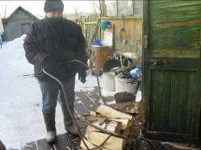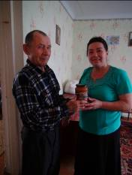

- Поздравление клиентов, находящихся на обслуживании с 8 Марта
– 101 клиент, 14 соц. работников
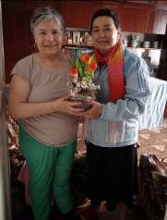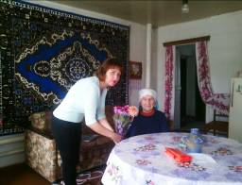

Акция «Милым женщинам» по оказанию бесплатной социально-бытовой услуги для клиентов (женщин), находящихся на обслуживании в Центре
– 36 клиенток, 9 соц. работников
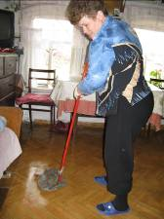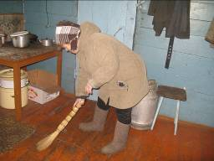

- участие в акции «Доброе дело от доброго сердца» - поздравление клиентов-долгожителей с юбилейными датами с вручением подарков
– 5 клиентов, 5 соц. работников

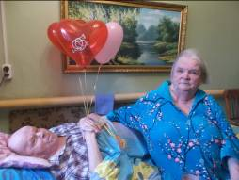

Акции в рамках Весенней недели Добра

- Акция «Территория добрых дел» по оказанию бесплатной соц.-бытовой услуги – помощь в виде овощей, фруктов для малообеспеченных клиентов Центра;
– 8 клиентов, 3 соц. работника;

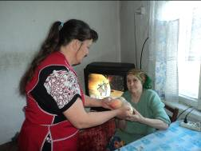
- Акция «Мир измеряется добротой» - по сбору одежды, обуви б/у, игрушек, с последующей раздачей малообеспеченным семьям

– 1 соц. работник;

- Акция «Весенний двор» для клиентов отделения (тружеников тыла, вдов, участников и инвалидов ВОВ);
– 2 клиента, 2 соц. работника;

- Акция «Хорошее настроение» - проведение психологической беседы для клиентов отделения;
– 8 клиентов, 6 соц. работников;

- Организация и проведение субботников на территории Каменского района (уборка территорий ОВП, сельских администраций, обелисков).

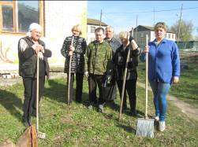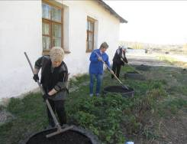

Акции, посвященные 71 годовщине Победы в ВОВ

- Акция «Память, которой не будет конца». Организация поздравлений на дому клиентов Центра – с вручением поздравительных открыток;
– 115 клиентов, 13 соц. работников;

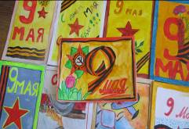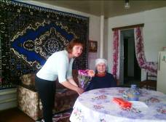
- Организация и проведение благотворительной акции «Спасибо за Победу!» по оказанию бесплатной социально-бытовой услуги для клиентов, находящихся на обслуживании в Центре
– 65 клиентов, 11 соц. работников;

- Доставка подарка (труженикам тыла, УВОВ) от РАЙПО
– 11 клиентов, 5 соц. работников;
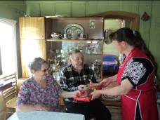

- Сопровождение клиентов отделения на мероприятия, посвященные Дню победы
– 3 клиента, 3 соц. работника;

- Организация и проведение благотворительной акции по уборке обелисков
– 5 соц. работников;

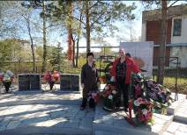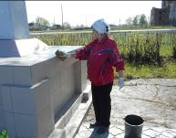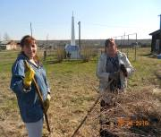
- Участие в мероприятии, посвященном Дню Победы в ВОВ «Солдатская каша», Бродовская с/адм.
– 1 соц. работник.
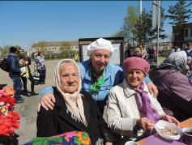
- Участие в мероприятии, посвященном профессиональному празднику Дню социального работника.
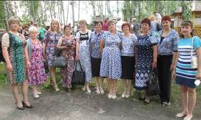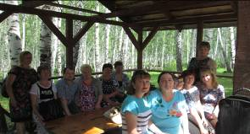

Акция, посвященная Дню памяти и скорби

- Организация и проведение благотворительной акции «Подвигу народа жить в веках» - посещение клиентов Центра на дому – (вдов УВОВ, участников трудового фронта) с вручением подарков
– 26 клиентов, 10 соц. работников

Акция «Осень жизни - время золотое»

Поздравление семейных пар, состоящих на обслуживании с Днем семьи, любви и верности.

- 3 семейные пары, 2 соц. работника

Акция «Здравствуй, школа!»
С 17 – 31 августа 2016 года социальные работники Каменского района ОСО№3 Макиенко Ю.В., приняли участие в акции «Здравствуй, школа!». Данная акция рассчитана на то, чтобы помочь многодетным и малоимущим семьям, оказавшимся в тяжелом материальном положении и испытывающим материальные трудности при подготовке детей к новому учебному году. Сотрудники отделения приобрели канцелярские принадлежности на сумму 650,00 рублей, и сформировали 10 канцелярских наборов для первоклассников.
- 12 соц. работников и зав. отделением, - 650,00 рублей

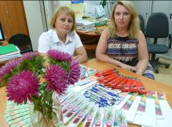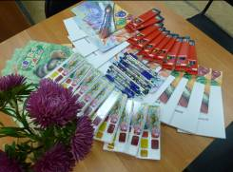

Акции в рамках декады «День пенсионера в Свердловской области»

- Поздравление клиентов на дому с «Единым днем пенсионера»
– 108 клиентов, 12 соц. работников;

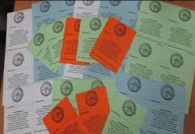

- Акция «Садоводы – огородники» по оказанию бесплатной соц.-бытовой услуги – помощь в виде продуктов питания, овощей, фруктов для малообеспеченных клиентов отделения;
– 44 клиента, 10 соц. работников;

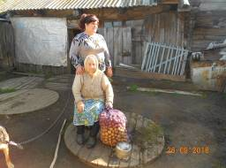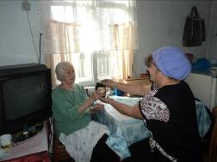

- Акция «Лечебные травы»
Разработка и выдача буклетов для граждан, состоящих на обслуживании
– 65 клиентов, 12 соц. работников;

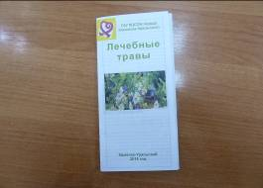

- Акция «Полезная информация»
– 87 клиентов, 12 соц. работников;
В рамках месячника «День пенсионера» был разработан буклет с полезной информацией для клиентов, состоящих на обслуживании. В буклетах отражена вся информация, в какую организацию позвонить, если нужно оформить документы или недостающие справки, указаны номера телефонов, адреса и часы работы наиболее востребованных учреждений.

- Акция «Как молоды мы были…»
Фотовыставка среди соц. работников – пенсионеров с их детскими фотографиями
Приняли участие 4 социальных работника-пенсионера.
Социальные работники с восторгом и интересом рассматривали фотовыставку, отыскивали на фотографиях своих коллег, запечатленных в раннем детстве, угадывали, кто именно находится на этой или другой фотографии
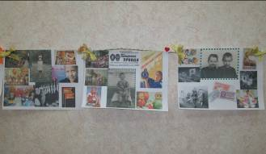
- Акция «Рецепты хорошего настроения»
Психологическая беседа с клиентами, находящимися на социальном обслуживании на дому.
– 84 клиента, 11 соц. работников;

Авторалли «В ногу со временем»

В мероприятии приняли участие 3 социальных работника отделения и водитель Бригады

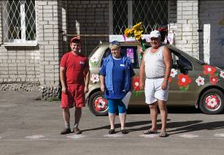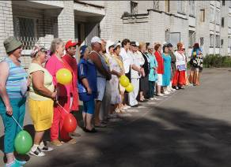

Посещение выставки 3Д картин с соц. работниками отделения

31 августа было проведено мероприятие – посещение выставки 3Д картин с соц. работниками отделения в Выставочном зале.

Акции, посвященные Всероссийскому Дню трезвости

Акция «За трезвый образ жизни» - беседы с клиентами, относящимися к группе риска
( 5 социальных работников/ 6 клиентов);
Акция «Проверь себя» анкетирование с клиентами, относящимися к группе риска ( 5 социальных работников/ 6 клиентов).
Благотворительный сбор денежных средств коллеге Корелиной О.В.
- 10 соц. работников и зав. отделением - 1200,00 рублей
- спонсор – 1500,00 рублей.
Акции, посвященные Всероссийскому Дню пожилого человека:
- поздравление клиентов Центра с Днем пожилого человека
– 106 благополучателей, 14 соц. работников;
- доставка подарков от РАЙПО для клиентов отделения
– 16 благополучателей, 9 соц. работников;
- поздравление клиентов Центра и ветеранов Центра с Днем пожилого человека через районную газету «Пламя».
Участие в праздничном мероприятии для ветеранов Центра «Встреча друзей»

Работа со спонсорами
2 спонсора (Норис, Уралтисиз) – оказали помощь в виде денежных средств в размере - 3500 руб.
Участие в организации и проведении мероприятия.

Акции, посвященные «Осенней неделе добра»

Акция «Праздник урожая» - благотворительный сбор овощей для малообеспеченных граждан, состоящих на обслуживании
– 31 благополучателей, 8 соц. работников.

Акции, посвященные Дню матери

- поздравление клиентов Центра с Днем матери
– 91 благополучателей, 14 соц. работников;
- Участие в мероприятии, посвященном Дню матери «Такие разные семьи»
Приняли участие 3 соц. работника с семьями.
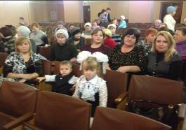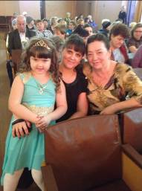

Мероприятия, посвященные акции 10000 добрых дел
- Акция в рамках Декады инвалидов «Бодрость и здоровье» - оказание бесплатной социально – бытовой услуги для клиентов отделения (инвалидов)
– 55 клиентов, 12 соц. работников;
- Акция «Стань дедом Морозом» - благотворительный сбор денежных средств для приобретения новогодних подарков детям из малообеспеченных семей в Каменском районе
- 12 соц. работников, зав. отделением – 400, 00 руб.
- Благотворительная акция «Помощь приюту» - благотворительная помощь в виде корма приюту для бездомных животных
- 10 соц. работников, зав. отделением – 300, 00 руб.

- Акция «Уютный новогодний дом» - оказание благотворительной помощи клиентам, находящимся на обслуживании в Центре – украшение жилья к новогодним праздникам.
– 96 благополучателей, 12 соц. работников

- Поздравление клиентов отделения с новогодними праздниками
– 123 благополучателя, 14 соц. работников

3.3. Отделение участковой социальной службы города

1. Организационно- методическая деятельность:
1.1. Проведены мероприятия по информированию населения о работе учреждениях социальной сферы, о правах на льготы и социальные гарантии и деятельности участковых специалистов по социальной работе:
- Подворовые обходы:
сделано социальных патронажей –5248;
составлено актов – 3074.
- Прием населения по решению вопросов социальной направленности на территории социальных участках:
Работало 7 консультативных пунктов
Было принято на консультативных пунктах - 384 человека.

1.2. Участие и организация собраний, круглых столов, совещаний, методических семинаров, секций и конференций:
- Участие в заседании Антинаркотической комиссии муниципального образования город Каменск-Уральский (11.02.2016г.),
- Участие в заседании межведомственной комиссии по вопросам социальной адаптации и ресоциализации лиц, освободившихся из мест лишения свободы (29.03.2015г.).
- Участие в заседании межведомственной комиссии по вопросам социальной адаптации и ресоциализации лиц, освободившихся из мест лишения свободы (21.06.2016г.).
- Участие в методической секции заведующих отделениями участкового социального обслуживания населения Южного управленческого округа Свердловской области.(06.04.16г.)
- Участие в методической секции заведующих отделениями участкового социального обслуживания населения Южного управленческого округа Свердловской области.(19.08.16г.)

1.3. Осуществления деятельности, в разрешение вопросов социальной направленности с гражданами, нуждающимися в социальной поддержке, во взаимодействии:
- Оказание социальных услуг населению в соответствии с государственными стандартами, должностной инструкции и положением УСС:
- Срочных социальных услуг оказано - 6862 услуг, получили 2782 человек;
- Общее количество обслуженных граждан по отделению (первично) 744 человека;
- Консультативная помощь оказана по телефону: 1092человекам;
- Содействие в оформлении или восстановлении документов – помощь получило – 182 человекам;
- Содействие в получении материальной помощи в натуральном виде (в виде вещей б/у) – 28 человекам;
- Содействие в организации консультации юрисконсульта – 9 человекам.

- Содействие в получении социальных услуг оказываемых в Центре:
- оформлено на социальное обслуживание на дому – 302 человека;
- оформлены документы для получения технических средств ухода, реабилитации и адаптации – 66 человекам;
- оформлены документы для получения услуг в отделении «социальное такси» - 74 человекам;
- оформлены документы для похождения реабилитации в отделении дневного пребывания – 27 человекам.

2.Проведение работы с населением города:

По профилактике и ограничению распространения ВИЧ-инфекции и туберкулеза на территории города Каменска-Уральского проведены мероприятия:

- Информирование во время социальных патронажей клиентов, относящихся к группам риска по инфицированию ВИЧ, о необходимости обследования на ВИЧ-инфекцию и доступности оказания специализированной медицинской помощи при ВИЧ-инфекции - 135 патронажей;
- Обновление информационных стендов на консультативных пунктах с использованием информационных материалов правовой и профилактической направленности – 7 стендов;
По профилактике наркомании, токсикомании и алкоголизма проведены мероприятия:
- Информирование клиентов через информационные стенды на консультативных пунктах с использованием информационных материалов правовой и профилактической направленности по профилактике алкоголизма и наркомании 7 стендов;
- Информирование во время социальных патронажей клиентов, относящихся к группам риска по профилактике наркомании, токсикомании и алкоголизма 135 семей
(гражданам, освободившимся и освобождающимся из исправительных учреждений).

По профилактике социальной адаптации и ресоциализации лиц освободившихся из мест лишения свободы:
Ведется база учета граждан освобождающихся из мест лишения свободы и прибывающих на постоянное место жительство в город Каменск-Уральский, по уведомлениям поступающих в Центр из исправительных учреждений в база учтено:
- Синарском районе – 114 человек.
- Красногорском районе – 130 человек.
Всего: 244 человека.
Было проведено - 204 патронажа из них:
20 совместных рейдов с участковыми уполномоченными полиции.
«Дорожных карт» составлено специалистами по социальной работе – 58 карт; ИК-№47, КП-№59 составили 52 карты.
Анализ работы по уведомлениям, поступившим их ИК в Центр:
Поступило всего уведомлений – 244.
Отработано на сегодня уведомлений – 244, из них 33 освобождающихся не проживают по данным адресам.
- Синарском районе – было сделано 101 патронаж,
- Красногорском районе – было сделано 110 патронажей,
Уведомление поступили до освобождения - 79:
по данному адресу данный гражданин не проживал – 9 человек,
семья ждёт и примет – 55 человек,
закрытые двери информацию узнать не удалось – 13 человек,
родственные связи нарушены – 2 человека.
По результатам обследование родственникам оставляется памятка.
Из них 5 выявленных проблем, своевременно было сообщено в исправительные учреждения.
Уведомление поступившие после освобождения гражданина - 132 из них:
Живёт с семьёй, документы в наличии находится в поиске работы- 73 человека.
Живёт с семьёй, документы в наличии, трудоустроились – 51 человек.
Закрытые двери информацию узнать не удалось – 8 человек.
В 2016г. проведено 2 занятия, 17 февраля, 31 августа в ИК-47 прошли занятия согласно плану. Присутствовало 100 человек.
- проведение индивидуальных консультаций совместно со специалистом по социальной работе ИК-47 Боголюбовой Т.А. Консультации за 2016г. получили - 4 человека.
Также участие в «Школе освобождающихся из мест лишения свободы», 20 апреля, 6 октября в КП-№59 прошли занятия на темы:
1. «Предоставление социальной помощи гражданам оказавшихся ТЖС и лицам освободившихся из мест лишения свободы ГАУ «КЦСОН города Каменска- Уральского» с предоставлением наглядной информации. Присутствовало 120 человек.
2. «Государственные учреждения Министерства социальной политики и общественные организации Свердловской области в решении социальных проблем освободившихся из мест лишения свободы» с предоставлением наглядной информации. Присутствовало 100 человек.
- проведение индивидуальных консультаций совместно со специалистом по социальной работе КП-59 Ряковой Т.А. Консультации за 2016г. получили 6 человек.

3. Проведение досуговых мероприятий на социальных участках города:

- Организация и проведение на социальных участках города праздника – «Разгульная Масленица» совместно со специалистами ФБ№17:
- д. Новый Завод (09.03.16г.) охвачено – 30 человек.
- п. Хозспособ (09.03.16г.) охвачено – 40 человек.
- п. Силикатный (13.03.16г.) охвачено – 40 человек.
Всего охвачено: 110 человек.
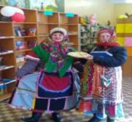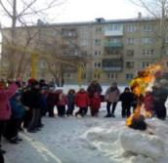

- Организация и проведение на социальных участках города праздника – «День Победы»:
- д. Новый Завод (09.05.16г.) охвачено – 30 человек.
- п. Хозспособ (10.05.16г.) охвачено – 15 человек.
- п. Силикатный (07.05.16г.) охвачено – 30 человек.
- Старый Каменск (06.05.16г.) охвачено – 45 человек.
- д. Монастырка (09.05.16г.) охвачено – 18 человек.
Всего охвачено: 138 человек.
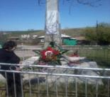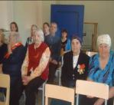
- Организация и проведение на социальных участках города проведенных мероприятий, посвященных Декаде пенсионера:
- п. Хозспособ (13.09.16г.) охвачено – 8 человек.
- п. Силикатный (14.09.16г.) охвачено – 20 человек.
- Старый Каменск (23.09.16г.) охвачено – 20 человек.
- Лицей №9, ул.Гоголя, 15 (24.09.2016г.) - 14 человек.
- Библиотека, ул.Суворова, 27 (21.09.2016г.)- 20 человек.
Всего охвачено: 82 человека.
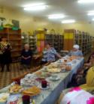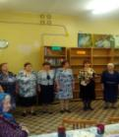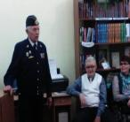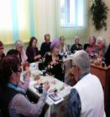
- Организация и проведение в п. Хозспособ – «День Добра» - (05.09.16г.) охвачено – 25 человек.
Организация и проведение туристического слета для пожилых граждан, участников школ пожилого возраста и досуговых объединений нашего Центра отделениями УСС по городу Каменск-Уральскому и Каменскому району. Специалисты по социальной работе Киричек В.М., Баркина С.И. и Корнилова Е.С. организовали слушателей школ пожилого возраста на участие в команды участников туристического слета. Команда «Ромашки» специалиста по социальной работе Корниловой Е.С. заняла 1 место, и в дальнейшем участвовало в туристическом слёте в Южном округе.
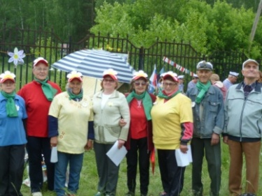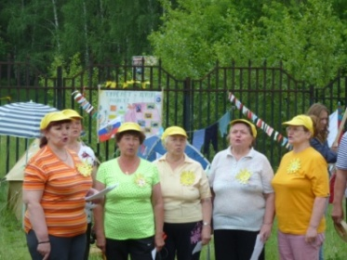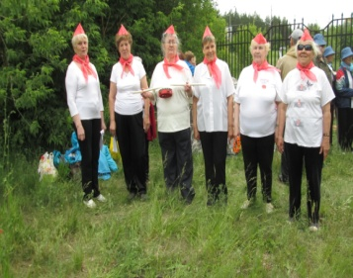
Участие двух команд «Малиновка» и «Элегант» в конкурсе среди любителей автомобилистов из числа пенсионеров, посвященного Единому Дню пенсионера (28.08.2016г.). Команда «Малиновка» заняла 1 место.

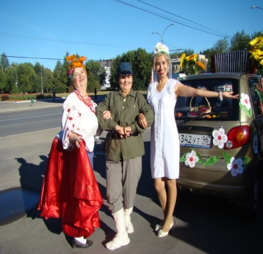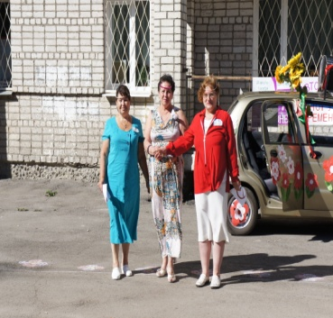
Участие клуба «Элегант» в Детском культурном центре состоялся фестиваль творчества пожилых людей «Битва хоров», посвященный Единому дню пенсионера в Свердловской области, а также году кино в России.(30.09.2016г.).
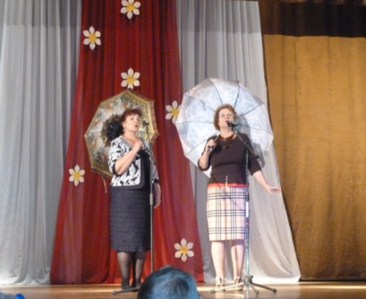
В городе Асбесте прошёл конкурс (квест) автолюбителей среди граждан пожилого возраста «Асбест выбирает драйв», посвящённый Дню пенсионера в Свердловской области» и теме «2016 – Год Российского кино».(17.09.2016г.)
На конкурсе выступила команда от «Школы пожилого возраста» г. Каменск-Уральский в составе пенсионеров: Корелин Вячеслав Геннадьевич – водитель, Киричек Валентина Михайловна — штурман, Грехова Татьяна Владимировна — пассажир.
Конкурс проходил в три этапа: визитка, полоса препятствий, викторина. На всех трёх этапах команда выступила успешно. По итогам конкурса наши пенсионеры заняли почётное 2 место и были награждены кубком и дипломами за участие.
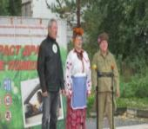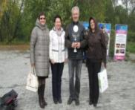
В социально–культурном центре состоялся День открытых дверей по Школам пожилого возраста для пенсионеров города. Были проведены мастер классы по направлениям: «Обучение навыкам ухода» и «Активное долголетие», «Творческая и декоративно-прикладная деятельность», «Компьютерная грамотность», «Садоводы и огородники».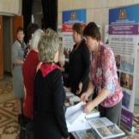 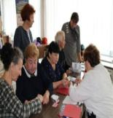 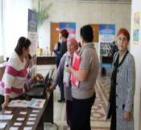- Организация и проведение на социальных участках города проведенных мероприятий, посвященных Дню матери:
- п. Хозспособ (29.11.16г.) охвачено – 18 человек.
- п. Силикатный (25.11.16г.) охвачено – 20 человек.
- Старый Каменск (29.11.16г.) охвачено – 5 человек.
- СОШ №40, ул. Челябинская, 29 (25.11.2016г.) - 10 человек.
- д.Новый Завод, ул.Кленовая, 1(21.09.2016г.)- 8 человек.
- Поездка в г. Екатеринбург в театр Эстрады к Дню матери (24.11.2016г.)- 25 человек.
Всего охвачено: 61 человек.

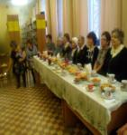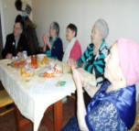
- Организация и проведение выездного мероприятия специалистов Комплексного центра социального обслуживания населения и Пенсионного фонда в поселке Трубников.- (17.11.16г.) охвачено – 15 человек.

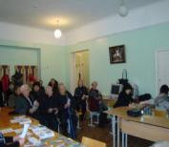
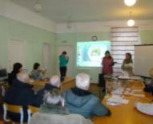

4. Организация клубной деятельности:
Клуб «Отрада»:
- «Рождество Христово – великий христианский праздник». (13.01.16г.)
- «Посвящается Дню защитников Отечества» - (24.02.16г.)
- Праздничная программа посвящённая Дню 8-го марта – «Пой, русская душа» (22.03.16г.).
- «Праздник пасхи» -(27.04.16г.)
- «Посвящается Дню Победы» - (06.05.16г.)
- Праздничное мероприятие – «День пожилого человека» (30.09.15г.)
- «Праздник «Золотая осень»» - (14.10.16г.)
- «Посвящается Дню матери» - (29.11.16г.)
- «Скоро всё случиться, Новый год стучится» - (27.12.16г.)
9 мероприятий – 21 человек.

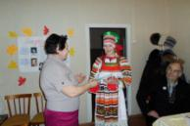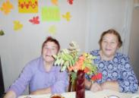

Клуб «Фронтовики»:
- «Славим защитников Отечества» (20.02.16г.)
- «Мы памяти своей верны» (12.04.16г)
- Концерт в Д/С №79 «День космонавтики» (12.04.16г.).
- «День Победы» (06.05.16г.)
- «День матери» (25.11.16г)
- «Новый год» (23.12.16г.)
6 мероприятий – 63 человека.

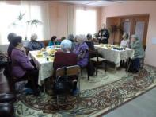
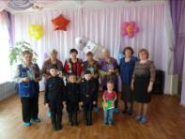

Клуб «Элегант»
- Посиделки (26.01.16г.)
- Праздник – внимание для жителей микрорайона(05.03.16г.) – «Женский день 8 марта» -
- Посиделки (05.04.16г.)
- «Посвящается Дню Победы» - (05.05.16г.)
- Праздничное мероприятие – «День пожилого человека» (30.10.15г.)
- Посиделки «С Днём рождение» -(20.10.16г.)
- «Мамочка любимая» - (25.11.16г.)
- «Огненный петух наступает» -(27.12.16г.)
8 мероприятий – 52 человека.

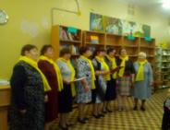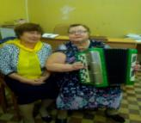

Клуб «Молодушки»
- Праздничная программа посвящённая Дню 8-го марта (09.03.16г.) – «Когда в душе цветут цветы»
- «Праздник пасхи» (05.04.16г)
- «Праздник со слезами на глазах» (10.05.16г.).
- «День именинника» (11.06.16г.)
- Праздничное мероприятие - «День пожилого человека» (30.09.16г.)
- «Мои года – моё богатство» (04.10.16г)
- «Праздник со слезами на глазах» (29.11.16г.).
- «Новогодний карнавал» (27.12.16г.)
8 мероприятий – 37 человек.
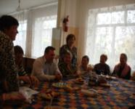
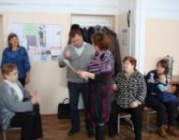

Клуб «Ветераночка»:
- Праздничная программа посвящённая Дню 8 –го марта- «Ваш праздник сердечной улыбкой увенчан» (09.03.16г.)
-Уборка памятника (26.04.16г.)
- «День Победы» (09.05.16г.)
- Праздничное мероприятие - «День пожилого человека» (30.09.16г.)
- «Восславим женщину-Мать » (21.09.16г.)
5 мероприятий – 17 человек.

Клуб «Валенсия»:
- Вечер отдыха посвящённый Дню 8-го марта(04.03.16г)
-Занятие для творческой деятельности «Эмоциональное выгорание (11.04.16г.)
- «Чистоту мы любим», проведение субботника (06.05.16г.)
- Праздник – «День социального работника» (08.06.16г.)
- Праздник – «День матери» (08.06.16г.)
5 мероприятий – 11 человек.

Клуб «Виктория»:
- Вечер общение, посвящённый Международному женскому Дню (25.02.16г.) – «Нам есть, кем гордиться и есть, что беречь»
- «Краски осени»(20.10.16г.)
- «День матери» (24.11.16г.)
- «День матери» (24.11.16г.)
4 мероприятия – 25 человек.
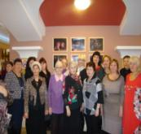
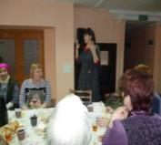

5. Реализация социальных проектов:
5.1. «Рецепт ДОЛГОЛЕТИЯ» - организация работы «Школы пожилого возраста» на социальных участках города.
«Активное долголетие»:
- ДК «УАЗа», ул. Алюминиевая, 2, группа из 15 человек,
34 занятия – 263 человека.
-п. Ленинский, Лермонтова, 133а, группа из 10 человек,
26 занятий – 259 человек.
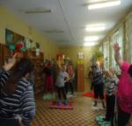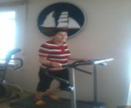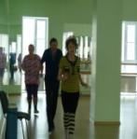

«Компьютерная грамотность»:
- ДК «УАЗа» - 2 группы из 6 человек,
43 занятия – 177 человек.
- в нашем Центре - 7 групп из 4 человек,
252 занятия – 610 человек.

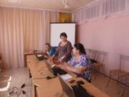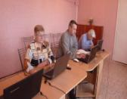

«Садоводы и огородники»:

- Ст. Каменск, ул. Ленина, 115, группа из 8 человек,
9 занятий – 51 человек.
- Библиотека от профсоюзов СиНТЗ, ул. Карла Маркса 40а, группа из 8 человек,
9 занятий – 48 человек.

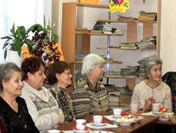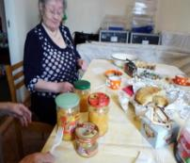

«Обучение навыкам ухода»:

- Совет ветеранов СиНТЗ, ул.Лесная,2а, группа из 12 человек,
9 занятий – 74 человека.
- Библиотека семейного чтения, ул.Суворова,27, группа из
8 занятий – 58 человек.

« Творческая и прикладная деятельность»:
- п. Хозспособ, Машинистов,91, группа из 9 человек,
8 занятий – 78 человек.
- СОШ №40, ул. Челябинская, 29, группа из 10 человек.
3 занятия – 45 человек.
-п. Силикатный, 2-я Рабочая,99, группа из 10 человек,
3 занятия – 28 человек.
-д.Монастырка, Комиссаров,29, группа из 10 человек,
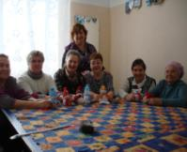
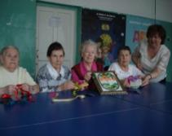
3 занятия – 18
5.2. Реализация долгосрочной программы «ДОРОГАМИ ДОБРА»

Участие и организация акций:
Акция «Праздник в доме»:
Поздравление людей пожилого возраста с Днём рождения – охвачено 361 человек.

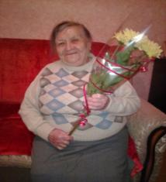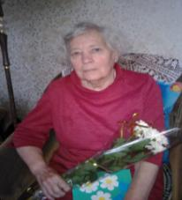
Поздравление людей пожилого возраста с 90 – летним юбилеем – охвачено 216 человек.
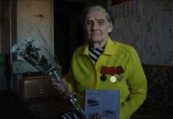
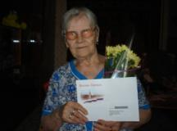

Акция «Красота в подарок»:

Организация бесплатных стрижек на участках города совместно с учащимися КУМТ:
- п. Трубный – 67 человек,
- Интернат №27 – 60 человек.
- п. Ленинский – 48 человек.
- п. Силикатный – 74 человека.
- п. Чкалова - 24 человека.
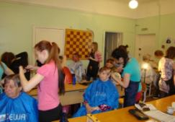
Всего обслужено: 273 человека.
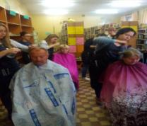

Акция «Поздравительная открытка»
Изготовление поздравительных открыток к празднику Дню 8-го марта с привлечением учащихся общеобразовательных школ. В акции приняло, участие 8 СОШ и было изготовлено – 107 открыток.
Поздравление ВВОВ, УТФ с Днём защитника Отечество – 86 человек.
Поздравление ВВОВ, УТФ и матерей, чьи дети погибли при исполнении служебно-боевых задач с Днём 8-го Марта – 24 человека.
Изготовление поздравительных открыток к празднику Дню Победы с привлечением учащихся общеобразовательных школ. В акции приняло, участие 8 СОШ и было изготовлено – 130 открыток.
Поздравление ВВОВ, УТФ и лица, родители которых погибли в годы ВОВ – 5053 человека.

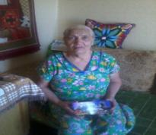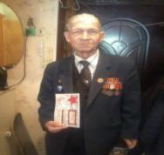

6. Проведение мониторинга социальных процессов на участках города:
6.1.Работа с гражданами различных категорий, нуждающихся в социальной поддержке на территориях участков:
- Выявлено граждан, находящихся в ТЖС – 2683 человек.
- Обследование граждан, отбывших уголовное наказание в ИК - 135 человек.
- Пополнение и корректирование «Социальных паспортов».
- Работа по профилактике ВИЧ инфекции и оказание государственной социальной помощи и поддержки граждан, оказавшихся ВИЧ инфицированными, разработана и размещена информация по профилактике ВИЧ-инфекции и наркомании - 7 стендах: «Вич- инфекция – болезнь поведения», «Выбери жизнь».
Информирование во время социальных патронажей клиентов, относящихся к группам риска по инфицированию ВИЧ, о необходимости обследования на ВИЧ-инфекцию и доступности оказания специализированной медицинской помощи при ВИЧ-инфекции - 135 семей.
Распространение листовок, памяток, буклетов в рамках Всемирного дня борьбы с туберкулезом под лозунгом «Вместе победим туберкулез!» во время социальных патронажей клиентов.
Информирование во время социальных патронажей клиентов, относящихся к группам риска по профилактике наркомании, токсикомании и алкоголизма.
Участие в профилактических мероприятиях: Социальная акция «Я выбираю жизнь» (вручение информационных буклетов совместно с учащимися СОШ №2, №34). Вручено 100 буклетов по профилактике алкоголизма и наркомании, токсикомании.

7. Работа с кадровым составом.

Еженедельно проводились оперативные совещание по текущим вопросам со специалистами отделения - по плану графику.
В ходе проведения оперативных совещаний специалисты по социальной работе были ознакомлены со следующими нормативно-правовыми документами:
- Приказ МСП СО от 01.09.2015г. №513 «О внесении изменений в перечень документов, подтверждающих нуждаемость гражданина в социальном обслуживании, утвержденный приказом министерства социальной политики Свердловской области от 29.12.2014г. №778 «Об утверждении перечня документов, подтверждающих нуждаемость гражданина в социальном обслуживании».
- Приказ Министерства социальной политики Свердловской области от 19.11.2015 N 669
«Об утверждении Административного регламента по предоставлению государственной услуги «Признание гражданина нуждающимся в социальном обслуживании»».
-Приказ Минтруда России от 31.07.2015 N 528н"Об утверждении Порядка разработки и реализации индивидуальной программы реабилитации или реабилитации инвалида, индивидуальной программы реабилитации или реабилитации ребенка-инвалида, выдаваемых федеральными государственными учреждениями медико-социальной экспертизы, и их форм"
- Приказ Министерства труда и социальной защиты Российской Федерации от 24 ноября 2014 г. N 938н "Об утверждении Примерного порядка предоставления социальных услуг в полустационарной форме социального обслуживания".
- Приказ МСП СО от 01.09.2015г. №513 «О внесении изменений в перечень документов, подтверждающих нуждаемость гражданина в социальном обслуживании, утвержденный приказом министерства социальной политики Свердловской области от 29.12.2014г. №778 «Об утверждении перечня документов, подтверждающих нуждаемость гражданина в социальном обслуживании».
- Приказ Министерства социальной политики Свердловской области от 19.11.2015 N 669
«Об утверждении Административного регламента по предоставлению государственной услуги «Признание гражданина нуждающимся в социальном обслуживании»».
-Приказ Минтруда России от 31.07.2015 N 528н"Об утверждении Порядка разработки и реализации индивидуальной программы реабилитации или реабилитации инвалида, индивидуальной программы реабилитации или реабилитации ребенка-инвалида, выдаваемых федеральными государственными учреждениями медико-социальной экспертизы, и их форм"
- Приказ Министерства труда и социальной защиты Российской Федерации от 24 ноября 2014 г. N 938н "Об утверждении Примерного порядка предоставления социальных услуг в полустационарной форме социального обслуживания".

Проведены занятия школы профессионального роста по программе «Ступени роста» со специалистами по социальной работе.
11.01.16г. Нормативно-правовой блок. Тема: Ознакомление с приказом №442 от31.12.2015г. О социальном обслуживании граждан в РФ.
18.01.2016г. - Профессиональная подготовка. Тема: Ознакомление с направлением школы пожилого возраста «Финансовая грамотность».
25.01.2016г. Нормативно-правовой блок - тема: ПП СО № 162 -ПК от 18.11.15г. «Об утверждении предельных тарифов на социальные услуги».
08.02.16г. тема: Ознакомление с приказом Минздравсоцразвития РФ от 02.05.12г. №441н «Об утверждении порядка выдачи мед. организациями справок и медицинских заключений»
15.02.16г. тема: Ознакомление с приказом Мин труда РФ « 527н ««Об утверждении порядка обеспечения условий доступности для инвалидов».
29.02.2016г. - Инструктаж по противопожарной безопасности. Информация по статистике случаев пожара, причины, профилактика. Выдача информационно-справочного материала.
14.03.16г. - Нормативно-правовой блок. Ознакомление с приказом Министерства Социальной политики СО № 492.
21.03.16г. - Нормативно-правовой блок. Ознакомление с Приказом Министерства Социальной политики СО № 185 от 31.03.14г. «О внедрении кодекса этики служебного поведения работников органов социальной защиты и учреждений социального обслуживания».
11.04.16г. Нормативно-правовой блок. Тема: Стратегия развития системы социальной защиты населения СО на 2016 – 30 г.г. «Оценка состояния системы социальной защиты населения Свердловской области».
25.04.2016г. - Профессиональная подготовка. Тема: Организация предоставления социальных услуг
16.05.16г. - Нормативно-правовой блок. Тема: «ГОСТ Р ИСО 9001-2015. Национальный стандарт РФ системы менеджмента качества. Требования».
23.05.16г. - Профессиональная подготовка. Тема: «Организация социального сопровождения граждан, прошедших курс реабилитации в ГАУЗСО ОСЦМСРБН – Урал без наркотиков».
18.08.16г. – сопровождение команды пенсионеров на туристический слет ЮУО г. Березовск.
19.08.2016г. - Участие заведующей отделением Максуновой Е.В. на секции заведующих УСС ЮУО в г. Сысерть.
05.09.16г. – ФЗ №442 «О социальном обслуживании граждан в СО»;
- ОЗ №108 «О социальном обслуживании в Свердловской области».
19.09.16г. - ФЗ № 273 от 19.12.2008г. «О противодействии коррупции»;
- Основные формы инвалидности.
26.09.16г. – Особенности организации профилактических мероприятий
03.10.16г. – ФЗ №152 «О персональных данных», ФЗ №59 « О порядке рассмотрения обращений граждан РФ».
17.10. 16г. – Психология старения или геронтология.
24.10.16г. – Формы социального обслуживания и виды социальных услуг.
31.10.16г. – Приказ МСП №482 от 11.08.15г. «О стандартах социальных услуг в новой редакции».
07.11.16г. – Приказ МСП №247 от 19.05.2016г. «Об утверждении стандартов социальных услуг в новой редакции».
21.11.16г. – Социальная работа как профессия. Социальная работа и социальная политика - - 05.12.16г. – Постановление РЭК №162-ПК от 18.11.2015г. «Об утверждении предельных тарифов …»
12.12.16г. – Психологические аспекты общения с инвалидами и оказания им помощи.
19.12.16г. – Специфика социальной работы с различными категориями граждан.
Поздравления сотрудников отделения с Днем рождения, юбилеями и календарными праздниками.
Проведение инструктажей на рабочем месте:
22.08.16г. – инструктаж № 41 при проведении массовых мероприятий. Приказ № 01-09/228 от 10.08.16г.
29.08.16г. – внеплановый инструктаж для руководителей и персонала о действиях при возникновении угрозы и совершения террористических актов.
19.09.16г. – инструктаж на рабочем месте в связи с проведением массового мероприятия для пожилых граждан «День открытых дверей».
14.11.16г. - внеплановый инструктаж «Соблюдение правил безопасного поведения на водных объектах в осенне-зимний период». Письмо МСП от 11.11.16г. № 07-18-18/8604
Противопожарные инструктажи:
11.01.16г. – повторный противопожарный инструктаж.
19.12.16г. – внеплановый инструктаж: Пожарная безопасность в осенне-зимний период (постановление администрации города Каменска-Уральского от 07.10.16г.)
Инструктажи по вопросам связанным с обеспечением доступности для инвалидов объектов и услуг:
11.07.16г. – Конвенция ООН о правах инвалидов, основные положения, касающиеся обеспечения доступности для инвалидов объектов социальной инфраструктуры и услуг.
22.08.16г. – установление инвалидности в соответствии с Российским законодательством.
19.09.16г. – Основные формы инвалидности
10.10.16г. – Барьеры окружающей среды для инвалидов с разными формами инвалидности.
14.11.16г. – Этические нормы и принципы эффективной коммуникации с инвалидами.
12.12.16г. – Психологические аспекты общения с инвалидами и оказания им помощи.

3.4. Отделение участковой социальной службы по Каменскому району

Организационная деятельность:
Работа с населением.
Выявлено граждан нуждающихся в надомном социальном обслуживании на территориях участков – 32 человека. Подготовлены и сданы документы в УСП для признания гражданина нуждающимся, оформлены документы для заключения договоров.
Пополнение и корректирование «Социальных паспортов».
На конец 2016 года на учете у участковых специалистов находятся:
1. Неблагополучных семей, состоящих на учете в ТКДН и ЗП Каменского района – 20 семей, 22 несовершеннолетних.
2. На внутреннем учете в отделении – 109 семей.
3. Пенсионеров – 6119 человека.
4. Инвалидов – 1992 человек.
5. Участников ВОВ – 17 человек.
6. Участников трудового фронта (УТФ) – 482 человека.
7. Ветеранов труда – 1737 человек.
Проведены мероприятия по информированию населения о деятельности участковых специалистов;
- информирование населения через социальную рекламу, расположенную на информационных стендах;
- информирование населения в ходе личного приема.
Было принято на консультативных пунктах - 3 828 человек.
Консультации по телефону граждан обратившихся по социальным вопросам получили – 902 человек.
- Участие в выездной мобильной бригаде совместно с отделением срочного социального обслуживания, согласно графиков. За 2016 год организовано 23 выезда на территории сельских администраций, обслужено 541 человек.
Содействие в организации работы филиалов социального пункта проката технических средств ухода, адаптации и реабилитации:
- п. Мартюш - обратилось 125 человек, получили 127 средств;
- с. Позариха - обратилось 33 человека, получили 33 средств;
- с. Колчедан - обратилось 24 человека, получили 24 средства.
Всего специалистами по социальной работе оказано содействие в оформлении и получении технических средств ухода, адаптации и реабилитации - 699 человек, 701 средство.
- Участие в реализации индивидуальных программ реабилитации семей с несовершеннолетними детьми;
- Патронажи семей – 1118 патронажей.
В ходе патронажей были случаи выявления семей, где дети находились в социально опасном положении, родители которых злоупотребляли спиртными напитками, не выполняли родительские обязанности – 11 семей, срочная информация по телефону дежурной части ОП №22 передана инспекторам ПДН по Каменскому району, так же письменная информация всем субъектам профилактики.
Участие в оперативно- профилактической операции «Семья без наркотиков» с 26 по 28 февраля 2016года - охвачено 40 семей.
- Участие в выездных заседаниях Совета профилактики семейного неблагополучия:
- на территории с. Травянское 26.02.16г. присутствовало 5 семей;
- на территории с. Новоисетское 17.03.15г. присутствовало 7 семей.
- на территории с. Покровское, 20.05.16г. присутствовало – 5 семей.
- на территории с. Колчедан, 22.09.16г . присутствовало – 4 семьи.
- на территории с. Сосновское, 18.11.16г., присутствовало – 9 семей.

Участие специалистов по социальной работе: Парфенова Т.Н., Халтурина А.В., Паначева Г.А. на конференциях при средних общеобразовательных школах. Подготовка и представление информации на тему: Роль специалиста по социальной работе в профилактике жестокого обращения с детьми или насилия в семье.
- Участие в оперативно- профилактической операции «Семья без наркотиков» с 24 по 26 марта 2016года - охвачено 29 семей.
- Участие в оперативно- профилактической операции «безнадзорные дети» с 01 по 06 июня 2016года - охвачено 46 семей.
- Участие в оперативно- профилактической операции «Здоровье» с 04 по 08 июля 2016года - охвачено 50 семей.
- Участие в оперативно- профилактической операции «Малыш» с 08 по 12 августа 2016года - охвачено 38 семей.
- Участие в оперативно- профилактической операции «Школьник» с 27 августа по 05 сентября 2016года - охвачено 61 семей.
- Участие в оперативно- профилактической операции «Детство без насилия» с 12 по 23 сентября 2016года - охвачено 27 замещающих семей.
- Участие в оперативно- профилактической операции «Единый день профилактики» 15 ноября 2016года - охвачено 52 семьи.
- Участие в мероприятии «День правовой помощи детям» 18 ноября 2016года - охвачено 168 несовершеннолетних, 24 семей.

- Обследование социально–бытовых условий граждан, нуждающихся в социальной поддержке;
- составлено актов семей – 626 штук.
- составление актов сохранности жилых помещений опекаемых детей - 42 штуки.
- составление актов жилищно-бытовых условий опекаемых детей – 18 штук.
- составление отчетов по итогам проведенных мероприятий по реабилитации неблагополучных семей состоящих на учете ТКДН и ЗП Каменского района: 1квартал – 37 семей, 35 несовершеннолетних, 2 квартал – 21семей, 26 несовершеннолетних, 3 квартал – 20 семей, 22 несовершеннолетних, 4 квартал- 20 семей, 22 несовершеннолетних).
- 30.03.2016г., 29.06.16г., 28.09.16г., 28.12.16г. - Участие заведующей отделением в заседании ТКДН и ЗП Каменского района - предоставление отчетов по итогам проведенных мероприятий по реабилитации неблагополучных семей, обсуждение вопросов по снятию и постановке семей на учет.
Оказание социальных услуг населению в соответствии с государственными стандартами, должностной инструкции и положением УСС:
- проведение опроса и первичной социальной диагностики граждан для оценки их реального положения - 2155 услуг;
- консультирование по вопросам, связанным с правом граждан на социальное обслуживание в государственной и негосударственной системах социальных служб и защиту своих интересов – 3 133 услуг;
- оказание помощи в подготовке документов, направляемых в различные инстанции по конкретным проблемам получателей социальных услуг - 2786 услуг;
- Обращение в интересах клиента либо сопровождение клиента в различные организации по вопросу оформления и восстановления документов - 1427 услуг.
Всего за 2016 года отделением оказано 9 501 услуг населению. Обслужено 2 337 человек. Профилактические мероприятия - обслужено 6 840 человек.
Участие и организация акций:
- по сбору одежды в сельских администрациях – приняли участие 41 человек.
- по выдачи одежды в сельских администрациях – одежду получили 233 человека.

Организация мероприятий:

Организация и проведение акции «Стань Дедом Морозом»
В декабре 2015 года традиционно организована и проведена благотворительная акция «Стань Дедом Морозом».
Не остались равнодушными в ответ на наши письма и приняли активное участие в мероприятии:
- председатель попечительского совета ГАУ «КЦСОН города Каменска-Уральского» Квашнин И.В.;
- Альфа-банк – руководитель ККО «Каменск-Уральский-Алмаз» Семюниченко Е.Л.;
- ЗАО «Мегамарт» - директор Шилов А.В., ВУЗ банк – управляющий Гимадеева Н.В.;
- Сбербанк (отделение 7003) – руководитель Павлова Н.В.;
- сотрудники станции Каменск-Уральский-начальник станции Попов А.И.,;
- ООО «Зори Урала» - заместитель генерального директора Почитаев Ю.В.;
- ООО «Камстрой» - директор Шарипов Р.Х.;
- ОАО «Стройзаказчик» - директор Школьный М. А.;
- индивидуальные предприниматели – Корольков С.А., Караганов В.А., Гребенюк М.А., Воробьева Г.Г., Черноскутова Л.Я., Мамонтов С.В.;
- депутат МО «Каменский городской округ» Лагутин Г.В.
Так же не остались в стороне и все сотрудники нашего Центра: руководство Центра, заведующие отделениями, специалисты по социальной работе, социальные работники, принимали активное участие в благотворительной акции.
Всего было оказано помощи и предоставлено 850 подарков, которые были подарены детям, с большой надеждой ожидавшим их от Деда Мороза и Снегурочки. Подарки были вручены специалистами по социальной работе нашего Центра с Дедом Морозом и Снегурочкой, которые приезжали прямо домой к каждому ребенку.
На территориях поселка Новый-Быт, села Колчедан, села Кисловское, деревни Брод, поселка Силикатный, деревни Новый Завод, поселка Хозспособ, деревни Монастырка специалистами по социальной работе нашего Центра организованы новогодние утренники для детей из многодетных, малообеспеченных семей и семей, оказавшихся в трудной жизненной ситуации. Новогодние утренники прошли: 22 декабря в поселке Хозспособ – присутствовало 30 детей, 23 декабря в Доме Культуры поселка Новый-Быт - приняло участие 36 детей, в деревне Новый Завод – приняло участие 40 детей, 24 декабря в деревне Монастырка – приняло участие 25 детей, 28 декабря в Доме культуры с. Колчедан – приняло участие 30 детей, в клубе деревни Брод – приняло участие 20 детей, 29 декабря в Доме культуры села Кисловское – приняло участие 15 детей, 30 декабря в поселке Силикатный – приняло участие 25детей..
В проведении новогодних утренников оказали волонтерскую помощь специалисты библиотеки №17 города Каменска-Уральского – заведующая сектором по работе с детьми Серяк М.Ю., заведующая информационным отделом Пермякова Нина Николаевна, библиотекарь детского абонемента Пуголовкина Наталья Александровна, библиотекарь Гусева Евгения Сергеевна.

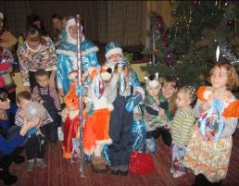

В 2016 году были организованы и проведены мероприятия Единого комплекса системы социальной политики по городу Каменску-Уральскому и Каменскому району «Автобус Надежды».
Первое мероприятие прошло 26 февраля 2016 года на территории Травянской сельской администрации в селе Травянское. На мероприятии услуги различных специалистов получили 272 человека, специалистами ГАУ «КЦСОН города Каменска-Уральского» обслужено 37 человек.

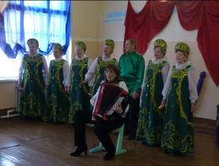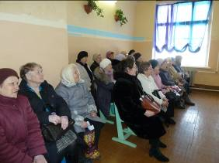

Во 2 квартале 2016 года были организовано и проведено мероприятия Единого комплекса системы социальной политики по городу Каменску-Уральскому и Каменскому району «Автобус Надежды».
Мероприятие прошло 20 мая 2016 года на территории Покровской сельской администрации в селе Покровское. На мероприятии услуги различных специалистов получили 144 человека, специалистами ГБУ «КЦСОН г. Каменска-Уральского» обслужено 25 человек.

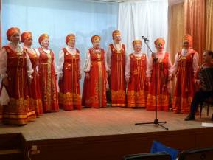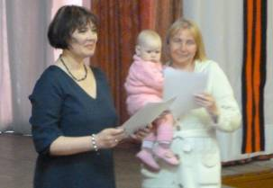

Во 3 квартале 2016 года были организовано и проведено мероприятия Единого комплекса системы социальной политики по городу Каменску-Уральскому и Каменскому району «Автобус Надежды».
Мероприятие прошло 22 сентября 2016 года на территории Колчеданской сельской администрации в селе Покровское. На мероприятии услуги различных специалистов получили 133 человека, специалистами ГБУ «КЦСОН г. Каменска-Уральского» обслужено 32 человека.

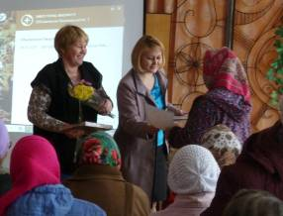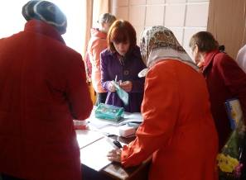

В четвертом квартале, 18 ноября 2016 года «Автобуса Надежды», который ежеквартально выезжает на одну из территорий Каменского района, побывал в селе Сосновское, специалисты различных учреждений единого комплекса системы социальной политики оказывали множество услуг нуждающимся гражданам села.
Всего на мероприятии «Автобус Надежды» помощь различных специалистов получили 117 человек Специалистами ГАУ «КЦСОН города Каменска-Уральского» обслужено 52 человека.
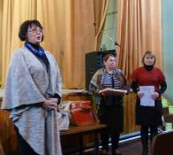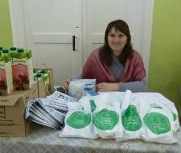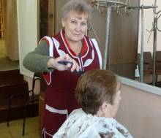

Поздравление людей пожилого возраста с 90 – летним юбилеем – поздравлено 39 человек.
Организация и проведение Акции «Красота в подарок»:
- 11.02.16г., 07.11.16г. – п. Мартюш, подстрижено 27 человек;
- 11.03.16г. – с. Позариха, подстрижено 10 человек.

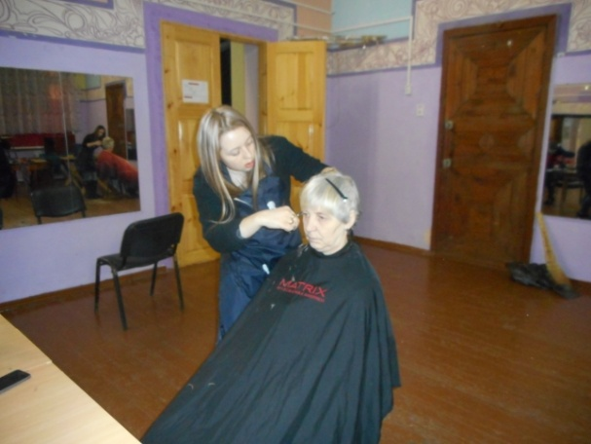

Организация и проведение мероприятий посвященных Дню защитника отечества, были поздравлены на дому участники ВОВ, участники боевых действий, клиенты, состоящие на обслуживании совместно с волонтерами учреждений образования с вручением поздравительных открыток – поздравлено 25 человек.
Оформлены тематические стенды в сельских администрациях.
Приняли участие в организации и проведение акции «Письмо солдату», письма и посылки получили- 7 юношей, проходящие срочную службу.
Привлечение к участию в Лыжне России – привлечено 2 семьи и личное участие специалиста по социальной работе Парфеновой Т.Н.

Организация и проведение акции «Весенняя неделя добра» с 16 по 24 апреля.
- акция «Весенняя надежда» - сбор одежды и обуви, игрушек, канцелярских товаров, художественной и учебной литературы с последующей раздачей малообеспеченным семьям – помощь получили 14 семей.
- участие в акции «Частичку доброты в подарок» - добрые поступки совершенные лично специалистами по социальной работе – приняли участие все специалисты отделения 12 человек и заведующая отделением.
- Участие в акции «Чистое село» - участие на субботниках, облагораживание территорий обелисков Боевой славы. Приняли участие все 12 специалистов по социальной работе.

Участие специалистов по социальной работе в конкурсе-выставке фото отчетов школ пожилого возраста – приняли участие 10 специалистов. Специалист по социальной работе Шаламова З.Я. заняла второе место.

Организация и проведение мероприятий, посвященных Дню Победы.
- Организация и проведение митингов специалистами по социальной работе : Парфеновой Т.Н. в деревне Кремлевка, присутствовало на мероприятие 35 человек, Халтуриной А.В. в селе Пирогово, присутствовало 25 человек.
- Организация поздравлений на дому с вручением поздравительных открыток и подарков совместно с волонтерами, поздравлено 759 человек.
- участие специалистов по социальной работе в акции «Бессмертный полк» - Иванцова Т.Н., Халтурина А.В.
- участие специалиста по социальной работе Паначевой Г.А. в Акции «Вахта памяти».
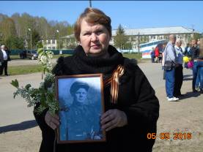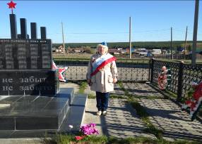
Организация и проведение туристического слета для пожилых граждан, участников школ пожилого возраста и досуговых объединений нашего Центра отделениями УСС по городу Каменск-Уральскому и Каменскому району. Специалисты по социальной работе Парфенова Т.Н. и Калабун О.П. организовали участие слушателей школ пожилого возраста, подготовлены команды участников туристического слета.
Благотворительная акция «Здравствуй, школа!»
с 15 августа по 5 сентября 2016 года нашим Центром организована и проведена благотворительная акция «Здравствуй, школа!» по сбору канцелярских наборов, одежды и обуви для детей из семей, испытывающих материальные трудности в подготовке детей к школе, проживающих на территории Каменского района. Обратились с письмом к руководителям различных предприятий и организаций города Каменска-Уральского и Каменского района.
Коллектив нашего Центра совместно с сотрудниками Управления социальной политики по г. Каменску-Уральскому и Каменскому району участвовали в акции «Здравствуй школа!»: приобрели канцелярские наборы и передали детям из многодетных, малообеспеченных семей Каменского района. Всего было сформировано и вручено 40 наборов для первоклассников, 1000 тетрадей по 12 листов и 105 общих тетрадей по 48 листов для старшеклассников.
Так же приняли участие в благотворительной акции коллективы:
- Альфа банка – 30 наборов для детей младшего школьного возраста, одежда и обувь, бывшая в употреблении, 1 ранец для первоклассника.
ВУЗ-банка – 15 наборов для детей младшего школьного возраста.
Всего помощь в виде канцелярских наборов получили 85 детей младшего школьного возраста, 3 первоклассникам вручены ранцы, 100 учащихся средних и старших классов получили помощь в виде тетрадей, ручек и карандашей. 7 детей получили одежду и обувь бывшие в употреблении
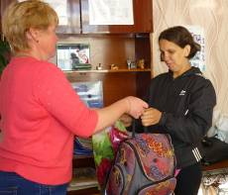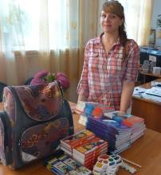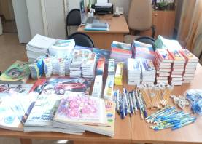

Мероприятия, посвященные Дням пенсионера.
- Поздравления на дому пенсионеров с юбилейными датами рождения, с юбилейными датами свадьбы ( 50 и более лет) – поздравлено 24 человека.
- Акция «Урожайная грядка». Оказание помощи овощами одиноко проживающим немощным пенсионерам – помощь овощами и фруктами получили 16 пожилых одиноко проживающих граждан.
- Экскурсия в березовую рощу. Организация прогулки в березовую рощу, фото сессия, сбор трав – на прогулке присутствовало 7 пенсионеров села Кисловское.
- Акция «Библиотека на дому». Организация доставки книг из библиотеки по запросам одиноко проживающих, мало мобильных пенсионеров, библиотекой на дому воспользовались 5 пожилых граждан села Кисловское.
- Авто ралли. Организация граждан пенсионного возраста к участию на мероприятие «Авто ралли», организовано 5 команд пенсионеров.
- Идем сегодня мы в поход – организация похода пенсионеров в лес- организовано 7 пенсионеров с. Маминское.
- Вечер хорошего настроения. Организация и проведение вечера поэзии и хорошего настроения для граждан пенсионного возраста в деревне Шилова, на мероприятие присутствовало 23 пенсионера.
- Круглый стол «Листает жизнь прожитые страницы». Беседа о прожитых годах, просмотр фотоальбомов, чаепитие – на мероприятие присутствовало с. Черемхова – 7 человек, с. Клевакинское – 13 человек.
- Акция «Парикмахер на дому». Организация бесплатной стрижки волос на дому одиноко проживающих мало мобильных пенсионеров – подстрижено 3 пенсионера с. Клевакинское.
- «Посвящение в пенсионеры». Организация праздничного мероприятия для граждан с. Сипавское получившим пенсионное удостоверение в 2016году, присутствовало – 28 молодых пенсионеров.
- Конкурс заготовок на зиму «Лето в банку». В селе Сипавское организация выставки заготовок на зиму, дегустация, обмен рецептами. На мероприятии присутствовало 23 граждан пенсионного возраста.
- «Юбилейная фотография». Организация фотовыставки юбилейных дат рождения и свадеб в ДК села Маминское. Приняло участие: семейные пары с юбилейной датой свадьбы – 2 пары, пенсионеров с юбилейными днями рождения- 9 человек.
- Конкурс рисунков «Мои бабушка и дедушка». Организация и проведение конкурса рисунков (портрета бабушки и дедушки) подготовленных внуками – приняло участие 13 внуков, подготовлено 17 портретов бабушек и дедушек села Клевакинское.
- Встреча «Музыкальный калейдоскоп». Организация встречи граждан пенсионного возраста, просмотр концертной программы ансамбля «Вишенка» ГАУ «КЦСОН города Каменска-Уральского». Присутствовало 50 пенсионеров с. Пирогова и поселка Новый-Быт.

- Круглый стол «То, что доктор прописал». Организация круглого стола для граждан пенсионного возраста с приглашением медицинского работника. Беседа о здоровом образе жизни. На мероприятии присутствовало 21 пенсионеров с. Маминское.

- Конкурс «Мисс осень». Организация развлекательного конкурса для женщин пенсионного возраста.Приняло участие 5 пенсионерок п. Новый-Быт, 8 пенсионерок п. Мартюш.
- Экологический поход на Каменные ворота. 25 августа специалистом по социальной работе Калабун Ольгой Петровной был организован экологический поход на берег реки Исеть пенсионеров поселка Мартюш. Присутствовало 9 пенсионеров.
- Специалист по социальной работе Калабун О.П. организовала в Дни пенсионера 24 сентября 2016года, поездку граждан пожилого возраста поселка Мартюш и села Рыбниковское Каменского района посетили Верхотурье – в духовный центр Урала и Сибири. Присутствовало более 20 пенсионеров.

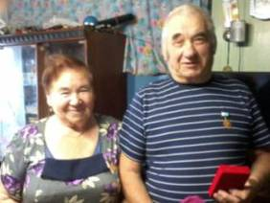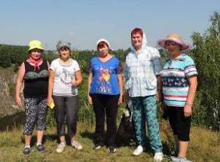

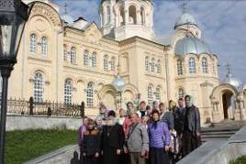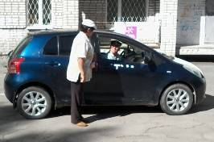

«День правовых знаний».
18 ноября 2016 года специалистом по социальной работе Парфеновой Т.Н. в рамках мероприятий, посвященных «Дню правовой помощи детям» в средней общеобразовательной школе села Травянское были проведены занятия для учащихся. Занятия проводились в интересной форме – путешествие по сказкам. В конце занятия школьникам было предложено найти правонарушения в сказке «Красная шапочка». На занятиях присутствовали педагоги Гречкина Л. И. и Афанасьева А. Н., директор школы – Парадеева Е. И., которые поблагодарили специалиста по социальной работе за проведенное занятие.
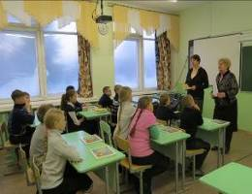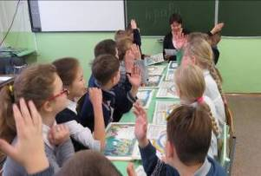
Специалистом по социальной работе Лисициной Е.А. были организованы занятия в форме деловой игры в Клевакинской средней общеобразовательной школе с учениками 8 класса – 20 человек и учениками 5 класса - 12 человек. Так же в Черемховской средней общеобразовательной школе с учениками 8 класса – 9 человек. Урок начался с игры «Давайте познакомимся», где дети охотно начали общение и словесную игру. В конце урока были выданы буклеты по правовым знаниям.

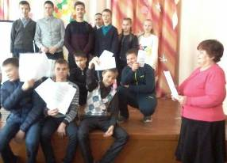
С 1 по 7 декабря организованы и проведены мероприятия, посвященные 10 000 добрых дел:
- Организация и проведение благотворительной акции «Руки помощи» для одиноко проживающих пенсионеров, нуждающихся в помощи, совместно с общеобразовательными школами (уборка двора от снега, складирование дров, посещение на дому одиноко проживающих граждан и.т.д.) – охвачено 11 человек.
- Организация и проведение благотворительной акции «Милосердие» - по сбору одежды, обуви, игрушек, канцелярии, художественной и учебной литературы, с последующей раздачей малообеспеченным семьям – охвачено 34 человека.
- Благотворительная акция «Здоровье» - привлечение волонтеров к бесплатной стрижке волос одиноко проживающих малообеспеченных пенсионеров, малообеспеченных семей – подстрижено 6 человек.

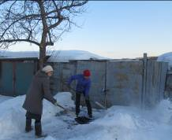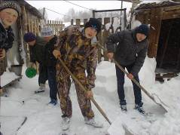

Поздравление людей пожилого возраста с 90 – летним юбилеем – поздравлено 31 человек.

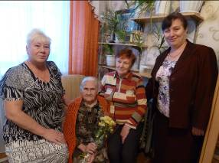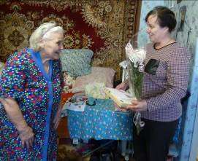

Работа по профилактике ВИЧ инфекции и оказание государственной социальной помощи и поддержки граждан оказавшихся ВИЧ инфицированными:
- разработка и размещение информации по профилактике ВИЧ-инфекции на стендах нашего Центра в здании сельских администрации – информация обновлялась ежеквартально на 15 стендах;
- Организация и проведение акции «Здоровая семья» - профилактические беседы по анти наркотической зависимости и ВИЧ инфекции с семьями группы риска в ходе патронажей - проведены беседы 26 семей.
- участие специалистов по социальной работе Паначевой Г.А., Иванцовой Т.Н.. в разработке и распространении буклетов по профилактике ВИЧ инфекции среди подростков совместно с волонтерами общеобразовательных школ - распространено 30 буклетов.
- Организация и проведение акции «Здоровое село» - профилактические беседы по анти наркотической зависимости и ВИЧ инфекции с семьями группы риска в ходе патронажей - проведены беседы 29 семей
Работа по профилактике наркомании и алкоголизма.
- Организация и проведение акции «Я выбираю жизнь» - распространение буклетов и листовок по профилактике наркотической и алкогольной зависимости совместно с волонтерами СОШ – 50 буклетов.
- информирование через информационные стенды на консультативных пунктах с использованием информационных материалов правовой и профилактической направленности по профилактике наркотической и алкогольной зависимости, табако курения. – информация обновлялась ежеквартально на 15 стендах.
- информирование во время социальных патронажей клиентов, относящихся к группам риска по профилактике наркомании, токсикомании и алкоголизма – охвачено 130 семей.
- участие в оперативно-профилактической операции «Семья без наркотиков» с 24 по 26 марта – охвачено 29 семей.

Работа по социальной адаптации и ресоциализации лиц, отбывших уголовное наказание в виде лишения свободы.
- Патронажи с целью обследования условий проживания и выявления проблем в социальной адаптации - всего 2016 года обследовано 36 человек.
- 28.11.16г. – участие заведующей УСС по Каменскому району на заседании МВК по итогам мероприятий по ресоциализации граждан освободившихся из ИК в 2016 году.

Помощь в оформлении документов в дома интернаты для престарелых и инвалидов одиноким гражданам: 1 человек (Колчеданская с/а), оказание помощи в оформлении документов для устройства в центр социальной адаптации для граждан без определенного места жительства в п. Лебяжье – 6 человек: (Бродовская с/а -1 человек, Окуловская с/а – 2 человека, Травянская с/а – 1 человек, Кисловская с/а – 2 человека).
Содействие в организации похорон одиноких граждан – в содействии организации похорон необходимости не возникло.

Инновационные формы работы.
Организация клубной деятельности в форме мини-клубов:
Мероприятия, проведенные мини-клубами:
- Клуб «За чашкой чая» (Сипавская с/а)
1. Тема: «Защитники отечества» - были отправлены по почте поздравительные открытки юношам, проходящим срочную службу. Открытки получили 5 человек. Организация акции «Посылка солдату» - получили 2 солдата.
2. Организация и проведение вечера отдыха для женщин, посвященного Международному женскому дню 8 марта. Конкурсы, игры, чаепитие. Организовано 7 человек.
1. апрель - Тема: День юмора. Развлекательная программа для детей.
2. май – тема: День Победы. Поздравление на дому тружеников тыла. Организовано 7 человек. Поздравлено 5 человек.
В июне 2016года клуб закрыт в связи тем, что многие участники клуба не могут посещать занятия.

-Клуб «Надежда» (Бродовская с/адм.) Посещают 30 детей.
Январь - Организация и проведение праздника Рождество Христово для детей из семей, находящихся в трудной жизненной ситуации, многодетных, малообеспеченных семей. Игры,конкурсы, чаепитие, вручение подарков. Организовано 29 детей.
Февраль - Организация и проведение поздравления на дому участников ВОВ. Поздравлено 4 человека.
апрель - Организация и проведение праздника Пасха для детей из семей, находящихся в трудной жизненной ситуации, многодетных, малообеспеченных семей. Игры,конкурсы, чаепитие, вручение подарков. Организовано 21 детей.
май - Организация и проведение поздравления на дому участников ВОВ. Поздравлено 24 человека.
Сентябрь – октябрь. Организация и проведение акции «Праздник в доме», посвященных Дням пенсионера и Дню пожилого человека.
Октябрь – тема: Покрова Пресвятой Богородицы.
Ноябрь – тема: День матери.
- «Сударушка» (Кисловская с/адм.)
январь - тема: Организация и проведение праздника Рождество Христово. Праздничное чаепитие. Присутствовало 11 человек.
февраль - тема: Мероприятия, посвященные Дню защитника отечества. Оформление стенда боевой славы «Солдаты России», поздравление участников боевых действий на дому. Участвовало 9 человек, поздравлено 4 человека.
март - тема: Организация и проведение мероприятия, посвященного Международному женскому дню 8 марта. Участвовало 11 человек.
апрель - тема: Круглый стол с приглашением медицинского работника «Все о сахарном диабете». Присутствовало 11 человек.
май - тема: Круглый стол «День Победы». Участвовало 9 человек, поздравлено с Днем Победы на мероприятии 4 человека.
В сентябре 2016года мини-клуб закрыт в связи с низкой посещаемостью.

- Клуб «Рукодельница» (Травянская с/адм.) Посещают 5 человек.
февраль - тема: «Вязание из шерсти» - 5 человек.
апрель, май - тема: «Вязание из шерсти крючком » - 5 человек.
Сентябрь – тема: Организационное занятие.
Октябрь – тема: Плетение из бумаги. Изготовление трубочек. Оформление изделия.
Ноябрь – тема: Двуцветное плетение. Изготовление дна из пластика.
Декабрь – тема: Изготовление фоторамок.

- Клуб «Цветовод» (Маминская с/адм.) Посещает 5 человек.
Март - «Особенности выращивания многолетних цветов. Посев семян», присутствовало 5 человек.
май - «Особенности высадки рассады цветов на клумбу», присутствовало 5 человек.
Сентябрь – тема: Правила высадки цветов на зиму.
Декабрь – тема: Новые сорта цветов.
- Клуб «Волшебный клубок» (Сипавская с/а) Посещает 6 человек.
сентябрь - Тема: «Вязание ромбиками».
Октябрь – Тема: «Основные приемы вязания».
Ноябрь – Тема: «От простого к сложному».
Декабрь – Тема: «Узоры».

- Клуб «За чашкой чая» (Окуловская с/а) , посещает 6 человек.
Январь – тема: Организационное занятие «Давайте познакомимся».
Март – тема: «Про милых дам».
Апрель – тема: «Во саду ли в огороде».
Май – тема: акция «С праздником».
Октябрь – тема: «Что ты на зиму припас?».
Ноябрь – тема: «День матери».
Декабрь – тема: «Новогоднее настроение».

Организация работы Школы пожилого возраста.

В 2016 году с января по май месяц были организованы и проведены занятия школы пожилого возраста по следующим направлениям:
1.Социальный туризм. Организатор специалист по социальной работе Калабун О.П.
Январь - 1. тема: Экскурсия в развлекательный парк «Галилео» г. Екатеринбург не состоялась в связи с техническими причинами.
2.Тема: Поход на лыжах. Присутствовало 12 человек.
Февраль - 1. Тема: Посещение музея Невьянской иконы г. Екатеринбург - занятие не состоялось в связи с отсутствием транспорта.
2.Круглый стол «Святыни Урала» с приглашением священника. Присутствовало 12 человек.
Март - 1. Тема: Поездка в храм Сретения Господня г. Старопышминск. Посещение святого источника - занятие не состоялось в связи с отсутствием транспортаю
2.Тема: Презентация достопримечательностей окрестностей Каменск-Уральского - присутствовало 12 человек.
Апрель - 1. тема: Теоретическое занятие «Поведение на природе, охрана окружающей среды, меры предосторожности».
Май - 1. Тема: Поход по экологической тропе, конкурсы.
2. Тема: Экскурсия в Среднеуральский мужской монастырь.

2.Безопасная жизнедеятельность. Организатор специалист по социальной работе Иавнцова Т.Н.
январь - тема: Опасность проникновения преступников в жилище. Присутствовало 11 человек.
февраль - тема: Пищевая безопасность. Оказание первой помощи. Присутствовало 12 человек.
март - тема: Стрессоустойчивость. Присутствовало 9 человек.
апрель - тема: Круглый стол. Просмотр видеофильма «Гимнастика на свежем воздухе».
май- тема: Планирование занятий на дальнейшее обучение.

3.Безопасная жизнедеятельность. Организатор специалист по социальной работе Будилова Г.В.
Январь - тема: Факторы, угрожающие здоровью и жизни человека в повседневных условиях быта. Присутствовало 11 человек.
февраль- Пищевая безопасность. Присутствовало 9 человек.
март - Рациональное питание пожилых граждан. Присутствовало 11 человек.
апрель - тема: Первая медицинская помощь при головокружениях, болях, гипертоническом кризе.

4.Безопасная жизнедеятельность. Организатор специалист по социальной работе Бабинова Н.Д.
Январь - тема: Факторы, угрожающие здоровью и жизни человека в повседневных условиях быта. Присутствовало 8 человек.
февраль- Пищевая безопасность. Присутствовало 9 человек.
март - Рациональное питание пожилых граждан. Присутствовало 9 человек.
апрель - тема: Первая медицинская помощь при головокружениях, болях, гипертоническом кризе.

5.Активное долголетие. Организатор специалист по социальной работе Федорова Л.А. Занятия проводятся еженедельно по пятницам. Посещают 7 человек.
Январь, февраль - тема: Ходьба на лыжах. Гимнатсика на свежем воздухе. Присутствовало 7 человек.
Март - тема: Гимнастика на свежем воздухе. Присутствовало 7 человек.
Апрель- май - тема: Гимнатсика на свежем воздухе.

6. Краеведение. Организатор Паначева Г.А.
Январь - тема: Генеалогическое древо. Присутствовало 8человек.
Февраль - тема: Достопримечательности родного села. Присутствовало 8 человек.
Март - Природа родного села. Присутствовало 8 человек.
апрель - тема: Ознакомление с музеями родного края.
Май- Итоговое занятие.

7. Краеведение. Организатор специалист по социальной работе Шаламова З.Я.
январь - тема: Рождественские встречи. Истоки праздника. Присутствовало 11 человек.
февраль - тема: Традиции праздника «День защитника отечества». Присутствовало 11 человек.
Март - Тема: День блина - блинных дел мастера. Присутствовало 9 человек.
Апрель - тема: Праздники «Вербное воскресенье», «Благовещение».
Май- тема: История праздника «Красная пасха».

8. Правовая и экономическая культура. Организатор специалист по социальной работе Майорова О.С.
январь - тема: Экономика современной России. Присутствовало 8 человек.
февраль - тема: Экономика Среднего Урала. Присутствовало 8 человек.
Март - тема: Реформирование и развитие ЖКХ. Присутствовало 7 человек.
Апрель - тема: Практическое занятие «Умение избегать неправильных экономических ситуаций».
Май – Итоговое зантие.

9. Ландшафтный дизайн. Организатор специалист по социальной работе Лисицина Е.А.
Январь - тема: Использование различных камней для оформления различных дорожек. Присутствовало 7 человек.
февраль - тема: Разновидности декоративных растений. Присутствовало 9 человек.
март - тема: Посев семян на рассаду. Практическое занятие. Присутствовало 8 человек.
апрель - тема: Конкурс по оформлению клумбы.
Май- Итоговое занятие.

10. Обучение навыка ухода. Организатор специалист по социальной работе Парфенова Т.Н.
январь - тема: Вторая жизнь ели и сосны в лечении. Присутствовало 8 человек.
февраль - тема: Уход за кожей тела и волосами с использованием лекарственных трав. Присутствовало 9 человек.
март- тема: Обмен рецептами приготовления полезных чаев. Присутствовало 11 человек.
Апрель - тема: Посадка лекарственных растений в огороде и на подоконнике.
Май – Итоговое занятие.

11. Обучение навыка ухода. Организатор специалист по социальной работе Халтурина А.В.
Январь - тема: Тепло и холод для здоровья. Присутствовало 7 человек.
Февраль- тема: Очищение организма. Присутствовало 7 человек.
Март - тема: Спорт в жизни пожилых людей. Присутствовало 7 человек.
Апрель - тема: Спорт в жизни пожилых людей.
Май – Итоговое занятие.

12. Обучение навыкам ухода. Организатор специалист по социальной работе Окулова Г.Ф.
январь - тема: Здоровое питание - большой шаг на пути к здоровью. Присутствовало 7 человек.
февраль - тема: О пользе регулярного общения. Присутствовало 7 человек.
март - тема: Стресс- удар по сосудам. Присутствовало 8 человек.
апрель - тема: Физкультура ваш главный помощник.
Май- тема: Итоговое занятие.

С сентября 2016 года организованы и проводятся занятия по следующим направлениям:
- «Социальный туризм» (Калабун О.П.) – посещает 19 человек.
-17 сентября – «Экскурсия по окрестностям п. Мартюш, железный рудник».
- 06.10.16г. – тема: Презентация достопримечательностей Алапаевска и Нижней Синичиха.
- 10.11.16г. – тема: Презентация Свердловской киностудии.
- 16.12.16г. – тема: Литературная гостиная, встреча с поэтом Артемьевой А.Е.
- «Краеведение» (Парфенова Т.Н.), посещает 5 человек.
- 23.09.16г. – Вводное занятие.
- 21.10.16г. – тема: Источники краеведческого исследования.
- 18.11.16г. – тема: Экология региона.
- 23.12.16г. – тема: История развития г. Каменска-уральского.
- «Ландшафтный дизайн» (Майорова О.С.) Посещает 10 человек.
29.09.16г. – Круглый стол «Ландшафтный дизайн территории».
- 19.10.16г. – тема: Планировка территории.
- 18.11.16г. – тема: Ландшафтный дизайн частного участка.
- 16.12.16г. – тема: Ландшафтный дизайн садового участка.
- «Обучение навыкам ухода» (Окулова Г.Ф.), Посещает 7 человек.
29.09.16г. – Организационное занятие.
12.10.16г. – тема: Спорт в жизни пожилых людей.
16.11.16г. – тема: Программа оздоровления суставов.
16.12.16г. – тема: Тепло и холод для здоровья.
- «Обучение навыкам ухода» (Шаламова З.Я.) Посещает 9 человек.
19.10.16г. – тема: Профилактика сердечно - сосудистых заболеваний.
18.11.16г. – тема: Когда необходимо вызвать скорую помощь.
16.12.16г. – тема: Расчет индивидуальной массы тела.
- Творческая и прикладная деятельность» (Халтурина А.В.), Посещает, 6 человек.
23.09 и 21.10.16г. – тема: «Арт терапия, как средство реабилитации граждан пожилого возраста».
18.11.16г. – тема: Оформление домашнего уюта.
16.12.16г. – тема: Объемные поделки из бумаги.
- «Творческая и прикладная деятельность» (Лисицина Е.А.), Посещает 7 человек.
09.11.16г. – тема: Техника вышивания атласными лентами.
14.12.16г.- тема: Техника вышивания розы.
- «Безопасная жизнедеятельность» (Бабинова Н.Д.), Посещает 11 человек.
09.11.16г. – тема: Поведение и действия при наводнениях, снежных заносах, грозе.
12.10.16г. – тема: Первая медицинская помощь.
07.12.16г. – тема: Первая медицинская помощь при обмороке, тепловом и солнечном ударах.
- «Безопасная жизнедеятельность» (Иванцова Т.Н.) Посещает 13 человек.
21.10.16г. – тема: безопасность на дорогах.
25.11.16г. – тема: Правила дорожного движения.
16.12.16г. – тема: осторожно мошенничество.
- «Безопасная жизнедеятельность» (Федорова Л.А.), Посещает 7 человек.
21.10.16г. – тема: Опасность проникновения преступников в илище.
18.11.16г. – тема: Поведение и действия при наводнениях, снежных заносах, грозе.
16.12.16г. – тема: Поведение и действия при ЧС.
- «Безопасная жизнедеятельность» (Паначева Г.А.), Посещает 8 человек.
28.10.16г. – тема: Общие вопросы безопасной жизнедеятельности.
25.11.16г. – тема: Старение и связанные с ним проблемы безопасной жизнедеятельности.
16.12.16г. – тема: Психологические основы безопасной жизнедеятельности.
- «Активное долголетие» (Будилова Г.В.) Посещает 7 человек.
09.10.16г. – тема: О пользе двигательной активности в пожилом возрасте.
Ноябрь, еженедельно – Гимнастика на свежем воздухе.
Декабрь, еженедельно – Гимнастика в спортивном зале.

- Контроль качества оказываемых услуг.
Осуществление контроля качества предоставляемых услуг специалистами по социальной работе:
- контроль работы участковых специалистов согласно ежемесячных графиков.
Составлены акты контроля качества социальных услуг, оказываемых специалистами по социальной работе. Все замечания по итогам контроля были обсуждены на оперативных совещаниях (протоколы№6 от16.02.2016г.,№9 от22.03.16г.,№ 16 от17.05.2016г.,№ 30 от27.09.2016г, №40 от 13.12.16г.).
Осуществлялся подсчет социальных услуг, оказываемых специалистами отделения, в соответствии с государственными стандартами – еженедельно, ежемесячно, на конец квартала, на конец 2016 года.
Составлен статистический и аналитический отчет о проделанной работе отделения за 2016год.
Составлены планы: календарные, квартальные планы, годовой план отделения.

Работа с кадровым составом.

Еженедельно проводились оперативные совещание по текущим вопросам со специалистами отделения - по плану графику.
В ходе проведения оперативных совещаний специалисты по социальной работе были ознакомлены со следующими нормативно-правовыми документами:
- Приказ МСП СО от 01.09.2015г. №513 «О внесении изменений в перечень документов, подтверждающих нуждаемость гражданина в социальном обслуживании, утвержденный приказом министерства социальной политики Свердловской области от 29.12.2014г. №778 «Об утверждении перечня документов, подтверждающих нуждаемость гражданина в социальном обслуживании».
- Приказ Министерства социальной политики Свердловской области от 19.11.2015 N 669
«Об утверждении Административного регламента по предоставлению государственной услуги «Признание гражданина нуждающимся в социальном обслуживании»».
-Приказ Минтруда России от 31.07.2015 N 528н"Об утверждении Порядка разработки и реализации индивидуальной программы реабилитации или реабилитации инвалида, индивидуальной программы реабилитации или реабилитации ребенка-инвалида, выдаваемых федеральными государственными учреждениями медико-социальной экспертизы, и их форм"
- Приказ Министерства труда и социальной защиты Российской Федерации от 24 ноября 2014 г. N 938н "Об утверждении Примерного порядка предоставления социальных услуг в полустационарной форме социального обслуживания".
- Приказ МСП СО от 01.09.2015г. №513 «О внесении изменений в перечень документов, подтверждающих нуждаемость гражданина в социальном обслуживании, утвержденный приказом министерства социальной политики Свердловской области от 29.12.2014г. №778 «Об утверждении перечня документов, подтверждающих нуждаемость гражданина в социальном обслуживании».
- Приказ Министерства социальной политики Свердловской области от 19.11.2015 N 669
«Об утверждении Административного регламента по предоставлению государственной услуги «Признание гражданина нуждающимся в социальном обслуживании»».
-Приказ Минтруда России от 31.07.2015 N 528н"Об утверждении Порядка разработки и реализации индивидуальной программы реабилитации или реабилитации инвалида, индивидуальной программы реабилитации или реабилитации ребенка-инвалида, выдаваемых федеральными государственными учреждениями медико-социальной экспертизы, и их форм"
- Приказ Министерства труда и социальной защиты Российской Федерации от 24 ноября 2014 г. N 938н "Об утверждении Примерного порядка предоставления социальных услуг в полустационарной форме социального обслуживания".

Проведены занятия школы профессионального роста по программе «Ступени роста» со специалистами по социальной работе.
12.01.16г. Нормативно-правовой блок. Тема: Ознакомление с приказом №442 от31.12.2015г. О социальном обслуживании граждан в РФ.
19.01.2016г. - Профессиональная подготовка. Тема: Ознакомление с направлением школы пожилого возраста «Финансовая грамотность».
26.01.2016г. Нормативно-правовой блок - тема: ПП СО № 162 -ПК от 18.11.15г. «Об утверждении предельных тарифов на социальные услуги».
09.02.16г. тема: Ознакомление с приказом Минздравсоцразвития РФ от 02.05.12г. №441н «Об утверждении порядка выдачи мед. организациями справок и медицинских заключений»
16.02.16г. тема: Ознакомление с приказом Мин труда РФ « 527н ««Об утверждении порядка обеспечения условий доступности для инвалидов».
01.03.2016г. - Инструктаж по противопожарной безопасности. Информация по статистике случаев пожара, причины, профилактика. Выдача информационно-справочного материала.
15.03.16г. - Нормативно-правовой блок. Ознакомление с приказом Министерства Социальной политики СО № 492.
22.03.16г. - Нормативно-правовой блок. Ознакомление с Приказом Министерства Социальной политики СО № 185 от 31.03.14г. «О внедрении кодекса этики служебного поведения работников органов социальной защиты и учреждений социального обслуживания».
17.03.2016г. - Участие заведующей отделением Шафиковой Г.А. на семинаре для руководителей и специалистов по социальной работе КЦСОН «Финансовая грамотность» в г. Ектеринбург.
21.01.2016г. - Участие заведующей отделением Шафиковой Г.А. на семинаре при администрации города Каменск-Уральского «Проблемы образования и воспитания детей. Аксиологический аспект».
12.04.16г. Нормативно-правовой блок. Тема: Стратегия развития системы социальной защиты населения СО на 2016 – 30 г.г. «Оценка состояния системы социальной защиты населения Свердловской области».
26.04.2016г. - Профессиональная подготовка. Тема: Способы предотвращения семейного конфликта.
17.05.16г. - Нормативно-правовой блок. Тема: «ГОСТ Р ИСО 9001-2015. Национальный стандарт РФ системы менеджмента качества. Требования».
24.05.16г. - Профессиональная подготовка. Тема: «Организация социального сопровождения граждан, прошедших курс реабилитации в ГАУЗСО ОСЦМСРБН – Урал без наркотиков».
27.05.2016г. - Участие заведующей отделением Шафиковой Г.А. на выездном заседании ТКДН и ЗП ЮУО при администрации города Каменск-Уральского.
18.08.16г. – сопровождение команды пенсионеров на туристический слет ЮУО г. Березовск.
19.08.2016г. - Участие заведующей отделением Шафиковой Г.А. на секции заведующих УСС ЮУО в г. Сысерть..
15 и 16. 09.16г. – обучение заведующей отделением на тему: «Система менеджмента качества», «Система менеджмента социальной ответственности» ПНИ г. Березовска.
06.09.16г. – ФЗ №442 «О социальном обслуживании граждан в СО»;
- ОЗ №108 «О социальном обслуживании в Свердловской области».
20.09.16г. - ФЗ № 273 от 19.12.2008г. «О противодействии коррупции»;
- Основные формы инвалидности.
- 27.09.16г. – Особенности организации профилактических мероприятий в сельской местности.
- 04.10.16г. – ФЗ №152 «О персональных данных», ФЗ №59 « О порядке рассмотрения обращений граждан РФ».
- - 18.10. 16г. – Психология старения или геронтология.
- 25.10.16г. – Формы социального обслуживания и виды социальных услуг.
- 01.11.16г. – Приказ МСП №482 от 11.08.15г. «О стандартах социальных услуг в новой редакции».
- 08.11.16г. – Приказ МСП №247 от 19.05.2016г. «Об утверждении стандартов социальных услуг в новой редакции».
- 22.11.16г. – Выявление несовершеннолетних находящихся в СОП, алгоритм работы с неблагополучной семьей.
- 05.12.16г. – Постановление РЭК №162-ПК от 18.11.2015г. «Об утверждении предельных тарифов …»
- 13.12.16г. – Психологические аспекты общения с инвалидами и оказания им помощи.
- 20.12.16г. – Специфика социально работы с различными категориями граждан: граждане пенсионного возраста, инвалиды.

20.10.16г. – участие специалистов по социальной работе в творческой инклюзивной мастерской «Научись включаться». Инклюзивное взаимодействие в библиотечном обслуживании инвалидов по зрению. Приняло участие 8 специалистов по социальной работе, получены сертификаты участника.
Поздравления сотрудников отделения с Днем рождения, юбилеями и календарными праздниками.

Проведение инструктажей на рабочем месте:
- 23.08.16г. – инструктаж № 41 при проведении массовых мероприятий. Приказ № 01-09/228 от 10.08.16г.
-30.08.16г. – внеплановый инструктаж для руководителей и персонала о действиях при возникновении угрозы и совершения террористических актов.
- 20.09.16г. – инструктаж на рабочем месте в связи с проведением массового мероприятия для пожилых граждан «День открытых дверей».
- 15.11.16г. - внеплановый инструктаж «Соблюдение правил безопасного поведения на водных объектах в осенне-зимний период». Письмо МСП от 11.11.16г. № 07-18-18/8604
Противопожарные инструктажи:
- 12.01.16г. – повторный противопожарный инструктаж.
- 20.12.16г. – внеплановый инструктаж: Пожарная безопасность в осенне-зимний период (постановление администрации города Каменска-Уральского от 07.10.16г.)
Инструктажи по вопросам связанным с обеспечением доступности для инвалидов объектов и услуг:
- 12.07.16г. – Конвенция ООН о правах инвалидов, основные положения, касающиеся обеспечения доступности для инвалидов объектов социальной инфраструктуры и услуг.
- 23.08.16г. – установление инвалидности в соответствии с Российским законодательством.
- 20.09.16г. – Основные формы инвалидности
- 11.10.16г. – Барьеры окружающей среды для инвалидов с разными формами инвалидности.
- 15.11.16г. – Этические нормы и принципы эффективной коммуникации с инвалидами.

3.5. Отделение срочного социального обслуживания

Всего за отчетный период специалистами отделения было предоставлено 7071 услуги,
1874 гражданам.
В том числе:
Заключено договоров на выдачу ТСР - 653
8.1 Содействие в получении временного жилого помещения
- Предоставление возможности пребывания в пункте предоставления срочных социальных услуг на базе модульного здания-201
- Осуществление посреднических действий между клиентом и медицинскими организациями в целях организации прохождения медицинских обследований, необходимых для предоставления жилых помещений в условиях круглосуточного или ночного пребывания в организациях социального обслуживания-43
- Осуществление посреднических действий между клиентом и организациями, физическими лицами, предоставляющими жилые помещения-1

8.2. проведение опроса и первичной социальной диагностики граждан для оценки их реального положения
- Проведение опроса и первичной социальной диагностики граждан для оценки их реального положения-1606

8.3. содействие в госпитализации получателей социальных услуг, нуждающихся в лечении, в медицинские организации
- Содействие в госпитализации получателей социальных услуг, нуждающихся в лечении, в медицинские организации-8

8.4. содействие в восстановлении документов, удостоверяющих личность, включая фотографирование на документы получателей социальных услуг
- Содействие клиенту в подготовке обращений в различные организации по вопросу оформления и восстановления документов-19
- Обращение в интересах клиента либо сопровождение клиента в различные организации по вопросу оформления и восстановления документов-9
- Изготовление фотографий для оформления удостоверения личности-9

8.5. содействие в поиске родственников и восстановлении утраченных связей с ними
- Содействие в поиске родственников и восстановлении утраченных связей с ними-34

8.6. оказание помощи в подготовке документов, направляемых в различные инстанции по конкретным проблемам получателей социальных услуг
- Оказание помощи в подготовке документов, направляемых в различные инстанции по конкретным проблемам получателей социальных услуг-103

8.7. консультирование по вопросам, связанным с правом граждан на социальное обслуживание в государственной и негосударственной системах социальных служб и защиту своих интересах
- Консультирование по вопросам, связанным с правом граждан на социальное обслуживание в государственной и негосударственной системах социальных служб и защиту своих интересов-1638

8.9. обеспечение одеждой, обувью и другими предметами первой необходимости

- Обеспечение одеждой и обувью, бывшими в употреблении-2498

2.14. социальная услуга по временному обеспечению техническими средствами ухода, реабилитации и адаптации
- Социальная услуга по временному обеспечению техническими средствами ухода, реабилитации и адаптации-883
- Доставка технических средств ухода, реабилитации и адаптации получателю, имеющему ограничения в передвижении-19

итого: 7071 услуги
Социальная гостиница

В 2016 году в социальной гостинице по ул. Коммунальная, 2-7, проживает 1 гражданин.
Посещение социальной гостиницы специалистом по социальной работе ежемесячно для проведения инструктажей, проверки исправности электроприборов, взаимодействие (вызов) слесаря для ремонта сантехники в кухне.

Работа с гражданами БОМЖ
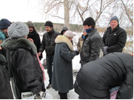
На учете в отделении срочного социального обслуживания состоит 156 граждан без определенного места жительства и занятий из них: 118 мужчин и 36 женщин, 107 трудоспособных граждан, 46 пенсионеров, 3 инвалида.
Сформировано 156 личных дела на граждан, нуждающихся в восстановлении документов, установление родственных связей, содействии в госпитализации, оформлении группы инвалидности, оформлении в ОВП и дом – интернат.С сданными гражданами велась работа по информированию и консультированию по вопросам связанным с правом граждан на социальное обслуживание, а также проводился опрос первичной социальной диагностики граждан. Также проводился устный опрос о желании пройти курс реабилитации в «Центре социальной адаптации лиц без определенного места жительства» п. Лебяжье Каменского района, доводится информация о работе реабилитационного центра «Держава» города Среднеуральска. «Центр социальной адаптации «АЛЬЯНС».
Концентрация лиц БОМЖ и занятий

1. Еженедельно по вторникам в течении 2016 года организовано 42 выезда мобильной бригады в места концентрации лиц БОМЖ для оказания необходимой социальной помощи, проведение консультаций по восстановлению социального статуса, устройства в Дом-интернат. Этим гражданам предложено пройти курс реабилитации в «Центре социальной адаптации лиц без определенного места жительства» п. Лебяжье Каменского района, доводится информация о работе реабилитационного центра «Держава» города Среднеуральска и Свердловской областной общественной организации «Центр социальной адаптации «АЛЬЯНС». | 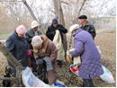
Выезды осуществлялись по адресам:
- Октябрьская, 42 (пункт приема стеклотары), по данному адресу на момент обследования территорий, лиц без определенного места жительства не обнаружено;
- Железнодорожная, 40 (пункт приема стеклотары) по данному адресу присутствовало 8 граждан, которые еженедельно по пятницам получают горячие обеды у пешеходного моста (р. Исеть);
- перекресток улиц Уральская - Октябрьская (колодец теплотрассы);
- ул. Железнодорожная, 16 (двор дома);
- ул. Челябинская, 16 (подвал);
- ул. Дзержинского, 91 (двор дома);
- перекресток ул. 4 Пятилетка - ул. Калинина (колодец теплотрассы);
- ул. Исетская, 35 (подвал);
- ул.2-ая Полевая, 3, 7 (барак);
В 2016 году были оказаны услуги сотрудниками отделения:
- Консультирование по вопросам, связанным с правом граждан на социальное обслуживание - 84 граждан (104 услуги);
- проведение опроса и первичной социальной диагностики граждан для оценки их реального положения – 103 граждан (103 услуги);
- содействие клиенту в подготовке обращений в различные организации по конкретным проблемам получателей социальны услуг – 46 граждан (81 услуга);
- осуществление посреднических действий между клиентом и мед. организациями в целях организации прохождения мед. обследований, необходимых для предоставления жилых помещений в условиях круглосуточного и ночного пребывания в организациях социального обслуживания – 31 гражданин (32 услуги)
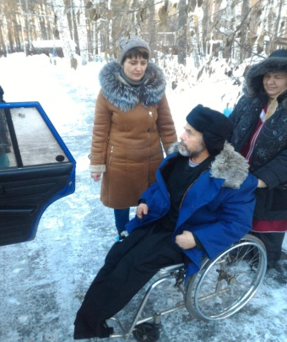
ГАУ «КЦСОН г. Заречного» в отделение временного проживания отправлена гражданка Антропова Е. М – октябрь 2016 г.
ГАУ «КЦСОН «Ветеран» п. Рефтинский» отправлен гражданин БОМЖ – Лёксин А. Р. – ноябрь 2016 г.;
Некоммерческое партнерство « Бюро по трудоустройству лиц попавших в экстремальную жизненную ситуацию» Ю. В. Потапенко отправлены граждане БОМЖ – Соколов К. В., Ватажок В. А., Угленко А. В., Путилов С. В. период октябрь – декабрь 2016 г.,
Комиссия ВК для оформления в ОВП – 2 гражданам (Лёксин А. Р, Двинских В. А.) период октябрь – декабрь 2016 г
- оформлен полис временного обязательного медицинского страхования – 2 гражданам (Лёксин А. Р, Двинских В. А.) в ООО СМК «Урал-Рецепт М», ООО «Астромед» период октябрь – декабрь 2016 г;
- написаны ходатайства в ООО УК «Дирекция Единого Заказчика» для получения справки с места жительства –1 гражданин, период октябрь – декабрь 2016 г;
- написаны ходатайства в СОГУП «Областной центр недвижимости» филиал «Южное БТИ» для получения справки о недвижимости –1 гражданин, период октябрь – декабрь 2016 г;
- оказание в содействии для сдачи анализов крови на ИФА, гепатит Б, С, СПИД, и осмотр врача дерматовенеролога – 2 гражданина (Лёксин А. Р, Двинских В. А.) период октябрь – декабрь 2016 г
- оказание содействия в Противотуберкулезный Диспансер, для обследования и заключения врача фтизиатра – 2 гражданина (Лёксин А. Р., Двинских В. А.) период октябрь – декабрь 2016 г;
- оказание содействия в Психоневрологический Диспансер, в осмотре психиатром – 3 гражданам (Лёксин А. Р, Двинских В. А. Ардашев Е. А.) период октябрь – декабрь 2016 г;
- Получена справки о размере пенсии – 1 гражданка (Антропова Е. М.) – октябрь 2016 г.;
- Оказана материальная помощь в виде:
-Мини - продуктовых наборов - 10 шт.,
-Вещей и обуви б/у – 10 граждан/10 штук;
-Выдано продуктов быстрого приготовления – 10 гражданам;
-Запрос в БТИ о наличии собственности движимого и недвижимого имущества – 1 гражданин (Двинских В. А.) период декабрь 2016 г;
-Оформление в стационарное социальное учреждение в отделение временного проживания для престарелых и инвалидов -2 гражданина (Антропова Е. М – октябрь, Лёксин А. Р. – ноябрь 2016 г.);
-Сопровожден в стационарное социальное учреждение в отделение временного проживания для престарелых и инвалидов -2 гражданина (Антропова Е. М – октябрь, Лёксин А. Р. – ноябрь 2016 г.);
-Обращение в Управление соц. политики для составления карты ИПР – 2 гражданина;
-ОВП - ГАУ «КЦСОН г. Заречного» - 1 гражданин;
-ОВП - ГАУ «КЦСОН «Ветеран» п. Рефтинский» – 1 гражданин;
-Содействие в поиске родственников – 2 гражданина;
-Взаимодействие с ОВП для прохождения реабилитации – 5 гражданам;
-Содействие в госпитализации в медицинские учреждения – 2 гражданина;
-Получение юридической консультации – 3 гражданина.

Мобильная бригада

За отчетный период 2016 года организовано 62 выезда мобильных бригад в местах нахождения граждан без определенного места жительства и занятий. Еженедельно по вторникам в места концентрации лиц БОМЖ и еженедельно по пятницам на реку по ул. Бугарева совместно с местной религиозной организацией «Новая жизнь».
В результате этих выездов выявлено и обслужено 133 граждан без места жительства. За отчетный период обеспечены одеждой и обувью, бывшими в употреблении, в количестве 302 ед. 60 человек. Выдано предметов личной и санитарной гигиены - 13 наборов. Продуктами быстрого приготовления обеспечено 87 человек. Выдано 140 ед. хлеба.
В ходе выездов оказана социальная помощь: консультация по правовым вопросам связанным с правом граждан на социальное обслуживание в государственной и негосударственной системах социальных служб и защиту своих интересов – 237 услуг (116 человек); проведение опроса и первичной социальной диагностики для оценки их реального положения – 105 услуг (116 человек); содействие клиенту в подготовке обращений в различные организации по вопросу оформлении и восстановления документов – 7 услуг (4 чел); содействие в поиске родственников и восстановление утраченных связей с ними – 11 услуг (7 чел); оказание помощи в подготовке документов направляемых в различные инстанции по конкретным проблемам получателей – 7 услуг (4 чел).

Работа с гражданами, нуждающимися в социальной поддержке

Консультирование по вопросам, связанным с правом граждан на социальное обслуживание - обратилось 206 граждан.
Таким образом, материальная помощь в натуральном виде оказана 173 гражданам в виде:
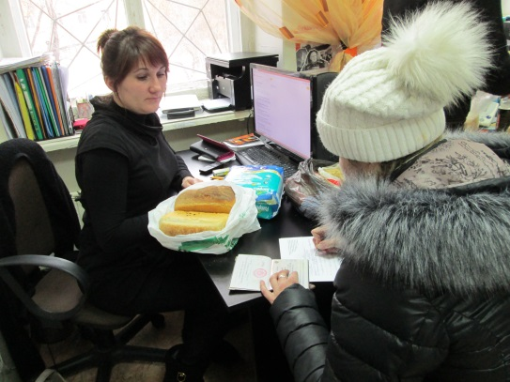
- мини-продуктовых наборов – 245 наборов
- мини-промышленных наборов – 34 набора;
- канцелярских наборов – 39 наборов;
- новые книги детские – 25 штук;
- новые детские игрушки – 25 штук;
- памперсы – 5 упаковок;
- новой детской одежды – 40 штук;
- новой одежды – 20 штуки;
- новой детской обуви - 32 пары;
- наборов лекарственных средств – 38 наборов;
- хлеба – 191 булка.
- сока объемом 0, 9 л. – 26 упаковок.
Итого: 720 наименований материальной помощи в натуральном виде безвозмездно получили граждане, нуждающиеся в социальной поддержке нашего города и Каменского района.
За период 2016 года материальная помощь в натуральном виде оказана:
- 54 малообеспеченным семьям;
- 30 многодетным семьям;
- 32 пенсионерам;
- 25 гражданам без определенного места жительства и занятий;
- 15 гражданам с ограниченными возможностями;
- 8 гражданам, пострадавшим от пожара;
- 9 гражданам, освободившимся из МЛС.

Работа со спонсорами

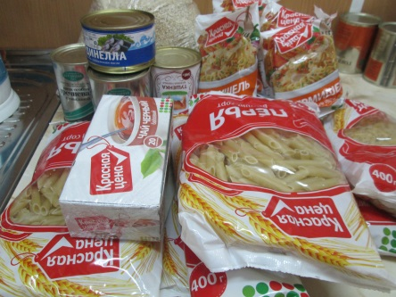
На протяжении года осуществлялась работа со спонсорами города Каменска-Уральского с просьбой принять участие в благотворительности, и оказать посильную помощь в виде денежных средств, продуктов питания, наборов предметов первой необходимости, канцелярских принадлежностей, игрушек, а также одежды и обуви, бывшей в употреблении.
Таким образом, в рамках акции посвященной весенней неделе добра «Помоги ближнему…» по сбору предметов первой необходимости, постельных принадлежностей и одежды бывшей в употреблении, финансовую поддержку в размере 5000 рублей на приобретение продуктов питания оказал ИП Тылис Е.А.
ИП Молочкова С.А. оказала поддержку в виде 30 пар новой деткой обуви на сумму 20 000 руб. ООО «Мекам» в лице директора Розеншток А. С. выделили благотворительную помощь виде 10 мягких игрушек на сумму 4555 рублей.
В весенний период в связи с обострившимся эпидемиологическим состояние в городе написаны письма аптечным сетям: МУП «Аптека № 158 МО г. Каменск-Уральский», «Каменская аптека», «Медстрах-здоровье», аптека «Доктор Пилюлькин». Таким образом, за счет благотворительной помощи от выше указанных аптек сформировано 40 наборов лекарственных средств на сумму 8389 рублей.
Также благотворительную помощь к празднику «Мы помним…», посвящённому Дню победы были привлечены спонсоры: ИП Квашнин И. С., ИП Ерыкалов В. Л., Первушин В. В., таким обозом, финансовая поддержка на проведение данного мероприятия составила 5000 рублей.
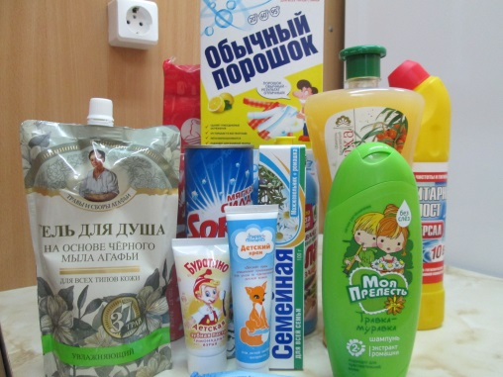
Материальную помощь в июне оказал Директор ООО «Ритуальные услуги» Окунев С. С. в виде денежных средств на сумму 5000 рублей. Сформировано 20 мини-промышленных наборов для граждан, нуждающихся в социальной поддержке.
Руководитель компании «Флер» Парамонова Е. С. выделила 20 воздушных шаров на сумму 2000 рублей для проведения детского праздника «Дети-цветы жизни!». Также помощь в виде игрушек, канцелярских принадлежностей и книг на сумму 16 720 рублей оказали магазины: «Знайка» ИП Мышляков Александр Сергеевич и «Теремок» ИП Никифорова Наталья Анатольевна. Также магазин «Манускрипт» в лице ИП Передыгиной Анастасии Сергеевны выделили помощь в виде книг на сумму 1500 рублей.
Для граждан без определенного места жительства и занятий ИП Пшеницын Алексей Александрович выделил помощь в виде продуктов быстрого приготовления на сумму 2050 рублей. ИП Селезнева Алена Александровна также оказала помощь в виде продуктов питания нас сумму 2254 рублей.
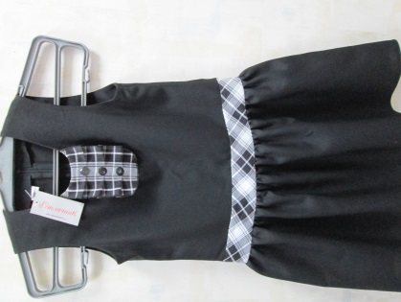
Благотворительная помощь нуждающимся семьям оказана ИП Барышевой Натальей Валерьевной в виде новой школьной формы (сарафаны, юбки, жилеты) на сумму 70 740 рублей.
В рамках акции «Елочка желаний» по оказанию помощи в виде сладких подарков, игрушек и сувениров, благотворительную помощь оказал ИП Коровин С. А. в виде 20 мягких игрушек на сумму 20 000 рублей.
Рекламное агентство «В каждый дом» в лице директора Пашнина Дмитрия Александровича на безвозмездной основе размещает социальную рекламу о социальном пункте прокат и пункте приема и выдачи одежды, таким образом, на остановочных комплексах города размещены 700 листовок.
ООО «Гонг-TV» в лице главного редактора Ибатулиной Татьяны Рудольфовны оказана помощь в содействие деятельности по производству и распространению социальной рекламы, таким образом, было размещено 4 статьи в еженедельной газете «Удача» о социальном пункте проката и приеме одежды и обуви и других предметов первой необходимости, также размещено объявления о приеме одежды и обуви, бывшей в употреблении по бегущей строке на местном телевидении.
МАУ «Каменский рабочий» в лице директора Яковлева Ильи Сергеевича оказана помощь в содействие деятельности по производству и распространению социальной рекламы, таким образом, опубликовано 3 объявления о работе социального пункта проката и 1 объявление о работе пункта приёма и выдачи одежды в газете «Каменский рабочий».
Редакция газеты «Пламя» в лице главного редактора Казанцевой Надежды Владимировны оказана помощь в содействие деятельности по производству и распространению социальной рекламы, таким образом, опубликована 3 объявление о работе социального пункта проката и 1 объявление о пункте приема и выдачи одежды бывшего употребления в газете «Пламя».
В декабре 2016 года состоялся Форум чествования добровольцев. Все спонсоры нашего отделения были приглашены, но лишь малая их часть смогла посетить форум, в дальнейшем благодарственные письма лично развезены каждому нашему благотворителю с рукопожатием и словами благодарности.
На сайте Центра размещена информация со словами благодарности всем спонсорам, оказавшим помощь, гражданам нуждающимся в социальной поддержке.
Таким образом, спонсорская помощь за 2016 год составила 163 208 рублей.
Материальная помощь в виде усиленного мини-продуктового набора адресно оказана гражданке, пострадавшей от мошенничества, проживающий на территории города Каменска-Уральского.
По заявке МУ СРЦ для несовершеннолетних «Лада» оказана помощь неблагополучной семье за счет спонсорских средств Каменского районного потребительского общества неблагополучной семье в виде мини - продуктового набора.
Также оказана помощь в виде двух мягких игрушек детям-инвалидам, состоящих на учете в «ВОС» и один мини - продуктовый набор.
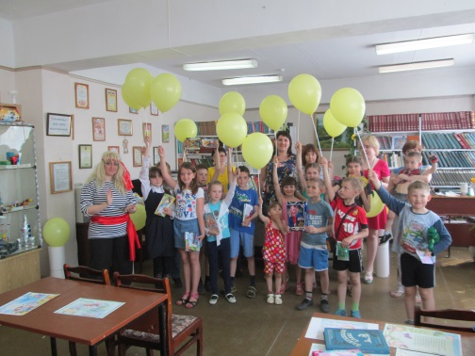
25. 05. 2016 г. выезжали на мероприятие в библиотеку № 12 посвященное Международному дню защиты детей, где приняли участие в акции «Подари ребенку книгу - подари ребенку мир!» для детей из малообеспеченных и многодетных семей. Была организована праздничная беспроигрышная лотерея, а также игры и развлечения для детей дошкольного и школьного возраста. В конце праздника все получили по воздушному шарику и подарку по лотерейному билету, также радовались мягкие игрушки бывшего употребления. Дети получили 25 новых книг и подарков, а также по мягкой игрушке.
Адресно оказана помощь семье, остро нуждающейся в социальной поддержке в виде мини-продуктового набора, мини-промышленного набора и одежды бывшей в употреблении, в количестве 25 штук и новой одежды в количестве 6 штук.
По заявке участкового специалиста оказана материальная помощь одиноко проживающей гражданке пожилого возраста, остро нуждающейся в социальной поддержке в виде мини - промышленного набора, проживающей по адресу ул. Репина, 34-17.
Также к месячнику Единого дня пенсионера адресно оказана материальная помощь одиноко проживающей гражданке, находящейся без средств на существование в виде мини-продуктового набора, набора лекарственных средств и гр. Зуевой Г.И. в виде мини-продуктового набора, проживающей в «Социальной гостинице».
Также материальная помощь оказана гражданину, остро нуждающемуся в социальной поддержке гр. Мирошникову В. С. в виде мини-продуктового набора.
В течение 2016 года материальная помощь была оказана гражданам Каменского района, пострадавшим от пожара: Травянской с/а в виде мини-продуктового набора, мини-промышленного набора, постельных принадлежностей, бывшего употребления, Сипавской с/а в виде мини-продуктового набора, мини-промышленного набора, канцелярских принадлежностей, новой нательной одежды и обуви, а также одежды бывшего употребления.
Также материальная помощь в натуральном виде оказана двум семьям Маминской с/а пострадавшим от пожара в виде мини-продуктового набора, мини-промышленного набора, новой одежды, комплекта постельного белья и вторая семья, также получила помощь в виде мини -продуктового набора, мини- промышленного набора, набора канцелярских принадлежностей, медикаментов и школьной новой формы в количестве 6 штук, а также при содействии с Жилищным отделом была организована помощь в виде кухонного инвентаря, мебели, постельных принадлежностей, матраца и одеял в количестве 4 штук.
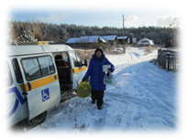 | 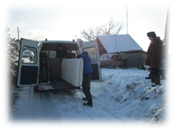 | 
Также проведены мероприятия в рамках акции «10000 добрых дел» по обеспечению мини-продуктовыми наборами, новой одеждой и одеждой бывшей в употреблении гражданам, остро нуждающихся в социальной поддержке.
Материальную помощь также получили семьи Каменского района, остро нуждающиеся в социальной поддержке. Многодетная семья, проживающая на территории Покровской с/а помощь получила в виде мини-продуктового набора.
Семья, проживающая на территории Окуловкой с/а, остро нуждающейся в социальной поддержке получила социальную поддержку в виде мини-продуктового набора.
На территории Сипавской с/а многодетная семья получила помощь в виде мини-продуктового, мини промышленного набора, постельных принадлежностей, а также семья остро нуждающиеся в социальной поддержке получила помощь в виде мини-продуктового мини-промышленного набора, новой школьной формы и новой деткой обуви..
Обеспечение одеждой и обувью, бывшей в употреблении
Пункт приема и выдачи одежды принимает от граждан города, организаций и индивидуальных предпринимателей вещи и обувь в хорошем состоянии, с последующей выдачей принятой одежды многодетным семьям, малообеспеченным гражданам, погорельцам, нуждающихся в социальной поддержке, проживающих на территории города Каменска-Уральского и Каменского района.
В течение 2016 года в рамках «Весенней неделе добра» и акции «Зимняя пора!» по сбору одежды и обуви, бывшей в употребления принята одежда от учреждений и частных лиц в количестве 6760 штук:
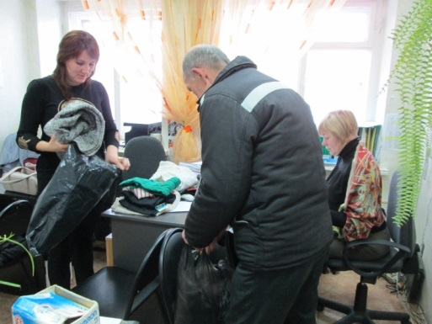
- ПО «Октябрь в количестве - 300 штук;
- Магазин «500 одежек» - 100 штук;
- Управления социальной Политики по городу Каменску-Уральскому и Каменскому району – 80 штук;
- МАУК «Выставочный зал» - 25 штук;
- МБ ДОУ «Детский сад № 79» г. Каменск-Уральский – 300 штук;
- МБ ДОУ «Детский сад № 87» г. Каменск-Уральский – 30 штук;
- МБ ДОУ «Детский сад № 104» г. Каменск-Уральский – 105 штук;
- МБ ДОУ «Детский сад № 41» г. Каменск-Уральский – 75 штук;
- ГАП ОУ СО «Каменск-Уральский техникум торговли и сервиса» оказали помощь в виде 370 вещей;
- МБОУ «Средняя общеобразовательная школа №25» - 400 штук;
- Воинская часть 45123 оказали помощь в виде 20 детских вещей;
- ЗАО «Демидовский» - 500 штук;
- ОАО «СинТЗ» - 700 штук;
- ОАО «УПКБ» - 1300 штук;
- ГБУЗ СО «Городская больница г. Каменск-Уральский» - 240 штук;
- ГБПОУ СО «Каменск-Уральский педагогический колледж» - 350 штук.
Также от 50 граждан добровольцев в течение года было принята 1481 вещь, бывшая в употреблении, от социальных работников Центра и заведующих отделений социального обслуживания на дому принята одежда в количестве 384 штук.
Таким образом, срочная социальная услуга по обеспечению одеждой и обувью, бывшими в употреблении оказана 410 гражданам в виде 3 308 вещей бывших в употреблении.
В Каменском районе помощь в виде одежды, бывшей в употреблении получили 179 граждан в количестве 1667 штук.

Социальный пункт проката

В течение 2016 года в пункт проката Центра обратилось 653 гражданина, и получили 883 технических средств реабилитации.
В том числе в филиалы пункта проката обратились:
- п. Мартюш обратилось 107 граждан, получило 111 технических средств реабилитации;
- п. Позариха обратилось 28 граждан, получило 24 технических средств реабилитации.
- с. Колчедан обратилось – 22 гражданина, получило - 17 технических средств реабилитации;
- ул. 2-я Рабочая, 99 обратилось -14 граждан, получили – 21 технических средств реабилитации.
- ул. Лермонтова 133 а, обратилось 17 гражданина, получили – 18 технических средств реабилитации.
В настоящее время в СПП находится 486 технических средств реабилитации. В течение 2016 года в социальный пункт проката были закуплены технические средства реабилитации, в количестве 10 штук (тонометры), 11 штук (инвалидные коляски) на (сумму 121064 руб.). Заключены договора на поверку тонометров и прошли поверку - 40 штук. За 2016 год было списано 31 штуки ТСР.
В г. Каменске-Уральском и Каменском районе специалистами по социальной работе ведется постоянная работа по информированию граждан о работе СПП. Информирование граждан идет и через мобильные выездные бригады (выезд мобильной бригады в отдаленные территории Каменского района проводится два раза в месяц). Ежеквартально проводится информирование социальных работников о наличии средств реабилитации в СПП для дальнейшего информирования клиентов Центра.

Информирование населения

Организовано и проведено в г. Каменске-Уральском 4 выездные акции
«Доступно каждому!»:
- ГБУЗ СО «Городская больница», ул.Добролюбова, 7 – 12 буклетов;
- ГБУЗ СО «Городская больница», ул.Каменская, 47 – 9 буклетов;
- ГБУЗ СО «Городская больница», ул.Октябрьская, 80 – 11 буклетов;
- МУБ ЦБС «Библиотека № 12»;
- ГБУЗ СО «Детская городская больница», ул. Алюминиевая, 43 – 8 буклетов.

По информированию об услугах социального
пункта проката организовано и проведено
3 выставки – презентации:

- Информационная конференция ул. 2-ая Рабочая, 99 – 20 буклетов (размещено объявление);
- Информационная конференция д.Моностырка – 20 буклетов;
- Информационная конференция п.Хозспособ – 20 буклетов

Подготовлена информация о деятельности социального пункта проката и размещены объявления:
-ГБУЗ СО «Городская больница», травматологическое отделение, ул.Добролюбова, 7;
- Лермонтова, 133 «А»;
- п.Силикатный, 2-ая Рабочая, 99.

Публикации в СМИ о работе социального пункта проката:
03.06.2016 г. - подготовлена статья о работе социального пункта проката технических средств ухода, реабилитации и адаптации Каменского района и размещена статья в газете «Пламя» от 03.06.2016;
16.06.2016 г. - подготовлена статья о работе социального пункта проката технических средств ухода, реабилитации и адаптации и размещена статья в газете «Удача» от 16.06.2016 № 24;

17.06.2016 г.- подготовлено и разработано объявление о работе социального пункта проката технических средств ухода, реабилитации и адаптации и размещено при содействии РА «Гонг» бегущая строка от 17.06.2016;

30.06.2016 г. - подготовлена статья о работе социального пункта проката технических средств ухода, реабилитации и адаптации и размещена статья в газете «Каменский рабочий» от 30.06.2016;

14.07.2016 г. - подготовлена статья о работе социального пункта проката технических средств ухода, реабилитации и адаптации и размещена статья в газете «Компас» от 14.07.2016;

09.08.2016 г.- подготовлено и разработано объявление о работе социального пункта проката технических средств ухода, реабилитации и адаптации и размещено при содействии РА «Гонг» бегущая строка от 09.08.2016;

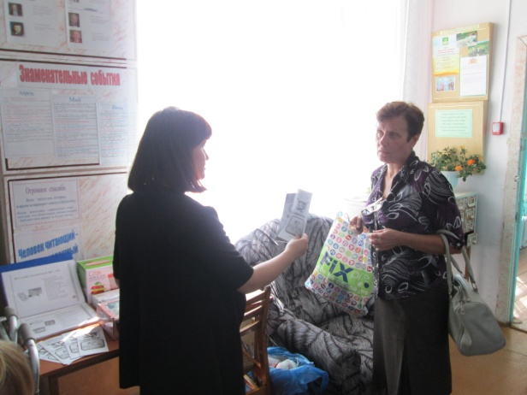
13.08.2016 г.- подготовлено и разработано объявления о работе социального пункта проката технических средств ухода, реабилитации и адаптации и размещены на стендах остановочных комплексов города при содействии РА «В каждый дом».
Организовано и проведено в г. Каменске-Уральском
2 выездные акции
«Сотрудничество»:
- ГБУЗ СО «Городская больница», ул.Добролюбова, 7, травматологическое отделение (2 раза) – 30 бланков справок, 30 буклетов;
- ГБУЗ СО «Городская больница», ул.Репина, 4 – 10 бланков справок, 10 буклетов.

Организованы и проведены в Каменском районе 8 выездных акций «Доступно каждому!» по информированию об услугах
социального пункта проката в:
- с. Позариха – 10 буклетов;
- с. Клевакинское – 10 буклетов;
- с. Маминское – 12 буклетов;
- с. Рыбниковское – 15 буклетов;
- с. Барабановское – 10 буклетов;
- с. Позариха – 10 буклетов:
- п. Мартюш – 15 буклетов;
-с. Черемховское – 10 буклетов.

Организованы и проведены в Каменском районе
3 выездные презентации технических средств ухода реабилитации и адаптации в:
- с. Покровское – 20 буклетов.
- с. Колчедан – 10 буклетов;
-.п. Новый Быт -15 буклетов.
Организовано и проведено в Каменском районе
4 выездные выставки технических средств ухода реабилитации
и адаптации в:

- с. Сосновское -14 буклетов;
- с. Кисловское – 9 буклетов;
- с. Новоисетское – 20 буклетов;
- п. Горный – 15 буклетов.

Организовано и проведено в Каменском районе
2 выездные акции
«Сотрудничество»:
- с. Черемховское – 1 объявление, 10 буклетов;
- с. Колчедан – 1 объявление, 10 буклетов.
Была организована и проведена в ГАУ «КЦСОН города Каменска-Уральского» (ул. Октябрьская, 11 «Б») акция «Узнай свое давление!»
Была организована и проведена в г. Каменске-Уральском выездная презентация по информированию об услугах отделения и демонстрационная выставка новинок ТСР по адресу: ул. Лесная, 2 «А» - 20 бук летов;
На новогодней программе для клуба солдатских матерей «Виктория» в ГАУ «КЦСОН города Каменска-Уральского»(ул. Октябрьская, 11 «Б») проведена выставка-презентация туристического инвентаря.
Оперативные совещания с социальными работниками и специалистами Центра:
- отделения Участковой социальной службы г. Каменска –Уральского и Каменского района;
ОСО № 1
Памятка для социального работника при обращении в социальный пункт проката
ОСО № 2
ОСО № 3

Консультативная работа в пункте социальной помощи гражданам, оказавшимся в трудной жизненной ситуации (на базе модульного здания)
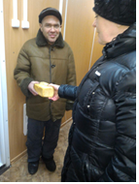 | В 2016 году специалистами отделения проводилась консультативная работа в пункте социальной помощи гражданам, оказавшимся в трудной жизненной ситуации, было принято 102 гражданина попавших в трудную жизненную ситуацию. Оказано содействие клиентам в подготовке обращений в различные организации по вопросу оформления и восстановления документов 3 гражданам (10 услуг); оказана материальная помощь в обеспечении одеждой и обувь., бывшими в употреблении – 21 гр (125 услуг).
Всем обратившимся была оказана квалифицированная консультация по правовым вопросам, связанным с правом граждан на социальное обслуживание в государственной и негосударственной системах социальных служб и защиту своих интересов. Оказана помощь в восстановлении родственных связей 3 гражданам БОМЖ (3 услуги).
05.05.2016г. Организован и проведен субботник в «Модульном здании».
27.05.2016г. Работа по облагораживанию фасада модульного здания, организована высадка и прополка земельного участка.
22.06.2016г. Организован и проведен субботник в «Модульном здании». Облагораживали фасад здания, высадили цветочную рассаду, удалили не нужную траву с участка, поменяли и выгладили постельное белье в спальных комнатах, провели сан. обработку в ванной комнате и влажную уборку всего здания.

Совещания

Еженедельно (по вторникам) проходили оперативные совещания с сотрудниками отделения, давались рекомендации по обслуживанию граждан.
Были рассмотрены следующие вопросы:
  - рассмотрение еженедельных, ежемесячных отчетов о проделанной работе сотрудников отделения;
  - постановка задач на рабочую неделю сотрудникам отделения;
  - анализировано о проделанной работе за календарную рабочую неделю сотрудниками отделения.
Второй и четвертый понедельник каждого месяца проходили аппаратные совещания у директора ГБУ «КЦСОН Каменский» с заведующими отделений.
Были рассмотрены следующие вопросы:
- за 2016 г. было вновь принято 5 сотрудников, вновь принятые сотрудники знакомились с нормативно-правовой документацией (Этический Кодекс; Правила внутреннего трудового распорядка; Должностная инструкция; Регламент работы и т.д.);
- рассмотрение еженедельных, ежемесячных отчетов о проделанной работе сотрудников отделения;
- постановка задач на рабочую неделю сотрудникам отделения;
- анализирование о проделанной работе за календарную рабочую неделю сотрудниками отделения.
19.08.2016 г. Подготовлена и выложена информация на сайт учреждения об участии в акции «Поддержи свое здоровье», посвященной Единому дню пенсионера.
23.08.2016г. Подготовлена и выложена информация на сайт учреждения об участии в акции «Вы не одиноки!» по оказанию материальной помощи малообспеченным пенсионерам, посвященной Единому дню пенсионера.

Работа по оформлению документации

Своевременно велась отчетная документация, составлялись планы: квартальные, ежемесячные, составление графика выезда мобильной бригады, составление отчета об основных мероприятиях отделения, составление ежемесячных отчетов по услугам, предоставляемым отделением. Производился контроль за занесением социальных услуг в компьютерную базу данных специалистами по социальной работе, осуществлялся контроль за своевременным предоставлением, качеством и объемом оказания социальных услуг. За отчетный период проводился регулярный контроль за качеством оказания социальных услуги их соответствие потребностям клиентов обратившихся в отделение.

3.6. Социальное такси
В течение 2016 года в отделение «Социальное такси» обратилось и получило консультацию о работе отделения - 160 граждан.
Социальным такси воспользовались 160 граждан. Оказано 1708 услуг.
Доставка клиентов отделением «Социальное такси» в течение 2016 года осуществлялась в основном в такие социально значимые места:
- ГБУЗ СО «Городская поликлиника №1, №2, №3 г. Каменск-Уральский»;
- ГБУЗ СО «Городская больница №2, №3; №5 г. Каменск-Уральский»;
- ГБУЗ СО «Онкологический диспансер №3»;
- ООО «Стоматологическая поликлиника №2»;
- ГБУЗ СО «Психиатрическая больница №9»;
- ГБУЗ СО «Городская поликлиника №2»,травматологическое отделение
- Филиал №5 ГБУ СРО ФСС РФ в г. Каменске-Уральском»;
- ТОИОГВ СО УСП МСП СО по г. Каменску-Уралькому и Каменскому району;
- ПФ РФ;
- Филиал ГБУЗ СО «Свердловский областной кожно-венерологический диспансер»;
- ГБУЗ СОН СО «РЦ г. Каменска-Уральского»;
- ОВП №1,№2 п. Силикатный;
- ООО «СИТИ-ЛАБ Урал»;
- ФГУ «ГБ МСЭ по Свердловской области»;
- МУП «Санаторий-профилакторий «Каменская здравница»;
- ФКУ «ГБМСЭ по Свердловской области» Министерсво по труду и социальной защите РФ, филиал №27, филиал № 28»;
- ГАУ «КЦСОН города Каменска - Уральского»;
- ГАУ «КЦСОН города Каменска – Уральского» ОДП;
- НУЗ «Узловая поликлиника на станции Каменск-Уральский ОАО «РЖД»;
- ООО «Ваш доктор».

Информирование граждан
Разработка буклета о работе отделения «Социальное такси» и визиток.
Был составлен фотоальбом о работе отделения «Социальное такси».
Были совершены следующие выходы с целью информирования о работе отделения
оставлены буклеты и проинформированы присутствующих:
14.01.2016 Выход на заседание Совета Ветеранов УАЗа присутствовало 120 человек;
25.01.2016 был осуществлен выход с информированием о работе отделения «Социальное такси» с раздачей информационных брошюр в Совет Ветеранов ФГУП ПО «Октябрь».
29.01.2016 Выход в Совет Ветеранов КУМЗа присутствовало 30 человек;
18.02.2016 Был осуществлен выход с информированием о работе отделения «Социальное такси» с раздачей информационных брошюр на встречах Школ пожилого возраста по направлению «Обучение навыкам ухода»;
17.03.2016 Был осуществлен выход с информированием о работе отделения «Социальное такси» с раздачей информационных брошюр на встрече Школы пожилого возраста по направлению «Активное долголетие»;
30.03.2016 был осуществлен выход на оперативное совещание с информированием о работе отделения «Социальное такси» и с раздачей информационных брошюр в отделение ОСО №2 Шиль Е.Ю
07.04.2016 Выход на заседание Совета Ветеранов УАЗа присутствовало 70 человек;
19.04.2016 Участие в Конференции п. Хозспособ;
05.05.2016 Заседание Совета Ветеранов УАЗа с раздачей информационных буклетов;
12.05.2016 Участие в Конференции п. Силикатный;
26.05.2016 Конференция в д. Монастырка с презентацией о работе отделения и с раздачей информационных бюллетеней;
27.05.2016 Выход на заседание городского Совета Ветеранов;
27.05.2016 Заседание Совета Ветеранов КУМЗа с раздачей информационных бюллетеней;
30.09.2016 Выход в Совет Ветеранов КУМЗа присутствовало 62 человека;
06.10.2016 выход в Совет Ветеранов УАЗа присутствовало 65 человек;
14.10.2016 Выход в ГБУЗ СО «Врачебно-физкультурный диспансер №2»;
24.10.2016 Выход в Совет Ветеранов ПО «Октябрь» присутствовало 15 человек;
03.11.2016 Выход в Совет Ветеранов УАЗа присутствовало 65 человек;
17.11.2016 Участие в конференции Совета Ветеранов СИНТЗ с презентацией присутствовало 15 человек;
25.11.2016 Выход в Совет Ветеранов КУМЗа;
01.12.2016 Выход в Совет Ветеранов УАЗа;
14.12.2016 Информирование участников клуба солдатских матерей «Виктория».
Совещания

Два раза в месяц по понедельникам проходили аппаратные совещания у директора ГАУ «КЦСОН города Каменска-Уральского» с заведующими отделений.
Два раза в месяц (по вторникам) проходили аппаратные совещания у заместителя директора ГАУ «КЦСОН города Каменска-Уральского» с заведующими структурных отделений.
Раз в месяц по вторникам проходили оперативные совещания с сотрудниками отделения.
Организационная работа
Своевременно велась отчетная документация, составлялись планы работы отделения, производилось занесение социальных услуг в ИС «Социальное такси».

Отзывы о работе отделения
За отчетный период в отделение поступило 3 благодарственных письма от клиентов.

3.6. Консультативное отделение
Ι. Методическая деятельность:
- Составлен Годовой отчет о проделанной работе сотрудниками ГБУ «КЦСОН г. Каменска – Уральского» за 2015 год;
- Составлен План работы ГБУ «КЦСОН г. Каменска – Уральского» на 2016 год;
- Составлен План работы ГБУ «КЦСОН г. Каменска – Уральского» на 1,2,3,4 квартал 2016 года;
- Составлены и отправлены квартальные отчеты в Базовый Центр:
- Отчет по Школе пожилого возраста;
- отчет по клубам;
- отчет по выполнению гос. задания;
- отчет по бригадной форме обслуживания;
- отчет по опросным листам получателя соц. услуг;
- отчет по бесплатной юридической помощи;
- акт по анализу анкет клиентов Центра по удовлетворенности социальными услугами;
- Составлены сводные Календарные планы:
- План мероприятий ГБУ «КЦСОН г. Каменска – Уральского» по «Месячнику защитников Отечества - 2016»;
- Составлен Отчет ГБУ «КЦСОН г. Каменска – Уральского» по выполненным мероприятиям по «Месячнику защитников Отечества» - 2016;
- Составлен План мероприятий, посвященных 71-ой годовщине Победы в Великой Отечественной войне 1941-1945 годов и Дню памяти и скорби на 2016 год;
- по Весенней неделе добра;
- по Дню Победы;
- по Дню Памяти и скорби;
- по Дню табака;
- по Единому Дню пенсионера еженедельно;
- Составлен План по улучшению качества работы учреждения на 2016 год;
- Составлена заявка на 1,2,3,4 квартал 2016 года в Администрацию города на субсидию для учреждения, получены денежные средства в сумме 32 000 рублей;
- Разработаны социальные проекты в Благотворительные фонды:
- Составлен проект «Нет - ограничениям, да - возможностям!» на Межрегиональный конкурс «СоДействие»;
- социальный проект «Нет ограничениям – да возможностям» Грантооператор «Лига здоровья нации»;
- социальный проект «Театр без границ» в Благотворительный фонд Тимченко;
- социальный проект «Ремесленные мастерские для «особых» людей в Благотворительный фонд «Синара»
- Подготовлены выпуски корпоративной газеты «От сердца к сердцу» № 18,19,20,21;
- Подготовлен методический материал для обучения сотрудников по организации доступной среды для инвалидов;
- Переделана документация, регламентирующая работу структурных подразделений в связи с переименованием названия учреждения;
- Обновлялась и размещалась информация на стендах учреждения по адресам: ул. Алюминиевая 12, ул. Октябрьская 11б, ул. Лермонтова 133а;

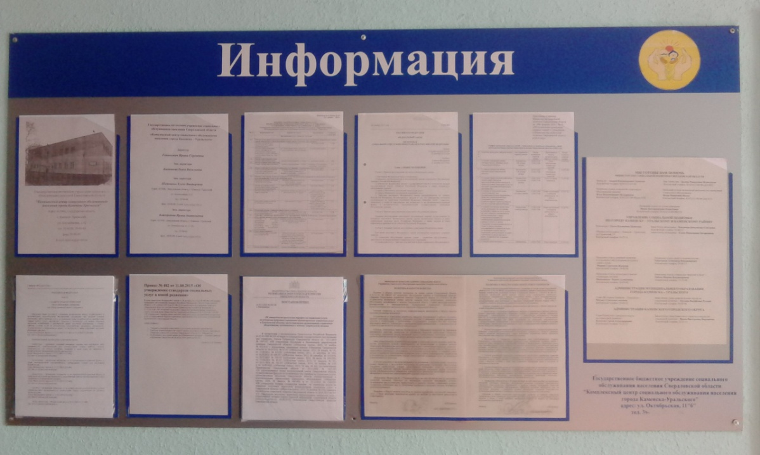

- Внедрялись в работу новые модули информационной базы ИС СОН – модуль «Профилактика», модуль «Отчетность»;
- Внесены изменения в перечни социальных услуг в структурных подразделениях, в связи с изменениями в стандартах социальных услуг;
- Изготовлено 7 буклетов по структурным подразделениям с целью распространения среди жителей города;

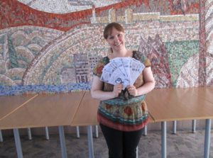

- Подготовлены рекламные фото-материалы (фотоальбомы, буклеты, визитки, рекламные календари) по ШПВ «Краеведение», «Компьютерная грамота», «Обучение навыкам ухода», «Активное долголетие»)
- Составлена программа по обучению сотрудников и планы на 2016-2017гг:
- Школа социального работника – «Ты не один»;
- трехуровневая тех. учеба;
- программа «Стажер».
- Созданы и размещены на сайте учреждения летописи учреждения за 2006,7,8,9,10,11,12,13,14,15гг;
- Подготовлена информация для размещения на сайт учреждения;
- Обновлен информацией раздел «Нормативно – правовая деятельность»;
- Обновлена информация по отделениям Центра;
- Своевременно размещались планы и отчеты учреждения;
- Пополнялся раздел «Наши достижения» и «Спасибо кто нам помогает»;
- Размещались статьи об учреждении в разделе «О нас пишут»;
- Размещалось видео в раздел «Видео и презентации»;
- Систематически размещались новости о проведенных мероприятиях в учреждении.
- Разработаны Положения:
- Положение о Выставке фото-отчете по ШПВ;
- Положение об Авто-ралли для пенсионеров;
- Положение фестиваля «Битва хоров» для пенсионеров;
- Положение о проведении Дня открытых дверей;
- Положение о проведение мероприятия, посвященного Единому Дню пенсионера «Совет да любовь»;
- Положение о проведении фестиваля семейного творчества «Такие разные семьи»;
- Разработана и внедряется Программа по ШПВ «Бисероплетение»

ΙΙ. Организационная деятельность:

Работа с сотрудниками:

- Были организованы и проведены методические советы для заведующих структурными подразделениями:
29.01.2016г - Государственное задание, формирование и выполнение;
02.03.2016г – Обеспечение доступности учреждения для инвалидов;
14.04.2016г. – Знакомство с документацией по СМК и СМ СО на 2016 год;
10.06.2016г – Ознакомление с Приказом МСП № 494 от 19.08.2015г «О проведении независимой оценки качества»;
30.09.2016г – Ознакомление с нормативными актами: с Приказом МСП № 471 от 25.08.2016г «Об утверждении рекомендаций по предоставлению социально-медицинских услуг в форме социального обслуживания на дому ветеранам и инвалидам ВОВ и Разъяснения по выполнению Положений ФЗ № 442 от 28.12.2013г «Об основах социального обслуживания граждан в РФ»;
30.11.2016г – Подведение итогов по выполнению гос. задания на 2016 год и планирование на 2017 год.

- Проведена заочная тех. Учеба в структурных подразделениях:
Тема: Изучение Этического кодекса;
Тема: Изучение документации по Доступной среде для инвалидов;
Тема: Изучение ФЗ - 442 «О социальном обслуживании граждан в РФ»
Тема: Изучение ОЗ – 108 «О социальном обслуживании граждан в Свердловской области»
Тема: Изучение ФЗ – 274 «О противодействии коррупции»
Тема: Изучение ФЗ – 152 «О персональных данных»
Тема: Изучение ФЗ – 59 «О порядке рассмотрения обращений граждан РФ»
Тема: Изучение Приказ МСП № 482 от 11.08.2015г «О стандартах социальных услуг в новой редакции»;
Тема: Изучение Приказ МСП № 247 от 19.05.2016г «Об утверждении стандартов социальных услуг в новой редакции»,
Тема: Изучение П РЭК № 162 от 18.11.2015г «Об утверждении предельных тарифов…»
Тема: Изучение Антикоррупционной политики учреждения
В декабре 2016 года Проведено тестирование сотрудников по изученным темам, результаты размещены на сайте учреждения.

- Консультирование сотрудников, обращающихся в отделение:
- по вопросам занесения информации в ИС СОН в связи с обновлениями базы;
- по вопросам рекламной информационной продукции (альбомы, буклеты, визитки и др.);
- по вопросам работы в программах «Публикация» и «Презентация»;
- по вопросам занесения мероприятий по ШПВ в ИС СОН;

III. Проведение мероприятий в отделении:

Выходы с консультациями об услугах Центра:

14.01.2016г – Специалист по социальной работе Паюсова Т.В. совместно с заведующими ОСО Красногорского района вышли в Совет ветеранов УАЗа с целью консультирования об услугах Центра. – присутствовало 60 человек, раздали 40 информационных буклетов;

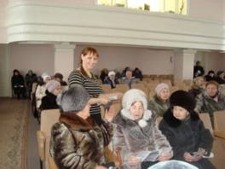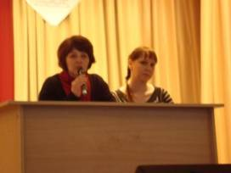

29.01.2016г – Специалист по социальной работе Паюсова Т.В. совместно с заведующей Отделением «Социальное такси» Шариповой А.Р. вышли в Совет ветеранов КУМЗа с консультированием об услугах центра – присутствовало 45 человек, роздано 30 информационных буклетов;

16.04.2016г-24.04.2016г - Участие консультативного отделения в Весенней неделе добра. Привлечение добровольцев средних учебных заведений города в помощь клиентам Центра. Были организованы уборки у 3 клиентов ОСО на дому, уборка территории на ул. Лермонтова 133а, а также поучаствовали в акции по сбору одежды, обуви, игрушек и книг для детей из малообеспеченных семей города, собранные вещи переданы в ОССО;

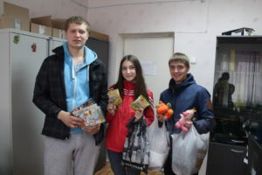

28.04.2016г организована и проведена выставка-конкурс отчет по ШПВ «Старшее поколение-время жить…», участвовали специалисты по социальной работе участковой социальной службы и консультативного отделения;

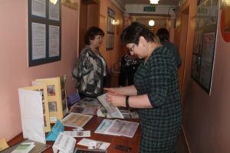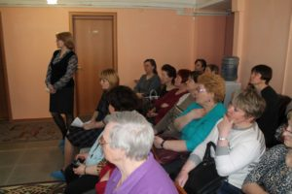
Выходы специалистов по социальной работе с консультированием в общественные организации города с целью консультирования и информирования об услугах центра:
11. 07.04.2016 – Заседание Советов УАЗа (70 человек)
13. 05.05.2016 – Заседание Советов УАЗа (50 человек)
14. 27.05.2016 – Заседание Совета Ветеранов КУМЗа (40 человек);
15. 27.05.2016 – Заседание Городского Совета Ветеранов Администрация города (24 человека);

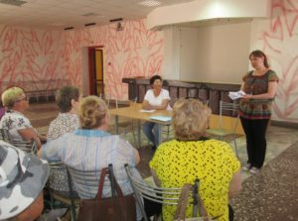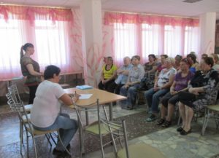

20.04.2016 Специалист по социальной работе Паюсова Т.В. участвовала в Координационном совете общественных организаций пенсионеров и инвалидов при главе города Каменска-Уральского. Администрация города, малый зал. Присутствовали 20 человек. Доклад и презентация «О Социальных и благотворительных акциях ко Дню Победы».

Проведение ШПВ:

Специалист по социальной работе Паюсова Т.В. Проводила занятия «Активное долголетие» (Скандинавская ходьба) – 16 занятий, обслужено 10 чел;

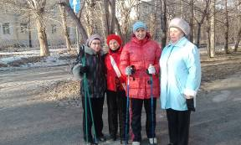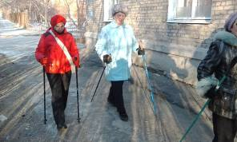
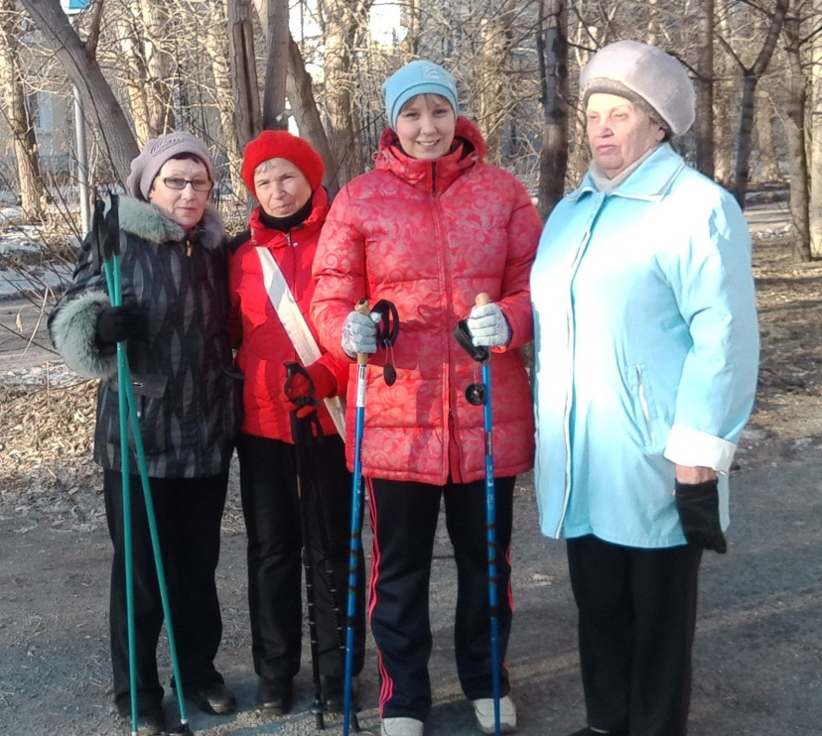
Специалист по социальной работе Паюсова Т.В.Проводила занятия ШПВ «Обучение навыкам ухода» - 4 занятия – 10 чел.;

Специалисты по социальной работе Паюсова Т.В. и Дмитриева А.С. Проводили занятия ШПВ по обучение компьютерной грамоте – 20 занятий, обслужено 8 чел.;

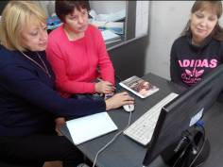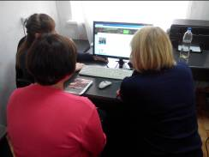

Специалист по социальной работе Дмитриева А.С. Проводила занятия ШПВ «Краеведение» - 2 занятия, обслужено 10 чел.;

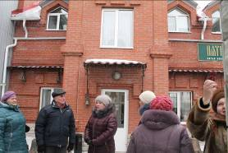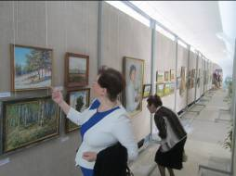

В октябре 2016 года специалист по социальной работе Паюсова Т.В. организовала певческий ансамбль с участием пенсионеров «Надежда». Проведение репетиций ШПВ «Творческая деятельность» - певческий ансамбль пенсионеров «Надежда» - 12 занятий – 6 человек.
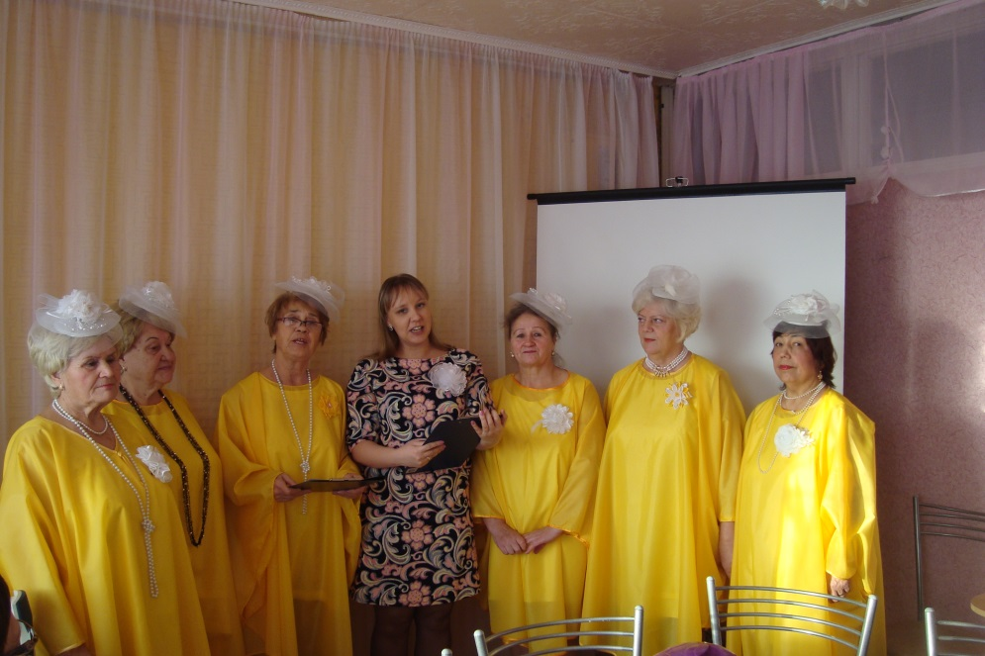

С ноября 2016 года специалист по социальной работе Гаврилова Л.В. организовала группы по обучению пенсионеров бисероплетению.
Проведены занятия ШПВ «Декоративно-прикладная деятельность». Проведено 8 занятий «Волшебный бисер», набрано 2 группы ( 6 и 7 человек)
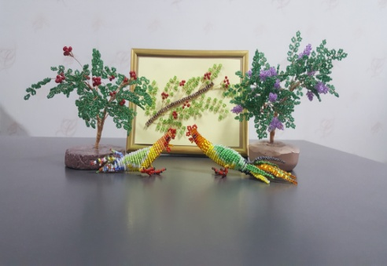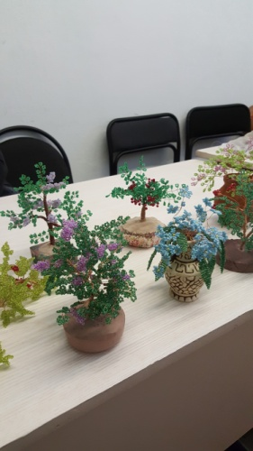

Проведение культурных и просветительских мероприятий:

Февраль – организована Благотворительная Акция «Улыбнись, солдат» - сбор канцелярских товаров, вещей для военнослужащих, получили Благодарственное письмо Администрации города;

25.02.2016г – Участие членов ШПВ «Активное долголетие» в Туристическом слете ЮУО – участвовало 5 чел., Организатор специалист по социальной работе Паюсова Т.В., получили кубок и Почетную грамоту за участие;
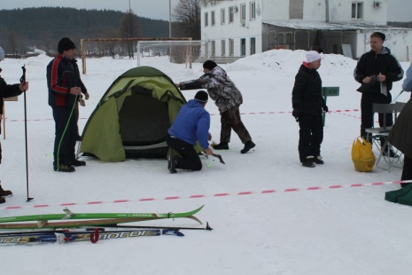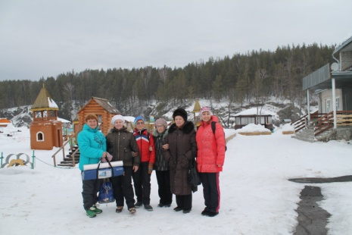

29.03.2016г – Проведен семинар «Развитие добровольческого движения» с участием добровольческих отрядов средних учебных заведений;
31.03.2016г – Проведен семинар ЕСК «Доступная среда» с участием Социальных центров города и Каменского района;

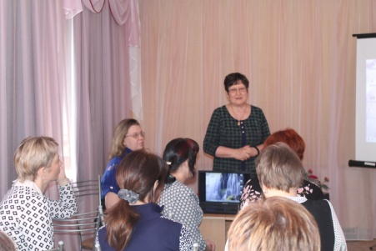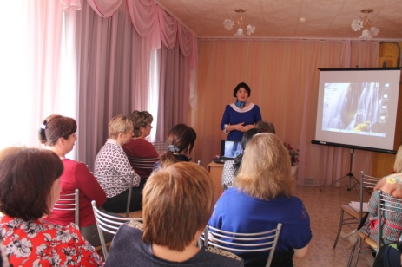
08.06.2016г. Помощь в организации и проведении праздничного мероприятия, посвященного Дню социального работника, участие в мероприятии;
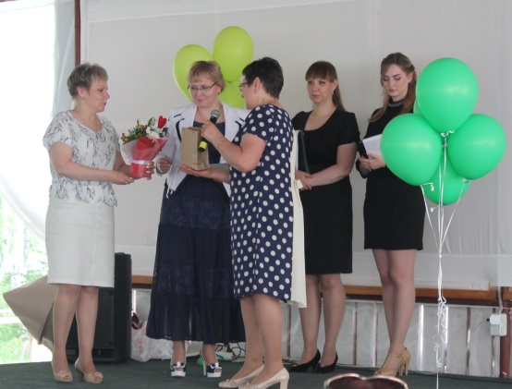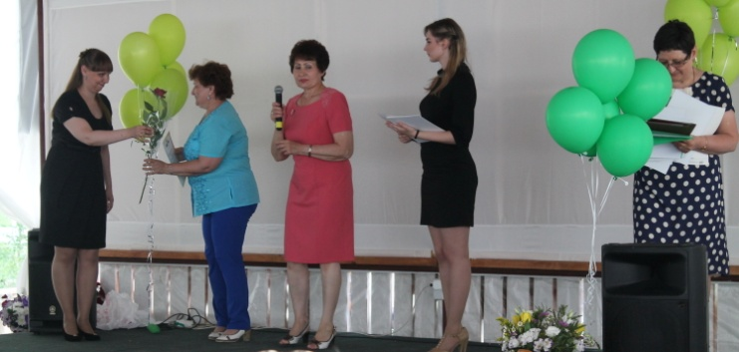
17.06.2016г Участие команды пенсионеров «Жить здорово» в городском туристическом слете, подготовила команду специалист по социальной работе Дмитриева А.С.;
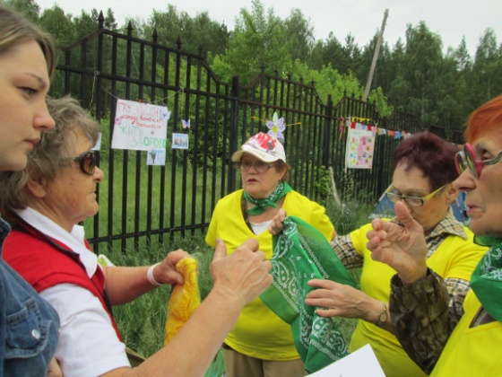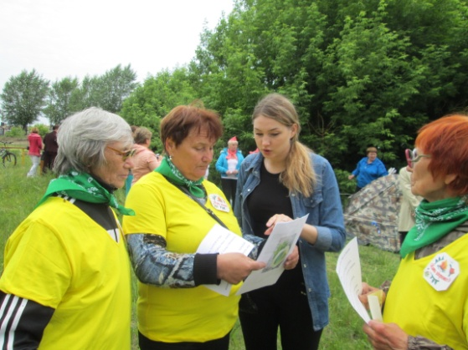
2808.2016г Комплексный центр социального обслуживания населения города Каменска–Уральского открыл месячник Единого дня пенсионера зрелищным мероприятием – АВТО-РАЛЛИ «В ногу со временем», посвященный году кино в России. Участвовало 8 экипажей города и Каменского района. Организатором АВТО-ралли является консультативное отделение.
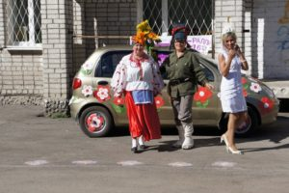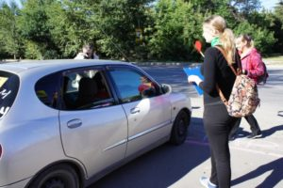

30.08. 2016г в Детском культурном центре состоялся фестиваль творчества пожилых людей «Битва хоров», посвященный Единому дню пенсионера в Свердловской области, а также году кино в России. Организатором является консультативное отделение.
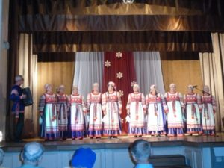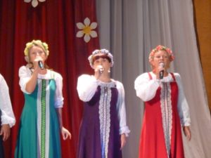
21.09. 2016г в социально–культурном центре состоялся День открытых дверей по Школам пожилого возраста для пенсионеров города. Были подготовлены мастер-классы по направлениям. Всего на мероприятии присутствовало более 100 пенсионеров. Организатором является консультативное отделение.
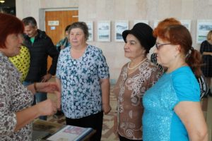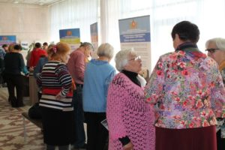

28.09.2016г в Детском культурном центре состоялся праздник – чествование семей, проживших в совместном браке более сорока лет. Праздник был посвящен месячнику Единого дня пенсионера. Организатором является консультативное отделение.
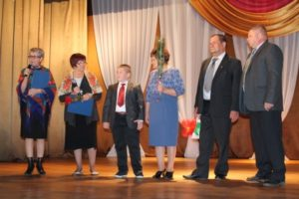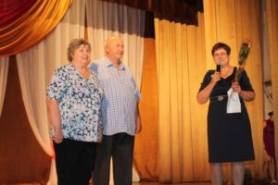
27.09.2016г была совершена паломническая поездка по храмам Каменского района, посвященная Единому дню пенсионера. Пенсионеры в количестве 12 человек на мини-автобусе, который предоставил Центр проехали по храмам с. Маминское, с. Покровское, с. Позариха и везде их встречали с экскурсией. Организаторм поезки выступила специалист по социальной работе Паюсова Т.В.
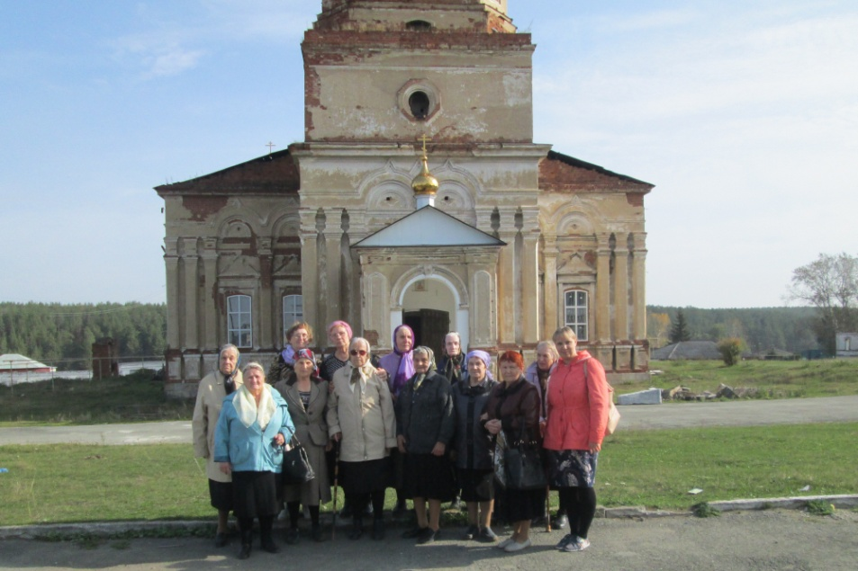
30.09. 2016г специалист по социальной работе Паюсова Т.В. вышла с консультированием в Совет ветеранов КУМЗа. Присутствовало более 50 пенсионеров. Специалист проконсультировала всех присутствующих об услугах Центра, а также пригласила в Школы пожилого возраста.
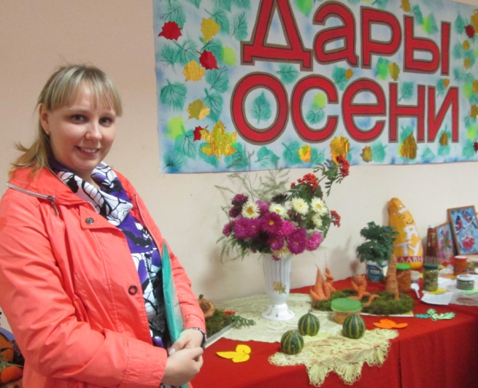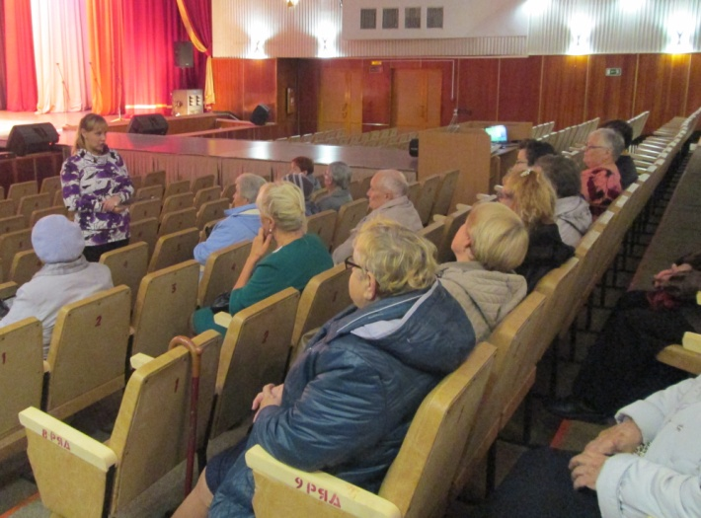
03.11.2016 Специалист по социальной работе Гаврилова Л.В. совместно с заведующей отделением «Социальное такси» Вышли в совет ветеранов УАЗа с информированием о работе консультативного отделения, присутствовало 65 человек.
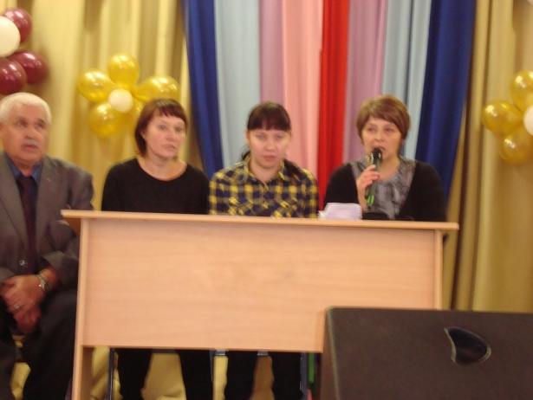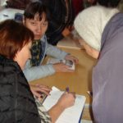
18.11.2016 Специалист по социальной работе Гаврилова Л.В. Организовала и Провела выставку работ из бисера на информационной конференции, организованной с советом ветеранов СТЗ, пригласила в ШПВ по обучению бисероплетению пенсионеров совета ветеранов СТЗ.
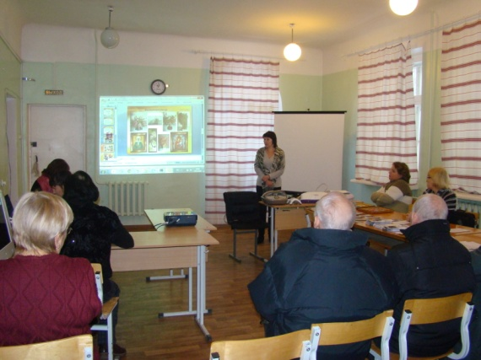
25.11.2016г Специалист по социальной работе Гаврилова Л.В. Провела выставку работ из бисера на заседании Совета Ветеранов КУМЗа, пенсионеры были приглашены в ШПВ по обучению бисероплетению.
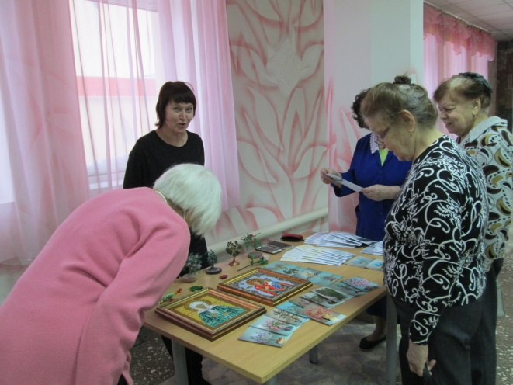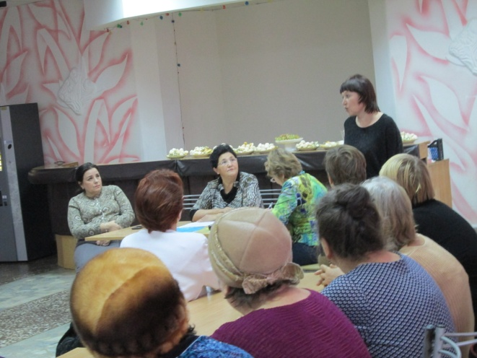

В ноябре и декабре 2016 года Специалист по социальной работе выступила с ансамблем «Надежда» перед клиентами ОДП с концертной программой. Всего было 3 выступления.
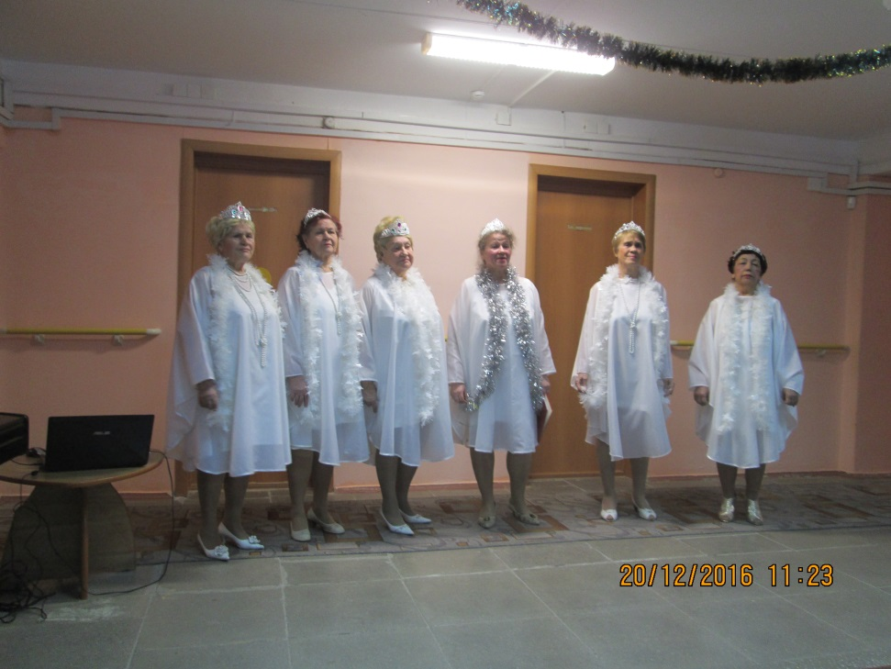
25.11.2016 Встреча с Советом Ветеранов «КУМЗа» с целью консультирования и информирование о работе центра. Участвовали специалисты по социальной работе Паюсова Т.В. и Гаврилова Л.В. Присутствовало 60 человек.
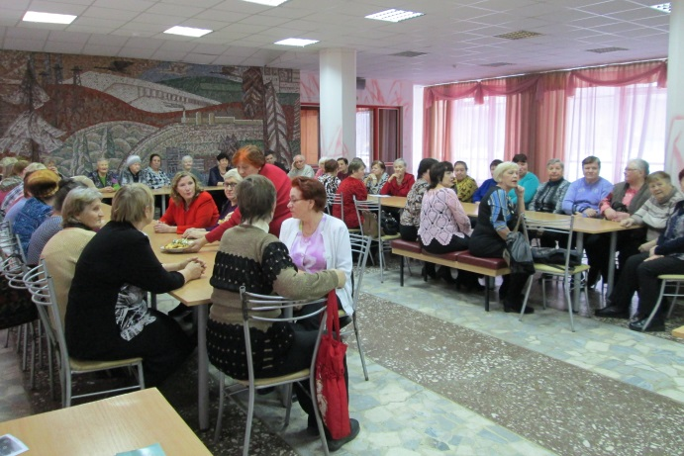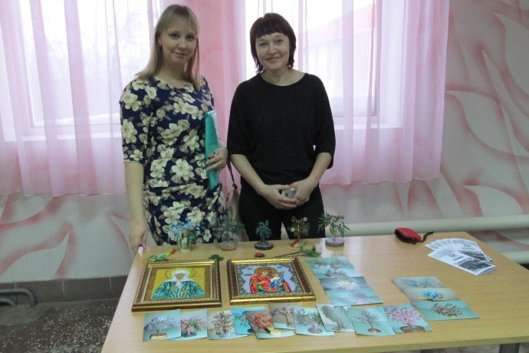
30.11.2016 Консультативным отделением Проведен традиционный фестиваль семейного творчества «Такие разные семьи – 2016». Участвовало 23 семьи. В номинация: Хореография, Худ.слово, Музыкальное творчество, Декоративно-прикладное искусство. Победители и участники получили дипломы и призы.
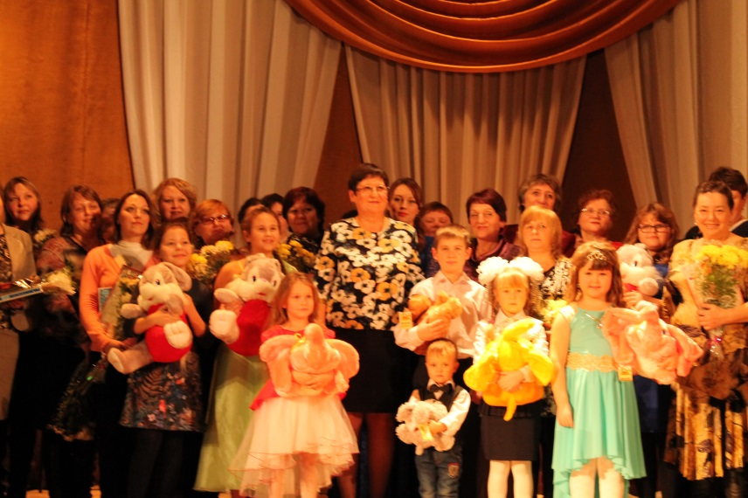
01.12.2016 Встреча с Советом Ветеранов «УАЗа» с выступлением ансамбля «Надежда» с целью информирование о работе центра и концертной программой. Присутствовало 150 чел. Специалист по социальной работе Паюсова Т.В.
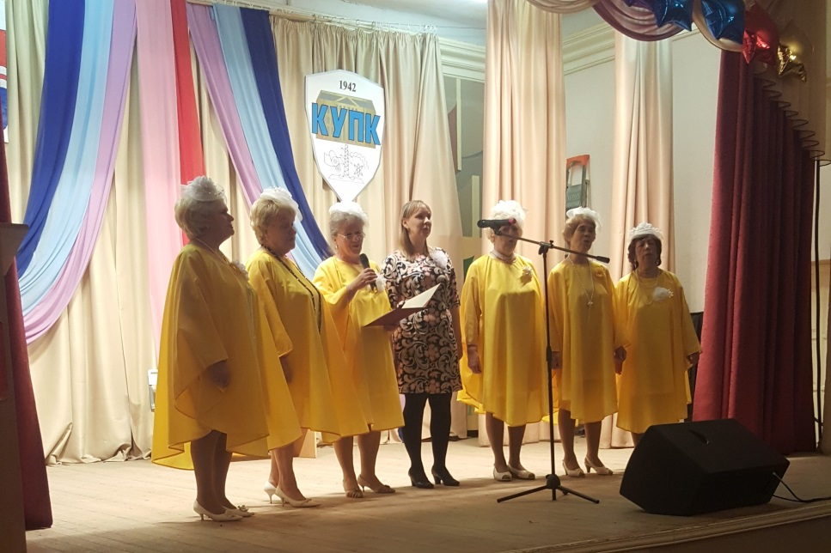
02.12.2016 Встреча с городским обществом пчеловодов с информированием о работе центра и заключение соглашения о сотрудничестве, присутствовало 24 человека. Специалист по социальной работе Гаврилова Л.В.
02.12.2016 Участие в мероприятии посвященному «Дню матери» для клиентов ОСО на дому Красногорского района(выступление ансамбля «Надежда»). Специалист по социальной работе Паюсова Т.В.
16.11.2016г Участие в Мероприятии «Встреча друзей» для ветеранов Центра в с/п «У Трех Пещер» Присутствовало 50 чел.Специалист по социальной работе Паюсова Т.В.
06.12.2016 Поездка в г. Екатеринбург с экскурсией в «Храм на Крови» и «Царское подворье». (7 чел). Организатор специалист по социальной работе Гаврилова Л.В.
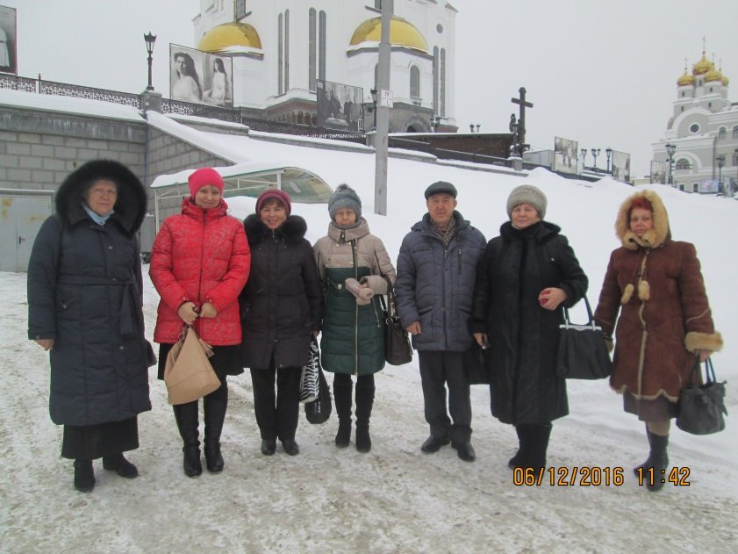
06.12.2016 Выступление с концертной программой ансамбля «Надежда» в Санатории-Профилактории «Лучезарный». (30 чел). Организатор специалист по социальной работе Паюсова Т.В.
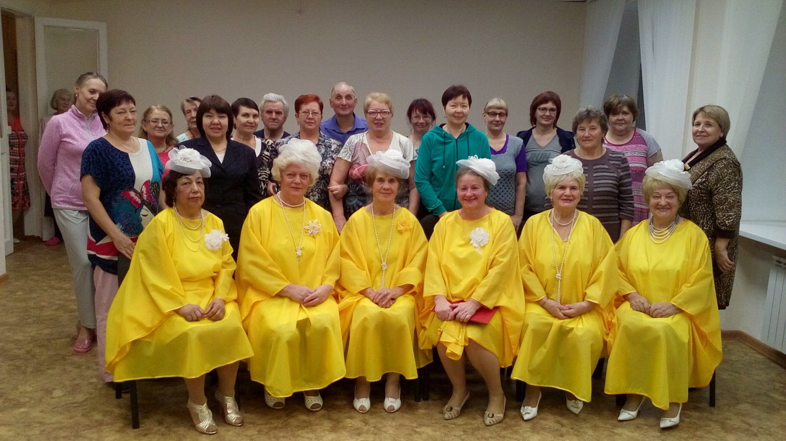
07.12.2016 Консультативным отделением Проведен форум чествования Добровольцев. Благодарственные письма вручены более 100 благотворителям и спонсорам.
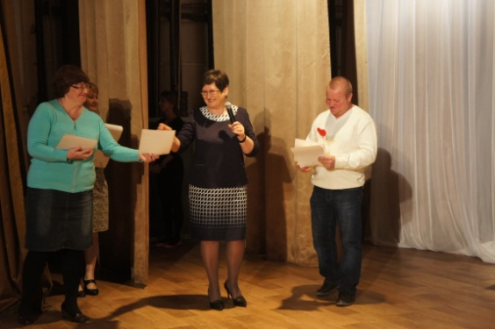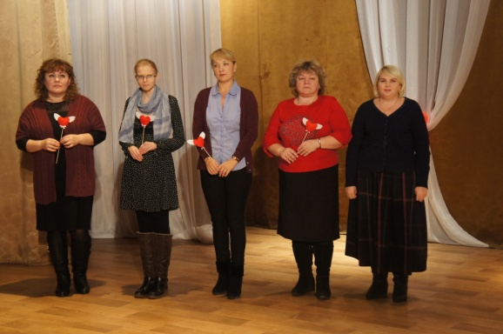
14.12.2016 Специалисты по социальной работе Паюсова Т.В. и Гаврилова Л.В. совместно со специалистом по социальной работе участковой социальной службы города Осинцевой Е.И. Провели мероприятие - Новогодняя программа для клуба солдатских матерей «Виктория» с участием ансамбля «Надежда». Присутствовало 20 человек.
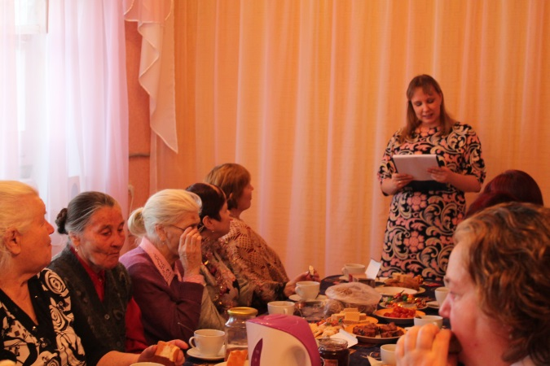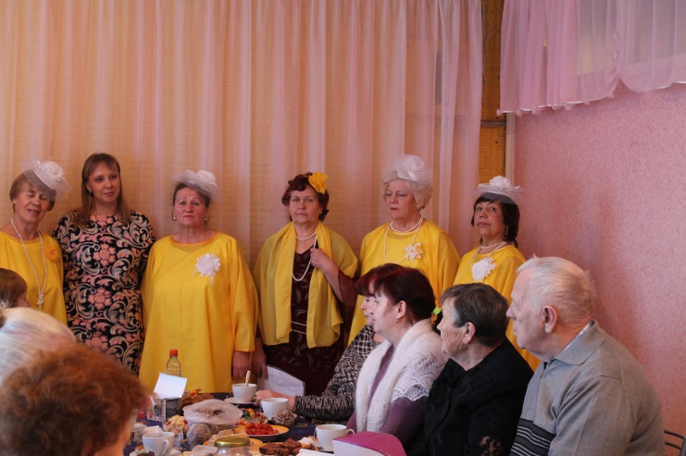
16.12.2016 Проведена экскурситя по ШПВ «Социальный туризм» Поездка с экскурсией в с. Далматово и с. Боровское. (13 человек). Организатор Паюсова Т.В.
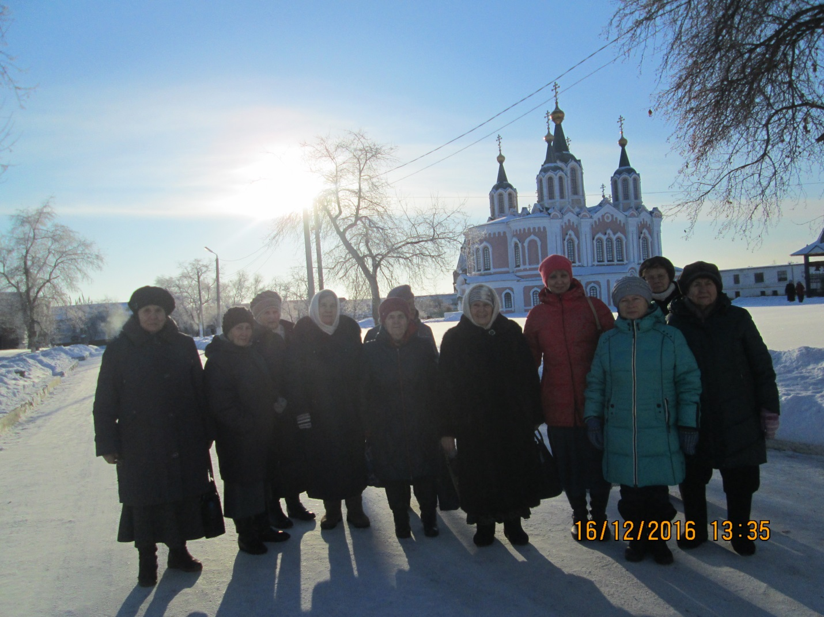
21.12.2016 Выступление ансамбля «Надежда» в «Комитете Солдатских матерей». Организатор специалист по социальной работе Паюсова Т.В.
22.12.2016г Специалист по социальной работе Гаврилова Организовала и провела экскурсию для пожилых людей в музей им.Стяжкина
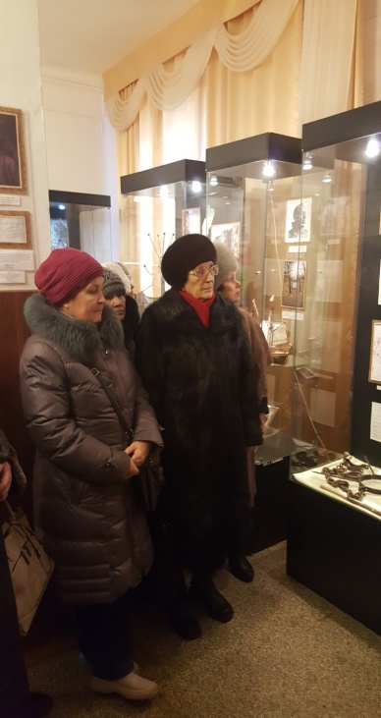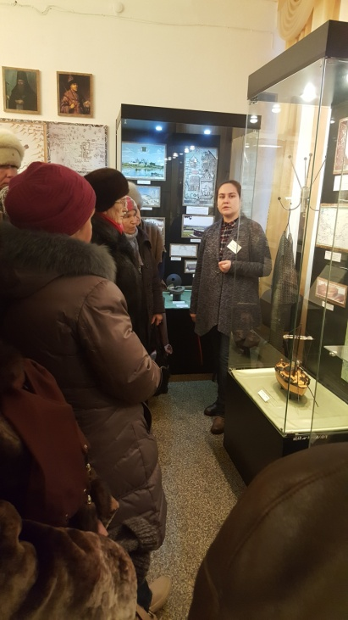
Работа психолога:
22.12.2016 Проведено мероприятие для сотрудников во Флай-студии. (Присутствовало 12 чел.)
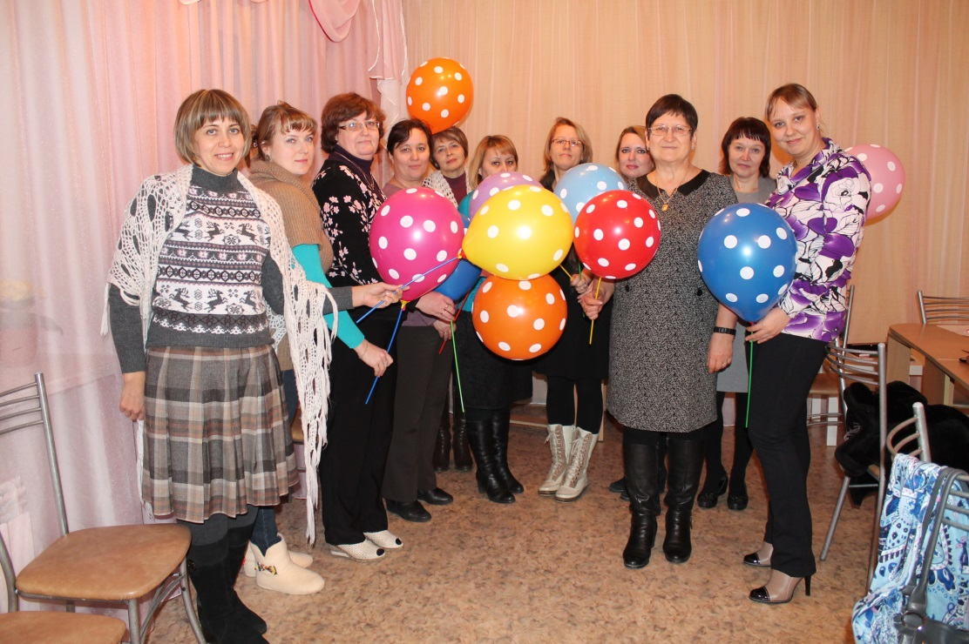

Работа по программе ШСР «Ты не один»
Составлены методические рекомендации для изучения сотрудникам центра:
- Социальная психология группы риска населения – граждане с инвалидностью, особенности общения с данной категорией граждан;
- «Как распознать у себя синдром эмоционального выгорания»;
-Причины возникновения Синдрома эмоционального выгорания
В ноябре проведено тестирование сотрудников по ШСР по методичкам
- Психология старения или геронтология. В тестировании приняли участие все структурные подразделения. Написан отчет.

Работа юрисконсульта:
Контрактного управляющего Учреждения:
- Договорная (закупочная) работа с поставщиками товаров, работ, услуг. Заключены различные договора до 100 тыс. рублей в рамках:
- ФЗ 44 от 05.04.2013 г. на бюджетные средства Учреждения - 70;
- ФЗ 223 от 18.07.2011 г. на внебюджетные средства Учреждения – 140 шт.
- Размещена информация в связи с исполнением контрактов 2015 г., размещены платежные поручения, счета, акты выполненных работ, дополнительные соглашения, отчеты об исполнении контрактов (по 5 поставщикам);
- Заключены, размещены контракты на предоставление коммунальных услуг на 2016 г. с ед. поставщиками (5 шт.), размещены извещения, отчеты. В конце бюджетного года будет размещена информация по исполнению указанных договоров.
- Велась работа по формированию отчетов на сайте - отчет СМП за 2015 г. от 17.03.2016 г.
- Составлены отчеты в МСП СО: об объеме закупок лесобумажной продукции в 2015 г.; об оказании бесплатной юридической помощи за 4 квартала; об экономии при закупках за 1 квартал 2016 г.
- Размещены договора до 100 тыс. рублей в базе Информационной системы Свердловской области в сфере закупок torgi.midural.ru. Размещена информация в реестре малых закупок о 43 договорах.

Юрисконсульт Учреждения:
- Составление писем, обращений, ответов в различные органы и учреждения – 117 штук:

№ п/п | Дата | Контрагент | Краткое содержание
1. | 11.01.2016 | ООО «РИЦ-КС» | Информация для регистрации организации
2. | 13.01.2016 | ФНС №22 | Информация о реорганизации
3. | 14.01.2016 | Администрация города | Информация о собственности
4. | 15.01.2016 | ОАО «УК ПТП» | Информация о заключении договора
5. | 15.01.2016 | ИП Веремеенко | Гарантийное письмо
6. | 15.01.2016 | УСП | Информация о Филоновой В.А.
7. | 20.01.2016 | ОАО «сибирско-Уральская алюминиевая компания» | Сопроводительное письмо
8. | 25.01.2016 | Охрана | Сопроводительное письмо
9. | 22.01.2016 | ЗАО «Радиотелефон» | Информация о заключении договора
10. | 03.02.2016 | Гостищевой В.А. | обращение
11. | 03.02.2016 | Злыдниковой О.А. | обращение
12. | 03.02.2016 | ООО УК «Стройком» | Информация о заключении договоров
13. | 05.02.2016 | МВД России ОП №24 | Информация о Жонине А.В.
14. | 08.02.2016 | МСП СО | Информация по наблюдательному совету
15. | 16.02.2016 | ООО «УК «ДЕЗ» | Информация о подписании договоров
16. | 17.02.2016 | Каменская ЦРБ | Информация о подписании договоров
17. | 20.02.2016 | АО «Водоканал» | Сопроводительное письмо
18. | 24.02.2016 | ПАО «Ростелеком» | Информация о подписании договоров
19. | 29.02.2016 | ЗАО «Радиотелефон» | Информация о подписании документов
20. | 01.03.2016 | Руководителям организаций | Уведомление об изменении типа учреждения
21. | 02.03.2016 | Комитет по управлению имуществом | Информационное письмо
22. | 10.03.2016 | ООО «УК «Стройком» | Информация по оформлению документов
23. | 14.03.2016 | ООО «УК «ДЕЗ» | Информация о подписании документов
24. | 24.03.2016 | Депутату Н.А. Фамичеву | По Яковлевой В.И.
25. | 28.03.2016 | Соколовой Л.С. | Ответ на обращение
26. | 28.03.2016 | МСП СО | Пояснения по нарушениям
27. | 30.03.2016 | КЦСОН г. Асбеста | Информация по БЮП
28. | 01.04.2016 | Расчетный центр Урала | Ответ по запросу
29. | 04.04.2016 | прокуратура | Информация об устранении нарушений
30. | 06.04.2016 | Л.С. Соколовой | Информация о подписании договора
31. | 13.04.2016 | Козловой А.А. | Информационное письмо
32. | 21.04.2016 | ООО «УК «Стройком» | Ответ на уведомление
33. | 22.04.2016 | УСП | Ответ по жалобе
34. | 22.04.2016 | МУГИСО | Информационное письмо по Лермонтова 133 а
35. | 22.04.2016 | МУГИСО | Информация о выдачи доверенности на Гилязову
36. | 22.04.2016 | МУГИСО | Информация о выписки из реестра областной собственности
37. | 22.04.2016 | МСП СО | Повторное письмо
38. | 26.04.2016 | ООО «УК «Стройком» | Уведомление об изменении типа учреждения
39. | 28.04.2016 | МСП СО | Информация по Косинцевой С.В.
40. | 29.04.2016 | АО «Синарская ТЭЦ» | Информация по теплоснабжению на 2017 г.
41. | 05.05.2016 | ОАО «ЭнергосбыТ Плюс» | Сопроводительное письмо
42. | 17.05.2016 | Гор больница | Информация по договору
43. | 17.05.2016 | Мин Фин | Информация о корректировке данных
44. | 26.05.2016 | Управление фед. казначейства | Сопроводительное письмо
45. | 05.07.2016г. | ООО «УК «Стройком» | Ответ на досудебное письмо
46. | 06.07.2016 г. | ОМС «Комитет по управлению имуществом города Каменска-Уральского» | Заявление о передаче имущества в безвозмездное пользование
47. | 06.07.2016 г. | ОМС «Комитет по управлению имуществом города Каменска-Уральского» | О взаимоотношениях с ООО «УК «Стройком»
48. | 07.07.2016г. | УВО ГУ МВД РФ | Гарантийное письмо
49. | 07.07.2016г. | УВО ГУ МВД РФ | О заключении договора
50. | 08.07.2016г. | Совет ветеранов Лермонтова, 133 а | Ответ на обращение
51. | 19.07.2016г. | ООО «Викси» | Гарантийное письмо
52. | 19.07.2016г. | ООО «УК «Стройком» | Информационное письмо
53. | 19.07.2016г. | ООО «УК «Стройком» | О направлении договора
54. | 19.07.2016г. | ЗАО «Радиотелефон» | Гарантийное письмо
55. | 26.07.2016г. | ООО «УК «Стройком» | О направлении документов
56. | 26.07.2016г. | ООО «Энерго» | Сопроводительное письмо
57. | 28.07.2016г. | ГБУЗ СО «Городская больница» | По договору
58. | 29.07.2016г. | УФК по Свердловской области | По работе сайта bus.gov.ru
59. | 29.07.2016г. | УФК по Свердловской области | По сведениям
60. | 05.08.2016г. | ООО «УК «Стройком» | Информация по оплате
61. | 08.08.2016г. | ВО СФ ОАО «ЭнергосбыТ Плюс» | Ответ на претензию
62. | 11.08.2016г. | Ходар В.К. | Справка по оплате
63. | 11.08.2016г. | ООО «УК «Стройком» | Направление документов
64. | 23.08.2016г. | ООО «УК «Стройком» | Направление договора
65. | 23.08.2016г. | ООО «УК «Стройком» | Снять пени
66. | 24.08.2016г. | ОП №23 МО МВД России | О регистрации
67. | 02.09.2016г. | Ковпаку Л.И. | Об оказании благотворительной помощи
68. | 06.09.2016г. | МКУ «Управление МЖФ» | Ответ на письмо
69. | 06.09.2016г. | ГАУ «Каменск-Уральский ПНИ» | Об изменении договора
70. | 14.09.2016г. | ОМС «Комитет по управлению имуществом | О направлении договора
71. | 16.09.2016г. | ИП Махниной | О предоставлении документов
72. | 23.09.2016г. | ООО «УК «Стройком» | О корректировки информации
73. | 28.09.2016г. | ПАО «Сбербанк» | О даче разъяснений
74 | 29.09.2016г. | Моисеенко Г.В., Миронову Д.В. | Ответ по жалобе
75. | 30.09.2016 | Моисеенко Г.В. | Информация о соц. обслуживании
76. | 03.10.2016 | ООО «УК «Стройком» | О предоставлении документов
77. | 04.10.2016 | ООО «Сибна» | Заявка на заключение договора
78. | 17.10.2016 | Упадышева О.А. | Информация о предоставлении соц услуг
79. | 17.10.2016 | Титова Т.А. | Ответ на запрос
80. | 17.10.2016 | ГБУЗ СО ГБ | Ответ на запрос
81. | 18.10.2016 | «Южное БТИ» | Информация о предоставлении соц услуг
82. | 18.10.2016 | МСП СО | пояснения
83. | 18.10.2016 | ООО «УК «ДЕЗ» | Информация о выставленных счетах
84. | 18.10.2016 | ООО «УК Стройком» | Информация о счетах-фактурах
85. | 27.10.2016 | ПНИ | Направление доп. соглашения
86. | 01.11.2016 | Симакову В.С. | ответ на заявление
87. | 02.11.2016 | АО ПТП «Медтехника» | О приостановлении договора
88. | 09.11.2016 | ООО «УК «Стройком» | О направлении доп. соглашения
89. | 09.11.2016 | СОКВД | О направлении доп. соглашения
90. | 09.11.2016 | ООО «Медсервис Каменск» | О направлении доп. соглашения
91. | 14.11.2016 | ООО «Сибна» | Об изменении договора
92. | 17.11.2016 | ПНИ | Списки работников медосмотр
93. | 21.11.2016 | МСП СО | Информация о Назаровой Л.Ф.
94. | 23.11.2016 | ООО «У трех пещер» | О заключении договора
95. | 24.11.2016 | ООО «УК «Стройком» | Ответ на письмо
96. | 29.11.2016 | ССП | Об обращении взыскания на з/п Плеховой Е.А.
100. | 06.12.2016 | ООО «УК «Стройком» | О заключении договора на 2017 г.
101. | 06.12.2016 | Екатеринбург 2000 | О заключении договора на 2017 г.
102. | 06.12.2016 | Компания ИНЭЛТ | О заключении договора на 2017 г.
103. | 06.12.2016 | ПАО Ростелеком | О заключении договора на 2017 г.
104. | 06.12.2016 | ГБУЗ ЦРБ | О заключении договора на 2017 г.
105. | 06.12.2016 | ПНИ | О заключении договора на 2017 г.
106. | 06.12.2016 | МВД РФ | О заключении договора на 2017 г.
107. | 06.12.2016 | ЗАО «Радиотелефон» | О заключении договора на 2017 г.
108. | 06.12.2016 | ГВБ | О заключении договора на 2017 г.
109. | 06.12.2016 | ОАО «Сибирско-Уральская компания» | О заключении договора на 2017 г.
110. | 06.12.2016 | Водоканал | О заключении договора на 2017 г.
111. | 06.12.2016 | Синарская ТЭЦ | О заключении договора на 2017 г.
112. | 06.12.2016 | Охрана | О заключении договора на 2017 г.
113. | 06.12.2016 | ЖКХ Красногорское | О заключении договора на 2017 г.
114. | 06.12.2016 | ООО «Эколайн» | О заключении договора на 2017 г.
115. | 07.12.2016 | ООО «Лаборатория охраны труда» | Об услугах Гладких И.Г.
116. | 15.12.2016 | ОАО «УК ПТП» | Ответ на претензию
117. | 15.12.2016 | ООО «УК «Стройком» | Ответ на претензию

- Разработка приказов в рамках своей деятельности – 46 шт.:

№ п/п | Дата, № приказа | Наименование приказа
1. | 11.01.2016, №03 | О внесении изменений в план-график 2015 г.
2. | 22.01.2016, №18 | О внесении изменений в план-график 2015 г.
3. | 03.02.2016, №01-09/39 | О введении в действие Положения о Совете по вопросам попечительства
4. | 12.02.2016, №01-09/44 | О наложении дисциплинарного взыскания
5. | 18.02.2016, №01-09/56 | О формировании плана-графика на 2016
6. | 20.02.2016, №01-09/59 | О внесении изменений в план-график 2015 г.
7. | 01.03.2016, №01-09/75 | О признании утратившими силу приказа МСП СО
8. | 02.03.2016, №01-09/79 | О переименовании учреждения
9. | 04.03.2016, №01-09/85 | О внесении изменений в локальные акты
10. | 10.03.2016, №01-09/92 | Об осуществлении закупки у ед. поставщика
11. | 10.03.2016, №01-09/93 | Об осуществлении закупки у ед. поставщика
12. | 11.03.2016, №01-09/94 | Об осуществлении закупки у ед. поставщика
13. | 14.03.2016, №01-09/95 | Об осуществлении закупки у ед. поставщика
14. | 18.03.2016, №01-09/99 | Об утверждении Положений Центра
15. | 23.03.2016, №01-09/110 | О досрочном снятии дисциплинарного взыскания
16. | 31.03.2016, №01-09/121 | О реестрах НПА Учреждения
17. | 13.04.2016, №01-09/133 | Об утверждении Положения
18. | 14.04.2016, №01-09/142 | О наложении дисциплинарного взыскания
19. | 26.04.2016, №01-09/151 | О депримирование сотрудника
20. | 05.05.2016, №01-09/170 | Об отмене Положения
21. | 06.05.2016, №01-09/172 | Об утверждении локальных актов Учреждения
22. | 19.05.2016, №01-09/177 | Об утверждении Положения
23. | 06.07.2016, №01-09/237 | О реестрах нормативно-правовых актов Учреждения
24. | 26.07.2016, №01-09/250 | О наделении должностных лиц правом согласования документов
25. | 27.07.2016, №01-09/261 | Об электронном документообороте НПА Учреждения
26. | 29.07.2016, №01-09/267 | О внесении изменений в план-график на 2016 год
27. | 08.08.2016, №01-09/278 | О внесении изменений в план-график на 2016 г.
28. | 19.08.2016, №01-09/294 | О применении дисциплинарного взыскания
29. | 19.08.2016, №01-09/295 | О взыскании с работника суммы ущерба, установленной в ходе ревизии
30. | 19.08.2016, №01-09/296 | О депримирование
31. | 12.09.2016, №01-09/329 | Об организации «телефона доверия» по вопросам противодействия коррупции
32. | 26.08.2016, №01-09/339 | О наложении дисциплинарного взыскания
33. | 12.09.2016, №01-09/329 | Об организации «телефона доверия»
34. | 26.09.2016, №01-09/339 | О наложении дисциплинарного взыскания
35. | 30.09.2016, №01-09/350 | О реестрах НПА Учреждения
36. | 03.10.2016, №01-09/356 | О порядке вручения персональных поздравлений
37. | 18.10.2016, №01-09/365 | О депримирование
38. | 27.10.2016, №01-09/377 | О внесении изменений в приказ №247 от 26.08.2015г.
39. | 28.10.2016, №01-09/382 | О внесении изменений в приказ №438 от 31.12.2015 г.
40. | 16.11.2016, №01-09/400 | О снятии дисциплинарного взыскания
41. | 22.11.2016, №01-09/403 | О персональной ответственности за антикоррупционную работу
42. | 24.11.2016, №01-09/407 | О снятии дисциплинарного взыскания
43. | 28.11.2016, №01-09/420 | О введении профстандартов
44. | 16.12.2016, №01-09/437 | О создании комиссии для проведения служ. расследования
45. | 19.12.2016, №01-09/440 | О применении дисциплинарного взыскания
46. | 23.12.2016, №01-09/457 | О запрете дарить и получать подарки

- Ведение, систематизация НПА Учреждения (реестры НПА за
I, II, III, IV квартал 2016 г.).
- Подготовка ответа по Акту проверки Счетной палаты от 11.02.2016 г., ответ на Представление прокурора от 09.03.2016 г.
- Разработка различных локальных актов:
- Положение о Совете по вопросам попечительства в социальной сфере;
- Положение о Мобильной бригаде;
- Положение о порядке предоставления социальных услуг отделением ОССО;
- Положение об обработке и защите персональных данных работников Учреждения;
- Положение об обработке и защит персональных данных клиентов Учреждения;
- Положение об оказании дополнительных платных услугах;
- Правила внутреннего распорядка для получателей социальных услуг от 13.04.2016 г.;

- Положение по обеспечению условий доступности для инвалидов и других маломобильных групп граждан на объектах Государственного автономного учреждения социального обслуживания населения Свердловской области «Комплексный центр социального обслуживания населения города Каменска-Уральского» по предоставляемым социальным услугам, а также оказания им при этом необходимой помощи от 11.04.2016 г.;

- Положение об определении качественных показателей государственного задания государственного автономного учреждения социального обслуживания населения Свердловской области «Комплексный центр социального обслуживания населения города Каменска-Уральского» от 19.05.2016 г..
- Аудит и правовой анализ документации Учреждения (переоформление действующих положений в связи со сменой типа Учреждения).
- Правила регистрации и снятии граждан БОМЖ с регистрационного учета по месту пребывания в пределах города Каменска-Уральского и Каменского района от 06.05.2016 г.;
- Положение об организации работы социального пункта проката с целью оказания социальных услуг по временному обеспечению инвалидов и граждан, находящихся в трудной жизненной ситуации, техническими средствами ухода, реабилитации и адаптации Государственного автономного учреждения социального обслуживания населения Свердловской области «Комплексный центр социального обслуживания населения города Каменска – Уральского» от 06.05.2016 г.;
- Положение о мобильной бригаде срочной социальной помощи Государственного автономного учреждения социального обслуживания населения Свердловской области «Комплексный центр социального обслуживания населения города Каменска – Уральского» от 06.05.2016 г.
- Положение о Совете трудового коллектива ГАУ «КЦСОН города Каменска-Уральского» от 14.07.2016 г.
7. Зарегистрированы изменения в Учредительные документы Учреждения – работа, связанная по внесению изменений в наименование Учреждения, получение Устава ГАУ «КЦСОН города Каменска-Уральского».
8. Ведение, оформление, учет нуждающихся сотрудников в улучшении жилищных условий («Жилищная комиссия») – проконсультировано 2 сотрудника, выдан перечень документов, необходимых для признания нуждающимся в улучшении жилищных условий.
9. Работа в связи со сменой типа учреждения – переход на ГАУ (размещены объявления в газете «Вестник», оформлены уведомления контрагентам учреждения, проведено собрание с Советом трудового коллектива, ведется работа по формированию Наблюдательного совета).
- Проведено 25.03.2016 г. собрание с сотрудниками по вопросу участия в жилищно-строительном кооперативе, в рамках ППСО №4 от 16.01.2013 г.
- Консультация руководителя, сотрудников по актуальным вопросам Учреждения.
- Ведение приема граждан в соответствии с графиком приема:
оказано юридических услуг 136 клиентам: проведены устные консультации, подготовлены письменные документы (иски, жалобы, письма, отзывы).
13.Выезд и участие в «Мобильной бригаде», «автобус Надежда»:
- с. Сосновское, 14.04.2016г. – 5 устно, 1 письменная консультация;
- с. Кислово, 28.04.2016 г. – 4 устные консультации; 01.12.2016 г. – 4 устно, 2 письменно;
- с. Маминское, 05.05.2016 г. – 2 устно, 1 письменно; 15.12.2016 г., оказано 3 устных консультации, 1 письменно;
- п. Селикатный,12.05.2016 г. – 2 письменные консультации;
- с. Покровское, 20.05.2016г. – 1 устно, 1 письменно;
- д. Монастырка, 26.05.2016 г. – 2 устно;
- с. Колчедан, 22.09.2016 г. - оказано юридических услуг двум клиентам;
- с. Травянское, 20.10.2016 г. - оказано устных юридических услуг 4 клиентам;
- с. Соколово, 18.11.2016 г. - оказано 4 устных консультаций, 1 письменная.
14. выезд и участие в конференции ветеранов Трубного завода, 17.11.2016 г., проконсультировано 3 –ое граждан: 1 устно, 2 письменно.
- Организация и ведение приема 23.11.2016 г. – всемирный День попечительства. Была проведена краткая разъяснительная беседа с 12 клиентами Центра, на которой были освещены основные юридические проблемы, с которыми сталкиваются граждане пожилого возраста.
- Выезд с консультацией клиентов по разрешению конфликтных ситуаций 31.10.2016г. с. Соколово, с. Шилово
- Завершена работа (сформированы Сведения об Учреждении) с Управлением Федерального казначейства Свердловской области по внесению корректировки информации на официальном сайте для размещения информации о государственных (муниципальных) учреждениях http://bus.gov.ru/, в связи с изменением типа Учреждения.
- Участие в судебном процессе в качестве Ответчика по иску Соколовой Л.С. к Учреждению о признании записей недействительными. Вынесено решение об отказе Соколовой Л.С. в удовлетворении исковых требований 01.09.2016 г.
- Составлен отзыв на апелляционную жалобу по иску Соколовой Л.С. к Учреждению о признании записей недействительными. Вынесено решение об отказе Соколовой Л.С. в удовлетворении исковых требований 09.12.2016 г.
- Разработано и введено в действие Дополнительное соглашение от 11.04.2016 г. к Коллективному договору №6 на 2013 -2016 гг.;
- 09.12.2016 г. выступление на заседании Совета трудового коллектива по утверждению нового Коллективного договора №7 на 2017 -2019 гг.
- Проведена работа по разработке нового Коллективного договора №7 на 2017 -2020 гг..
- Прохождение обучения (с 03.10.2016 г. по 14.10.2016 г.) по программе повышения квалификации в сфере закупок товаров, работ, услуг в рамках ФЗ-44.
- Участие в семинаре Департамента государственных закупок г. Екатеринбург 08.11.2016 г.
- Участие в совещании по внедрению профессиональных стандартов в Учреждении. Разработан план-график внедрения профстандартов.
- Подготовка документов, проведение первого заочного голосования Наблюдательного Совета Учреждения.

ΙV. Работа с сотрудниками
- Еженедельно по вторникам проводились оперативные совещания со специалистами консультативного отделения.
- Проведение тех. учебы с сотрудниками консультативного отделения
- изучение НПА;
- инструктажи по ОТ и ТБ;
- инструктажи по доступной среде для инвалидов.

V. Социологическая деятельность:

- Проведен опрос заведующих структурными подразделениями по СМК Документированная процедура «Внутренний аудит»; Составлен отчет;
- Ежеквартально Проводились опросы конкретных получателей социальных услуг в центре, в течение 2016 года опрошено 400 клиентов, Составлены отчеты, отправлены в базовый центр;
- Составлена анкета по СМ СО для сотрудников Центра.
- Ежеквартально проводилось Анкетирование по 150 клиентов всех структурных подразделений на удовлетворенность социальными услугами, оказанными сотрудниками Центра; составлены Ежеквартальные Акты, отправлены в Министерство социальной политики;
- Ежеквартально проводилось Анкетирование по 150 сотрудников как заинтересованных сторон по СМ СО, составлены ежеквартальные отчеты.
- В октябре 2016 года проведен социологический опрос сотрудников уровня восприятия внутренней коррупции в учреждении. Опрошено 230 сотрудников, отчет отправлен в Министерство социальной политики Свердловской области.

VΙ. Работа со спонсорами:

- Пятков и Ко 5000 руб
- «Содействие Плюс» - 5000 рублей
- «Техас» - ИП Булаева Оксана Николаевна Одежда на сумму 20 000 рублей
- «Водоканал» - 20 000 рублей;
- Оранжерея ПО «Октябрь» - 55 роз, 5 500 руб.
- Клининговая компания «Мою город» Комар Василий Викторович-1 000руб.
- Автомойка «Автоцентр Каменск» Головин Ммксим Валерьевич-1 500руб.
- Автомойка «Южная» Момот Максим Юрьевич-1 000руб.
- ИП Каричева Людмила Ивановна-2 000 руб.
- Кафе «Прадо» Рахимьянова Халима Мксутовна-2 000руб.
- Салон «Прасковья» Солдатова Ольга Ивановна – 10 000руб.
- ИП Сушкова Н.С. Натяжные потолки «Гранд»-4 000руб.
- ИП Вяткин Николай Петрович-1 500руб.
- ООО Точтехмет – 10 000 руб.
- Фабрика мягких игрушек «888» - 10 игрушек – 10 000руб.
- Кинотеатр «Кинофокс» - 10 билетов – 3 000 руб.
- Оранжерея Кристалл - сервис – цветочная рассада, 3 000 руб.;
- Бесплатная аренда музыкального оборудования в ДКЦ – 2 000 руб.;

VII. Статистическая информация:

Обслужено всего – 502 человека;
Оказано всего услуг -1 794 услуг;
Сделано актов выполненных работ – 631;

Профилактика:

Консультации – 1 092 ед.
Культурные мероприятия – 16 ед.
ШПВ – 317 ед.

  - Социально-реабилитационное отделение

Колличество заключённых договоров – 375 , клубы 49
2.Количество клиентов, прошедших реабилитацию в Центре – 70 человек: 61 инвалид, 9 пенсионеров по направлениям:
социально-психологическая реабилитация – 15 человек,
социокультурная реабилитация (прикладное творчество) – 46 человек,
из них 25 повторно,
Адаптивная физкультура и организация мероприятий, связанных с ЗОЖ – 52 человек, из них 32 повторно,
социально-бытовая реабилитация – 36 человек, из них 18 повторно,
социально-трудовая реабилитация – 19 человек, из них 7 повторно,
социально-бытовая реабилитация на дому – 9 человек, из них 8 повторно.

Всего обслужено граждан – 825, человек из них инвалидов – 419.

Количество реабилитационных услуг, оказанных
при проведении занятий и мероприятий
Социально-педагогические | 1892
Социально-психологические | 43
Социально-бытовые | 0
Социально-медицинские | 369
Социально - трудовые | 62
Социально - правовые | 0
Услуги оказываемые в целях повышения коммуникативного потенциала получателей социальных услуг | 762
Срочные социальные услуги | 1382
ИТОГО: | 4510

3.Колличество курсов – 14 ,
4.Количество клиентов, прошедших курс реабилитации на дому – 9 человек,
5.Количество проведенных заседаний экспертно-реабилитационной
комиссии– 15,
6.Мероприятия социальной реабилитации
Социально-бытовая реабилитация на дому – 207 занятий: 177 индивидуал.занятий и 30 групповых
Социально-бытовая реабилитация - 158 занятий: 39 групповых и 119 индивидуальных.
Социально-трудовая реабилитация - 68 индивид. занятий
Социокультурная реабилитация (прикладное творчество) - 112 занятий: 107 групповых и 5 индивидуальное занятие.
Адаптивная физкультура - 145 занятий: 107 групповых и 38 индивидуал.
Психологическая реабилитация- 24 занятия: 6 групповых и 18 индивидуал.
ВСЕГО ЗАНЯТИЙ: 714
7.Культурно-массовые мероприятия
14.01.16г. Мероприятие для людей с инвалидностью «Рождественская свеча» в СКЦ. Спец.по соц.работе Лавит Л.И. (5 чел.)
31.01.16г. Посещение мероприятия по открытию городской художественной выставки. Городской выставочный зал. Спец.по соц.работе Лавит Л.И. (5 чел.)

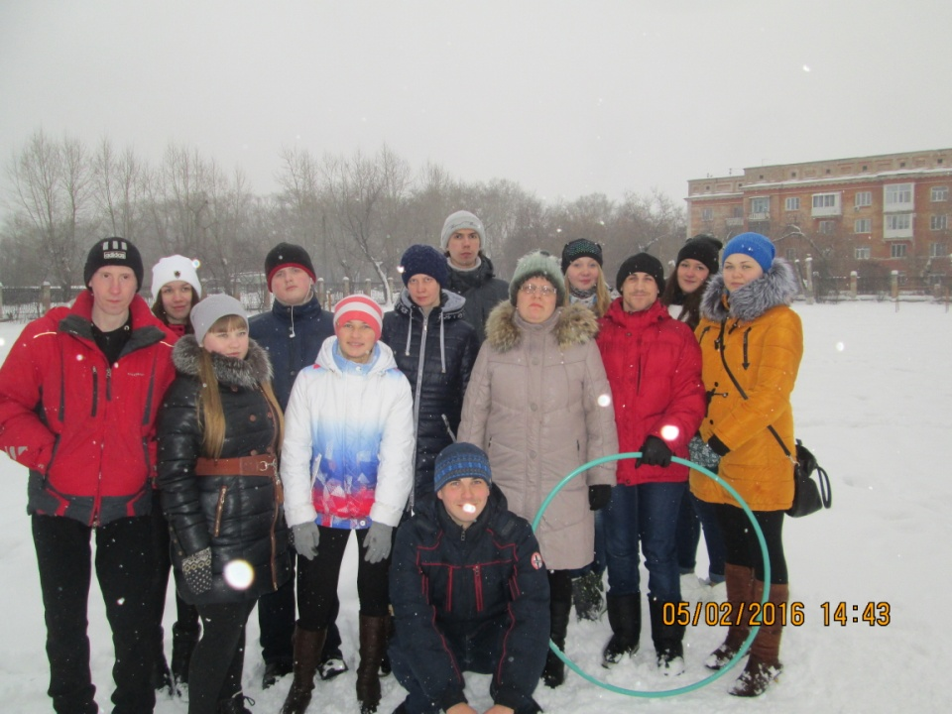

05.02.16г. Спортивно-игровое мероприятие «Зимние забавы» с практикантами из Педколледжа. Спец.по соц.работе Корелина О.В.(12 чел.)
20.02.16г. Посещение Бард-гостиной клубом Любителей поэзии «Книголюб» в СКЦ. Спец.по соц.работе Лавит Л.И. (9 чел.)
24.02.16г. Выездная репетиция театральной студии «Скарабей» в АНО НСПО «Благое дело». Зав.отд. Ковенко М.С., Спец. По соц.работе Харченко Е.В. (13 чел.)
26.02.16г. Организация мероприятия к 23 февраля для членов клуба любителей поэзии «Книголюб» в СКЦ. Спец.по соц.работе Лавит Л.И. (9 чел.)
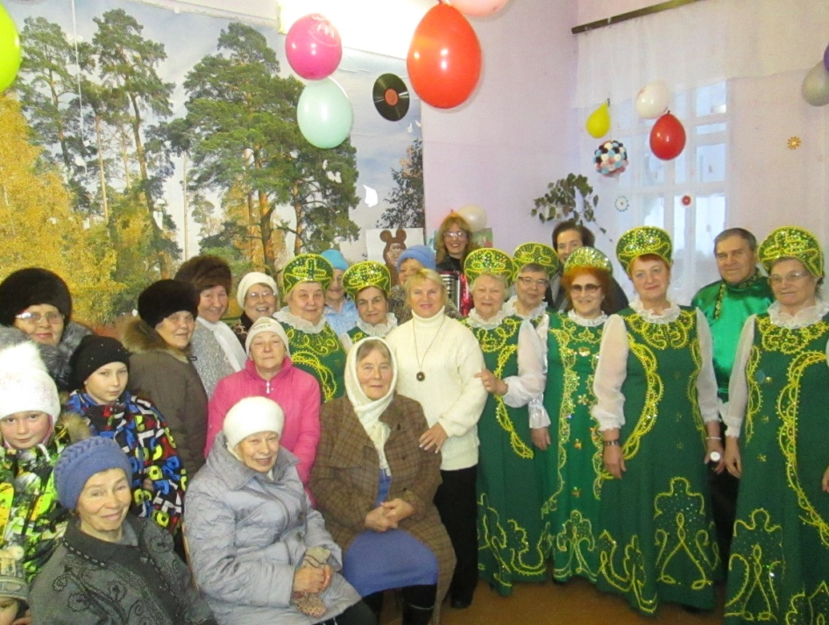
26.02.16г. Выступление ансамбля «Вишенка» в с.Травянское (Автобус надежды) Спец.по соц.работе Берендеева А.И. Культорганизатор Устьянцева Н.Ю. (5 чел.)
03.03.16г. Организация выставки прикладного творчества. Кружок «Умелые ручки». КЦСОН. Спец.по соц.работе Берендеева А.И. (3 чел.)
04.03.16г. Выступление вокальной студии «Каменская радуга» и клуба любителей поэзии «Книголюб» к на мероприятии «Праздник весны – 8 марта!» для сотрудников Центра в КЦСОН. Спец.по соц.работе Лавит Л.И., Спец.по соц.работе Харченко Е.В., спец.по соц.работе Берендеева А.И. (26 чел.).
09.03.16г. Выступление ансамбля «Вишенка» в Мебельном цехе к Дню 8 марта. Спец.по соц.работе Берендеева А.И. Культорганизатор Устьянцева Н.Ю. (6 чел.)
10.03.16г.Выступление клуба любителей поэзии «Книголюб» на мероприятии встречи поколений «Мы помним…» в Обществе слепых. спец.по соц.работе Лавит Л.И. (9 чел.).
11.03.16г.Организация и проведение мероприятия «Масленица» для людей с инвалидностью спец.по соц.работе Корелина О.В., Берендеева А.И., Харченко Е.В. (23 чел.).
16.03.16г. Встреча с поэтом З.Савиной клуба любителей поэзии «Книголюб» в библиотеке «Семейного чтения» спец. по соц.работе Лавит Л.И. (11 чел.).
22.03.16г. - 23.03.16г. Выездная репетиция театральной студии «Скарабей» в АНО НСПО «Благое дело». Зав.отд. Ковенко М.С., Спец. По соц.работе Харченко Е.В. (13 чел.)
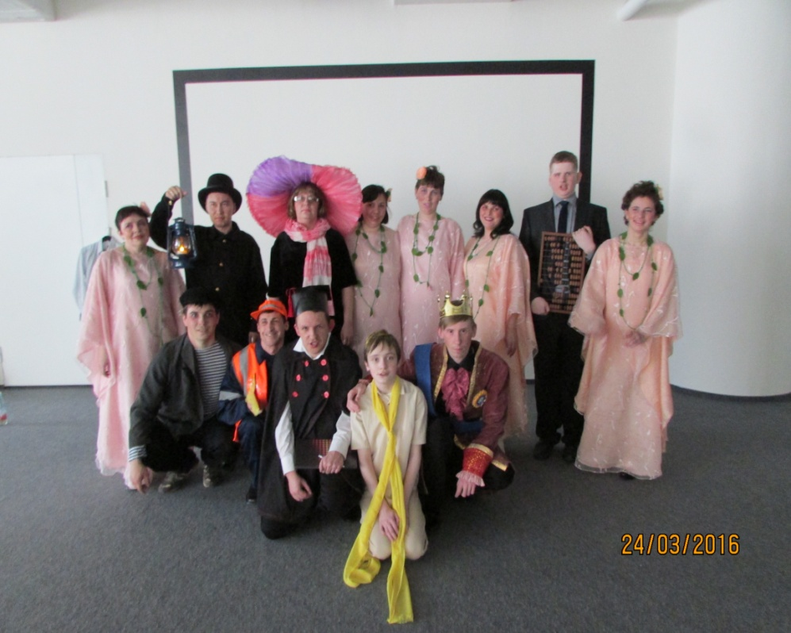
24.03.16г. Выступление театральной студии «Скарабей». Премьера музыкального спектакля «Маленький принц» в Ельцин Центре в рамках проекта по подготовке к I Всемирному Конгрессу для инвалидов в Екатеринбурге Зав.отд. Ковенко М.С., Спец. По соц.работе Харченко Е.В. (13 чел.)
25.03.16г. Посещение Бард-гостиной клубом Любителей поэзии «Книголюб» в СКЦ. Спец.по соц.работе Лавит Л.И. (10 чел.). 07.04.16г. Выступление театральной студии «Скарабей»в рамках подготовки к I Всемирному конгрессу людей с ограниченными возможностями здоровья. Показ инклюзивного музыкального спектакля «Маленький принц» в г. Новоуральске. Зав.отд. Ковенко М.С., Спец. По соц.работе Харченко Е.В. (13 чел.)
13.04.16г. Выступление ансамбля «Вишенка» в КУДПИ в рамках Недели добра. Спец.по соц.работе Берендеева А.И. Культорганизатор Устьянцева Н.Ю. (7 чел.)
15.04.16г. Выступление ансамбля «Вишенка» в профилактории «Каменская здравница» в рамках Недели добра. Спец.по соц.работе Берендеева А.И. Культорганизатор Устьянцева Н.Ю. (7 чел.)
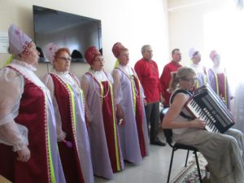
18.04.16г. Проведение мастер - класса для людей с инвалидностью «Фитболл» и лекции по профилактике здоровья для людей с инвалидностью: «Правила здорового питания» в Центре адаптивной физкультуры в рамках Недели добра. Спец. По соц.работе Нестеров Д.А. (10 чел.)
20.04.16г. Участие клуба любителей поэзии «Книголюб» в акции по оказанию помощи в подклейке книг в рамках недели добра. Библиотека «Духовного возрождения». Спец. По соц.работе Лавит Л.И. (9 чел.)
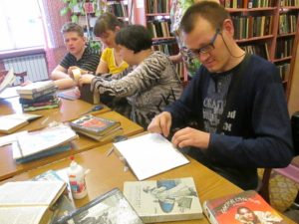
21.04.16г.Выступление вокальной студии «Каменская радуга», театральной студии «Скарабей» и членов клуба любителей поэзии «Книголюб», организация выставки-продажи декоративно-прикладного творчества членов кружка «Умелые ручки» в ОДП для отдыхающих пенсионеров в рамках Недели добра. Зав.отд. Ковенко М.С., Спец. По соц.работе Харченко Е.В. , Лавит Л.И., Берендеева А.И. (21 чел.)
27.04.16г. Участие театральной студии скарабей в конкурсе ЮУО «Профессионал 2016г» (4 чел.) Спец. По соц.работе Харченко Е.В.
29.04.16г. Организация Пасхальной выставки-продажи декоративно-прикладного творчества членов кружка «Умелые ручки» в КЦСОН. Спец. По соц.работе Берендеева А.И. (4 чел.)
12.05.16г. Выступление вокальной студии «Каменская радуга» к Дню Победы для жителей п. Силикатный. Зав.отд. Ковенко М.С., Спец. По соц.работе Харченко Е.В. , Лавит Л.И., Берендеева А.И. (7 чел.)
25.05.16г. Выступление ансамбля «Вишенка» в профилактории «Каменская здравница». Спец.по соц.работе Берендеева А.И. Культорганизатор Устьянцева Н.Ю. (8 чел.)
26.05.16г. Выступление вокальной студии «Каменская радуга» к Дню Победы для жителей с.Монастырка. Спец. По соц.работе Харченко Е.В. (7 чел.)
29.05.16г. Участие в состоялся открытом чемпионате Свердловской области по пауэрлифтингу для людей, имеющих повреждение опорно-двигательного аппарата. Спортивный комплекс «Факел». Спец. По соц.работе Нестеров Д.А. (7 чел.)
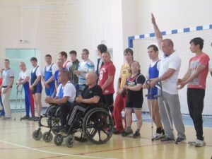
31.05.16г. Участие театральной студии скарабей в конкурсе СО «Профессионал 2016г» (4 чел.) Спец. По соц.работе Харченко Е.В.
06.06.16г.Организация туристического похода к «Каменным сотам» членов клуба ЗОЖ «Тонус» Зав.отд. Ковенко М.С., Спец. По соц.работе Нестеров Д.А.(13 чел.)
06.06.16г.Организация поездки на озеро Тыгиш членов клуба ЗОЖ «Тонус» Зав.отд. Ковенко М.С., Спец. По соц.работе Нестеров Д.А.(13 чел.)
18.06.16г. Выступление театральной студии «Скарабей»в рамках подготовки к I Всемирному конгрессу людей с ограниченными возможностями здоровья. Показ инклюзивного музыкального спектакля «Маленький принц» в г. Каменск-Уральском в ДК «Юность». Зав.отд. Ковенко М.С., Спец. По соц.работе Харченко Е.В., Харченко Н.В., Лавит Л.И., Хюбнер Н.А. (13 чел.)
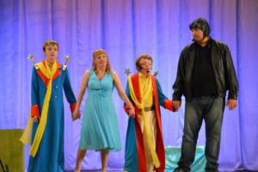

22.06.16г. Выступление ансамбля «Вишенка» в профилактории «Каменская здравница». Спец.по соц.работе Берендеева А.И. Культорганизатор Устьянцева Н.Ю. (8 чел.)
26.06.16 г. Участие в состязании по подтягиванию и отжиманию на брусьях на Фестивале Красок Холи на пл.Ленинского Комсомола клуба ЗОЖ «Тонус». Спец. По соц.работе Нестеров Д.А. (10 чел.)
01.07.16г. Выступление ансамбля «Вишенка» на Празднике двора в пос.Силикатный. Спец.по соц.работе Берендеева А.И. Культорганизатор Устьянцева Н.Ю. (7 чел.)
06.07.16 г. Организация экскурсионной поездки в музей «Боевой славы» в В.Пышму членов клуба ЗОЖ «Тонус» Зав.отд. Ковенко М.С., Спец. По соц.работе Нестеров Д.А.(13 чел.)
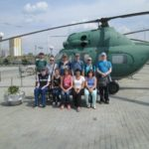
21.07.16 г. Участие в спортивном состязании к Дню города в КУДПИ членов клуба ЗОЖ «Тонус» Спец. По соц.работе Нестеров Д.А.. Спец. По соц.работе Лавит Л.И.(13 чел.)

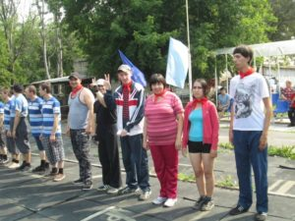

24.07.16 г. Участие в Областном спортивном фестивале «Предел прочности» в пос.Верхняя Синячиха членов клуба ЗОЖ «Тонус» Спец. По соц.работе Нестеров Д.А. (13 чел.)
20.08.16г. Организация экскурсионной поездки в с.Малышево для членов клуба любителей поэзии «Книголюб» Спец. По соц.работе Лавит Л.И. (13 чел.)
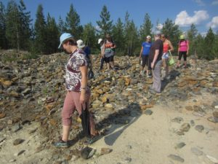

23.08.16г. 24.08.16г.Организация туристической поездки по маршруту Каменск-Уральский – Верх-Нейвинск — Невъянск – Нижние Таволги(Гончарная мастерская) – Каменск-Уральский для инвалидов СРО. Зав.отд. Ковенко М.С.(13 чел.)
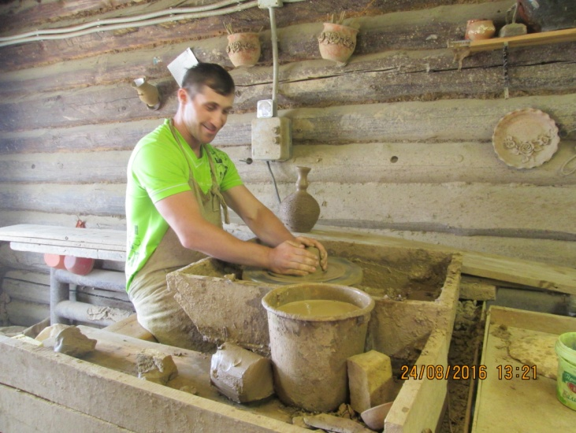

27.08.16г. Организация обеспечения протезно-ортопедическими изделиями.
Спец.по соц.работе Лавит Л.И. (308 чел.)
29.08.16г. Проведение мероприятия в поддержку людей с ограниченными возможностями здоровья «МЫ ВМЕСТЕ!» в Контактном зоопарке «Каменский дворик». Зав.отд. Ковенко М.С., Спец. По соц.работе Нестеров Д.А., Лавит Л.И., Харченко Н.В., Харченко Е.В., Берендеева А.И., Хюбнер Н.А. Культорганизатор Устьянцева Н.Ю. (100 чел.)

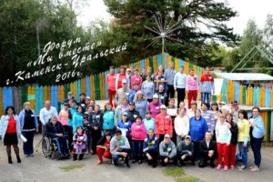

30.08.16г. Выступление ансамбля «Вишенка» на фестивале творчества пожилых людей «Битва хоров» в ДКЦ. (3-е место). Спец.по соц.работе Берендеева А.И. Культорганизатор Устьянцева Н.Ю. (7 чел.)
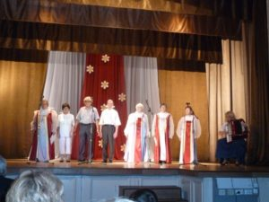

09.09.16г. Выставка прикладного творчества пенсионеров социально-реабилитационного отделения к Единому дню пенсионера в Свердловской области в ОДП. Спец.по соц.работе Берендеева А.И., Хюбнер Н.А. (4чел.)
09.09.16г.Выступление вокальной студии «Каменская радуга» к Единому дню пенсионера в Свердловской области в ОДП. Спец.по соц.работе Харченко Е.В.(10 чел.)
12.09.16г. Выступление ансамбля «Вишенка» к Единому дню пенсионера в Свердловской области в пос.Новый Быт. Спец.по соц.работе Берендеева А.И. Культорганизатор Устьянцева Н.Ю. (9 чел.)
12.09.16г. Выступление ансамбля «Вишенка» к Единому дню пенсионера в Свердловской области в дер.Пирогово. Спец.по соц.работе Берендеева А.И. Культорганизатор Устьянцева Н.Ю. (9 чел.)
12.09.16г. Организация мероприятия к Дню трезвости «Пропаганда здорового образа жизни» в Центре Адаптивной Физкультуры для членов клуба ЗОЖ «Тонус» Спец. По соц.работе Нестеров Д.А. (10 чел.)
14.09.16г. Выставка прикладного творчества пенсионеров социально-реабилитационного отделения «Осенний листопад» к Единому дню пенсионера в Свердловской области в КЦСОН. Спец.по соц.работе Берендеева А.И., Хюбнер Н.А. (4чел.)
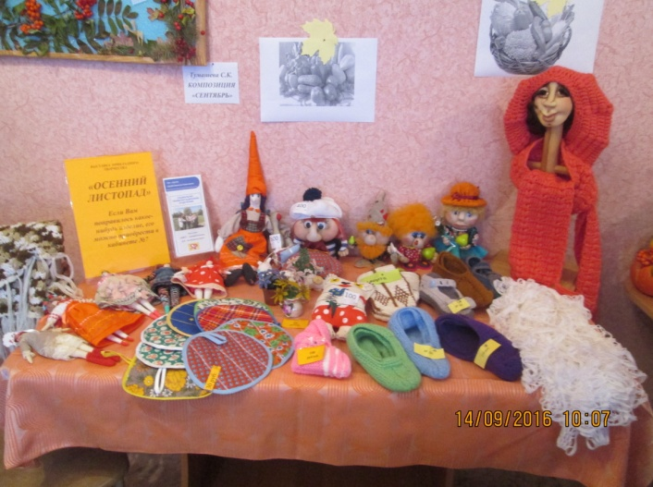
19.09.16 г. Выступление театральной студии «Скарабей» на II межрегиональном фестивале «INCLUSIVE ART» (фестиваль в рамках подготовки к I Всемирному конгрессу людей с ограниченными возможностями здоровья «Увидеть ценность каждого»). ДК «Урал» г. Екатеринбург. Зав.отд. Ковенко М.С., Спец. По соц.работе Харченко Е.В. (13 чел.)
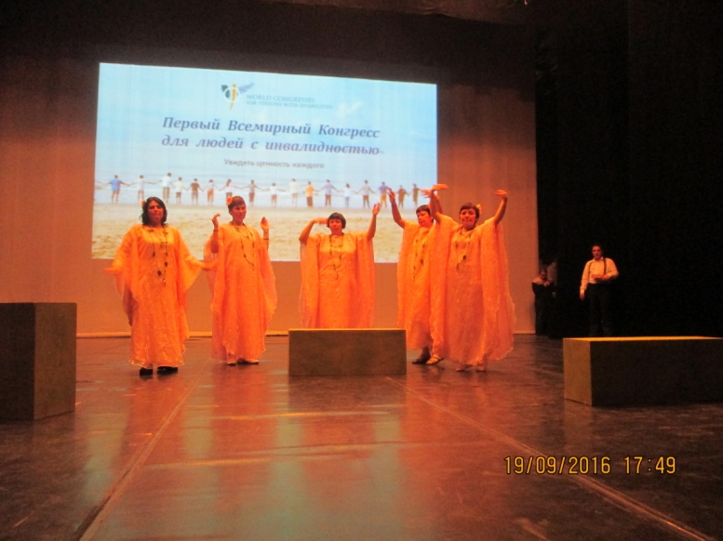

21.09.16г. Выступление ансамбля «Вишенка» к Единому дню пенсионера в Свердловской области на мероприятии «День открытых дверей» в СКЦ. Спец.по соц.работе Берендеева А.И. Культорганизатор Устьянцева Н.Ю. (8 чел.)
22.09.16г. Выступление ансамбля «Вишенка» к Единому дню пенсионера в Свердловской области на мероприятии «Автобус Надежы» в в пос.Колчедан. Спец.по соц.работе Берендеева А.И. Культорганизатор Устьянцева Н.Ю. (8 чел.)
22.09.16г. Организация турнира по адаптивным играм среди граждан пенсионного возраста к Единому дню пенсионера в Свердловской области «А ну-ка бабушки» в ОДП. Спец. По соц.работе Нестеров Д.А. (20 чел.)
25.09.16г. Участие в городском мероприятии «Кросс нации» членов клуба ЗОЖ «Тонус» Спец. По соц.работе Нестеров Д.А. (10 чел.)

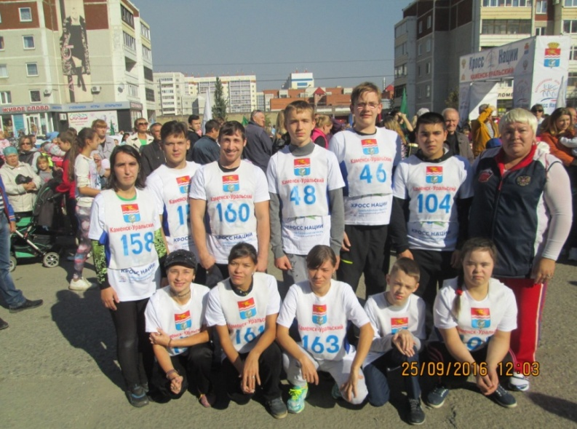
03.10.16г. Организация посещения инвалидами концертной программы «Супер-стар» ДК «Юность» Спец.по соц.работе Лавит Л.И.(12 чел.)
06.10.16г. Участие в фестивале «Радуга добра» вокальной студии «Каменская радуга» и театральной студии «Скарабей» Спец.по соц.работе Харченко Е.В.(11 чел.), «Центр Ельцина» г.Екатеринбург.
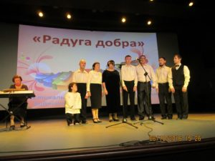
06.10.16г Участие в окружном туре областного фестиваля клубного движения среди граждан пожилого возраста и инвалидов Южного управленческого округа Центр культуры и искусства посёлка Рефтинский. Спец.по соц.работе Берендеева А.И. (11 чел).
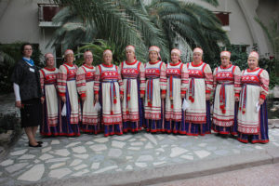
06.10.16г. Организация посещения родителями детей- инвалидов областного форума «Особые люди» в ДК «Юность» Спец.по соц.работе Лавит Л.И.(4 чел.)
07.10.16г. Участие в акции «День чтения», просмотр спектакля «Волька». Специализированная библиотека для слепых. г.Екатеринбург. Зав.отделением Ковенко М.С., Спец.по соц.работе Харченко Е.В.(11 чел).
08.10.16г. Организация посещения инвалидами концертной программы «По следам Зеленой кареты» СКЦ Спец.по соц.работе Лавит Л.И.(8 чел.)
18.10.16г. Организация мастер-класса по настольным адаптивным играм среди инвалидов в КУДПИ. Спец. По соц.работе Нестеров Д.А. (9 чел.)
18.10.16г. Участие в Ежегодном Фестивале клубного движения среди пенсионеров и инвалидов Свердловской области «Кино в каждом из нас». Екатеринбург Дворец народного творчества. Спец.по соц.работе Лавит Л.И.,(11 чел).
28.10.16г Участие в областном фестивале клубного движения среди граждан пожилого возраста и инвалидов. Г.Екатеринбург Спец.по соц.работе Лавит Л.И. (11 чел).
29.10.16г Участие в городском фестивале среди граждан пожилого возраста «Песня в строю»(1 тур). СКЦ. Спец.по соц.работе Берендеева А.И. (11 чел).
03.11.16г. Организация посещения инвалидами концертной программы «Я люблю тебя, Россия» СКЦ. Спец.по соц.работе Лавит Л.И.(14 чел.)
04.11.16г Участие в городском фестивале среди граждан пожилого возраста «Песня в строю»(2 тур). СКЦ. Спец.по соц.работе Берендеева А.И. (11 чел).
11.11.16г. Организация посещения инвалидами Бард гостиной в СКЦ. Спец.по соц.работе Лавит Л.И.(8 чел.)
17.11.16г. Организация посещения инвалидами мастер-класса по изготовлению открыток. Библиотека «Семейного чтения» Спец.по соц.работе Лавит Л.И.(9 чел.)
24.11.16г.Выступление ансамбля «Вишенка» с концертной программой к Дню матери для пенсионеров. Профилакторий «Каменская здравница» Спец.по соц.работе Берендеева А.И. (11 чел).
24.11.16г. Участие в фестивале «Творчество без границ» вокальной студии «Каменская радуга» и театральной студии «Скарабей». Зав.отделением Ковенко М.С., Спец.по соц.работе Харченко Е.В.(11 чел.), ДК «Елизаветинский» г.Екатеринбург.

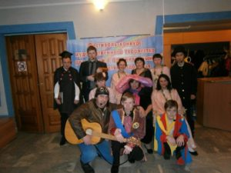
29.11.16г Организация посещения инвалидами и их родителями праздника к Дню матери. Библиотека им. П.П. Бажова Спец.по соц.работе Лавит Л.И.(21 чел.)
01.12.16г Организация поездки инвалидов на торжественное мероприятие, посвященное Дню инвалида в г.Екатеринбург. Спец.по соц.работе Лавит Л.И.(10 чел.)
06.12.16г. Организация мастер-класса по силовым видам спорта среди инвалидов в КУДПИ. Спец. По соц.работе Нестеров Д.А. (20 чел.)
07.12.16г. Выступление вокальной студии «Каменская радуга» на форуме добровольцев. Зав.отделением Ковенко М.С., Спец.по соц.работе Харченко Е.В.(6 чел).ДКЦ.
07.12.16г Организация культурного мероприятия для инвалидов, посвященное Дню инвалида в КЦСОН. Спец.по соц.работе Лавит Л.И.(20 чел.)
08.12.16г. Организация экскурсии в геологический музей для инвалидов. Спец.по соц.работе Лавит Л.И.,(8 чел).
08.12.16г. Участие в выставке прикладного творчества в ВОС. Спец.по соц.работе Берендеева А.И. (4 чел).
09.12.16г Участие театральной студии «Скарабей» во II межрегиональном фестивале инклюзивного театра «Inclusive art». г.Екатеринбург ДК «Лаврова» Зав.отделением Ковенко М.С., Спец.по соц.работе Харченко Е.В.(12 чел).
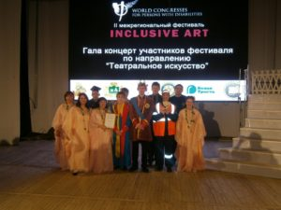
10.12.16г. Участие в Спартакиаде для инвалидов в Центре адаптивной физкультуры. Спец. По соц.работе Нестеров Д.А. (15 чел.)
18.12.16г. Участие в соревнованиях по троеборью для инвалидов в СК «Салют». Спец. По соц.работе Нестеров Д.А. (6 чел.)
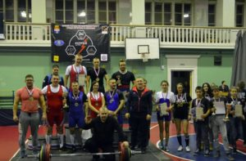
20.12.16г. Организация посещения инвалидами мастер-класса по укладке волос. Библиотека П.П. Бажова. Спец.по соц.работе Лавит Л.И.(9 чел.)
22.12.16г. Организация Новогоднего праздника для инвалидов. «Русский дворик» . Зав.отделением Ковенко М.С., Спец.по соц.работе Харченко Е.В., Нестеров Д.А., Лавит Л.И. (35 чел).
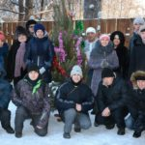

ВСЕГО 83 мероприятия.

8.Работа с сотрудниками.
Каждый вторник. Проведение оперативных совещаний. Зав.отд. Ковенко М.С.
Январь-февраль. Организация проведения практики для студентов Педколледжа на площадке отделения. Зав.отд. Ковенко М.С.
16.02.16г.Тех.учёба с сотрудниками. Тема: «Тема: «Особенности восприятия информации людьми с нарушением слуха»». Зав.отд. Ковенко М.С.
22.03.16г.-23.03.16г. Участие в мотивационно-обучающем мастер-классе, проводимого в рамках социально-значимого проекта «На пути к Конгрессу: художественно-ремесленные мастерские». АНО НПСПО «Благое дело» р/п Верх-Нейвинск. Зав.отд. Ковенко М.С., специалист по соц.работе Харченко Е.В.
29.03.16г.Тех.учёба с сотрудниками. Тема: «Жестовая речь как средство коммуникации и способ передачи информации для глухих людей». Зав.отд. Ковенко М.С.
30.03.16г. Участие в Круглом столе на тему: Двигательная реабилитация и абиллитация –путь к здоровой и независимой жизни. ГАУ ОЦРИ. г.Екатеринбург. специалист по соц.работе Харченко Е.В.
31.03.16г. Выступление на семинаре Единого социального комплекса на тему: «Доступная среда». (Доступность реабилитационных услуг в социально-реабилитационном отделении для инвалидов с ментальными нарушениями, инвалидов по зрению и по слуху.) Зав.отд. Ковенко М.С.

26.04.16г. Тех.учёба с сотрудниками. Тема: «Особенности восприятия информации людьми с нарушением зрения»». Зав.отд. Ковенко М.С.
27.04.16г. Участие в конкурсе ЮУО «Профессионал 2016г» Спец. По соц.работе Харченко Е.В.
17.05.16г. Тех.учёба с сотрудниками. Тема: «Ассистивные информационные технологии»». Зав.отд. Ковенко М.С.

24.05. 16 г. Участие в проекте СРОО «Солнечные дети» «UNITED FOR DOWN SYNDROME !».(работа с синдромом Дауна). АНО «Благое дело» р/п Верх-Нейвинск. Зав.отд. Ковенко М.С.
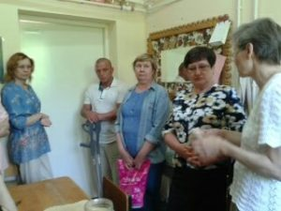

26.05.2016 г. Проведение заседания членов методической секции ЮУО по вопросам социальной реабилитации граждан пожилого возраста и инвалидов (СРО и ОДП). ГАУ «»КЦСОН города Каменска-Уральского». Зав.отд. Ковенко М.С.
31.05.16г. Участие в конкурсе СО «Профессионал 2016г» Спец. По соц.работе Харченко Е.В.
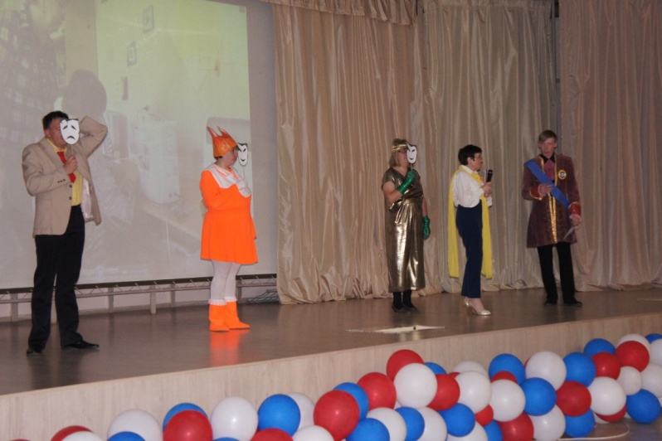
03 .06.16 г. Мотивационно-обучающий мастер-класс по работе в швейной и бумажной мастерских в рамках проекта «На пути к Конгрессу: Художественно-ремесленные мастерские». АНО НСПО «Благое дело». Зав.отд. Ковенко М.С.
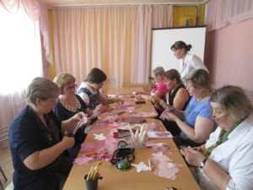

23 .06.16 г.Участие в Областном учебно-мктодическом семинаре «Единый методический день: наука и практика социальной работы» ФГБОУ ВО «УрГПУ» г.Екатеринбург. Спец. По соц.работе Нестеров Д.А.
12.07.16г. Тех.учёба с сотрудниками. Тема:
- Требования законодательства, нормативных правовых документов по обеспечению доступности для инвалидов объектов социальной, инженерной и транспортной инфраструктур и услуг.
- Виды нарушений функций организма, приводящие к инвалидности, и вызываемые ими ограничения способности осуществлять социально-бытовую деятельность.
- Краткая характеристика барьеров окружающей среды для инвалидов разных форм. Общие рекомендации для специалистов по устранению барьеров для инвалидов с разными формами инвалидности.. Зав.отд. Ковенко М.С.
25.08.2016 г. Организация заседания членов методической секции ЮУО по вопросам социальной реабилитации граждан пожилого возраста и инвалидов (СРО и ОДП). ГАУ «КЦСОН п. Рефтинский». Зав.отд. Ковенко М.С.
30.08.16г. Тех.учёба с сотрудниками. Тема:
- Этические нормы и принципы эффективной коммуникации с инвалидами. Психологические аспекты общения с инвалидами и оказания им помощи
- Общие подходы к обеспечению доступности для инвалидов объектов и услуг в приоритетных сферах жизнедеятельности
- Общие подходы комплексной оценки доступности
Зав.отд. Ковенко М.С.
06.09.16г. Тех.учёба с сотрудниками. Тема:
- Технические средства обеспечения доступности для инвалидов объектов социальной инфраструктуры
- Классификация технических средств реабилитации (изделий) в рамках федерального перечня реабилитационных мероприятий, технических средств реабилитации и услуг, предоставляемых инвалиду, утвержденного распоряжением Правительства Российской Федерации от 30 декабря 2005 г. N 2347-р (утверждена Приказом Минтруда России от 24.05.2013 N 214н)
Зав.отд. Ковенко М.С.
20.09.2016г.-23.09.16г. Прохождение обучения на курсах повышения квалификации по теме:«Современные подходы к социокультурной инклюзии и трудозанятости людей с ограниченными возможностями», УрИСО. Спец. По соц.работе Хюбнер Н.А.
26.09.2016 г. Доклад на тему: «Обеспечение доступности реабилитационных услуг для людей с ментальными нарушениями в социально-реабилитационном отделении» на Совете директоров комплексных центров Южного управленческого округа. Зав.отд. Ковенко М.С.
28.09.2016 г. Участие в заседании Совета работодателей в ГБПОУ СО «Каменск –Уральский педагогический колледж». Зав.отд. Ковенко М.С.
04 .10.16 г.Тех.учёба с сотрудниками. Тема:
- Обеспечение доступности для инвалидов социального обслуживания
- Инструкция № 1
для специалистов чреждения,
предоставляющих ситуационную помощь инвалидам в учреждениях социальной инфраструктуры
26.10.2016 г. Организация заседания членов методической секции ЮУО по вопросам социальной реабилитации граждан пожилого возраста и инвалидов (СРО и ОДП) ГАУ «КЦСОН п. Рефтинский».
20.10.16г.-25.10.16г. Повышение квалификации «Современные технологии социально-бытовой адаптации и социально-средовой ориентации граждан со стойкими расстройствами функций организма» в ОЦРИ г.Екатеринбург. Специалист по соц.работе Харченко Н.В.
15.11.16г.-18.11.16г. Повышение квалификации «Современные технологии социально-бытовой адаптации и социально-средовой ориентации граждан со стойкими расстройствами функций организма» в ОЦРИ г.Екатеринбург. Специалист по соц.работе Харченко Н.В.
29 .11.16 г. Тех.учёба с сотрудниками. Тема:
Тех.учёба с сотрудниками. Темы:
- Инструкция № 2
Оказание ситуационной помощи инвалидам
Ситуационная помощь инвалиду с кодом В
- Инструкция № 3
Оказание ситуационной помощи инвалидам
Ситуационная помощь инвалиду с кодом С
- Инструкция № 4
Оказание ситуационной помощи инвалидам
Ситуационная помощь инвалиду с кодом Е
- Инструкция № 5
Оказание ситуационной помощи инвалидам
Ситуационная помощь инвалиду с кодом К и М
13 .12.16 г. Тех.учёба с сотрудниками. Тема:
Изучение Приказ МСП № 482 от 11.08.2015г «О стандартах социальных услуг в новой редакции»;
Изучение Приказ МСП № 247 от 19.05.2016г «Об утверждении стандартов социальных услуг в новой редакции»,
Изучение П РЭК № 162 от 18.11.2015г «Об утверждении предельных тарифов…»
Изучение Антикоррупционной политики учреждения
20 .12.16 г. Тех.учёба с сотрудниками. Тема:
Технические средства обеспечения доступности для инвалидов объектов социальной инфраструктуры

9.Работа по направлению в реабилитационные Центры
граждан пожилого возраста и инвалидов
Всего в 11-ти Центрах прошли социальную реабилитацию 117 человек.

10.Деятельность клубов.
Ансамбль «Вишенка» (9 человек)
Всего проведено 67 репетиции.
Организация культурных мероприятий - 1.
Выступлений – 16.

Кружок «Умелые ручки»(6 человек)
Всего проведено 45 занятий.
Участие в выставках – 7.

Клуб ЗОЖ «Тонус» (15 человек)
Всего проведено встреч: 63
- проведено занятий в ЦАФ – 41,
- экскурсионные походы – 3,
- участие в спортивных мероприятиях – 12,
- организация культурных мероприятий – 7.

Вокальная студия «Каменская радуга» (8 человек)
Всего проведено 42 репетиции.
Организация культурных мероприятий - 2,
Выступлений – 8.

Театральная студия «Скарабей» (10 человек)
Всего проведено 42 репетиции.
Организация культурных мероприятий - 5.
Выступлений – 11.

Клуб любителей поэзии «Книголюб» (15 человек)
Всего проведено занятий-47.
Организация культурных мероприятий - 20.
Выступлений – 4.

Клуб любителей животных «Доброе сердце» (10 человек)
Всего проведено встреч: 27
- занятий в Контактном зоопарке «Каменский дворик» - 24,
- Организация культурных мероприятий – 3.

11. Работа по обеспечению отдельных категорий граждан, проживающих в СО, протезно-ортопедическими изделиями.
Поставлено на учёт всего :
Экзопротезы: 55 человек
Детская ортопедическая обувь: 63 человек
Корсет: 0 человек
Реклинатор: 1 человек
Обеспечено протезно-ортопедическими изделиями:
Экзопротезы: человек
Детская ортопедическая обувь: человек
Корсет: 1 человек

11. Работа со спонсорами:
- СКЦ (предоставление 100 бесплатных билетов на культурные мероприятия)
- ИП Квашнин (12000 руб.)
- СИНАРА (предоставление автобуса)
- АНО НПСПО «Благое дело» р/п Верх-Нейвинск (3000 руб., бесплатное проживание и питание)
- ДКЦ (предоставление сцены для репетиций)
- Педколледж (предоставление сцены для репетиций)
- ДК «Юность» (предоставление сцены, звукооператора, светооператора)
- Контактный зоопарк «Каменский дворик» (предоставление площадки для реабилитации, мероприятий, 1500 руб.).
- ООО ПРОЦ "Мединкор" (2500 руб.)
- Общественная организация инвалидов «Екатеринбургский Клубный Дом» (4200 руб.)
- ГАУ «Талицкий пансионат». (проведение бесплатных мастер-классов)
- Библиотека «Семейного чтения» (проведение культурных мероприятий для инвалидов)
- Библиотека им. П.П.Бажова (проведение культурных мероприятий для инвалидов)
- Библиотека «Духовного возрождения» (проведение культурных мероприятий для инвалидов)
- Банный комплекс «Русский дворик» (500 руб.).

  - Отделение дневного пребывания
Количество заключённых договоров – 261

3.Количество клиентов, прошедших курс реабилитации в отделении– 261, выявленных и охваченных -152, из них: мужчин - 32, женщин - 229, 79 - инвалидов, 107 - пенсионеров с категорией «Ветеран труда», «Труженик тыла» -54 человека.

Количество реабилитационных услуг, оказанных
при проведении занятий и мероприятий
Социально-педагогические | 2786
Социально-медицинские | 8324
Социально-психологические | 701
Социально-бытовые | 3437
Услуги, оказываемые в целях повышения коммуникативного потенциала получателей соц. услуг | 1517
ИТОГО гарантированных услуг: | 16765

4. Количество заездов – 14

5.Количество проведенных заседаний экспертно-реабилитационной комиссии–28

6. Количество выполненных дополнительных медицинских услуг - 8996

7. Количество клиентов на полной оплате- 63 чел., на частичной- 89 чел., на бесплатной основе- 109 чел.

8. Культурно-досуговые мероприятия

11 января - Тематическая программа «Разрешите с вами познакомиться!» - 11 человек
13 января - Развлекательная программа «С Новым годом!» - 11 человек.
14 января - Новогодний концерт учащихся школы № 24. – 20 человек – 9 человек
18 января – Встреча в поэтическом клубе «Стихия стиха». Тема «Старая тетрадка».
19 января – Встреча в клубе «Хорошее настроение»
20 января - Информационно-развлекательная программа «Забавный гороскоп. – 11 человек
26 января - Познавательная программа «Помоги себе сам» (Медколледж) – 11 человек
4 февраля – Встреча в клубе «Хорошее настроение» - 11 человек
8 февраля – Музыкальная гостиная «Все о любви» -11 человек
9 февраля - Встреча в клубе «Это интересно»: «Кораблик любви» - 11 человек
11 февраля – Экскурсия в выставочный зал. – 13 человек 15 февраля – Музыкально-поэтическая гостиная «Лариса Рубальская» - 9 человек
19 февраля – Праздничный концерт, посвященный Дню Защитника Отечества. – 11 человек
29 февраля – Развлекательная программа в клубе «Хорошее настроение» - 17 человек
3 марта – Музыкальная программа «Любимые песни» - 15 человек
4 марта – Заочное путешествие «Королевство Тайланд» - 17 человек
10 марта - Информационная программа «Загадочный Аркаим»- 15 человек
15 марта – «Информационная встреча: «Атериальное давление. Как себе помочь.»(Медколледж)- 15 человек
18 марта – Встреча в православном клубе «Вера». Тема : «Великий пост» - 14 человек
23 марта - Тематическая программа: «Составляющие хорошего настроения» - 11 человек
24 марта - Конкурсная программа «Знатоки» -15 человек
29 марта – Творческая встреча с литературным клубом «Феникс» - 25 человек
31 марта - Концерт творческого коллектива ПНИ «Надежда»- 30 человек
4 апреля - Развлекательная программа «Смейтесь на здоровье!»(17 чел)
7 апреля – конкурсная художественно-познавательная программа «Знатоки» (12 чел.)
8 апреля - Встреча в клубе «Садовод»: «Как вырастить рассаду?»(15 чел.)
11 апреля – Встреча в клубе «Это интересно»: «Кораблик «Любовь» (19 чел.
14 апреля - Встреча в музыкально-поэтическом клубе
«Стихия стиха»: «Поэзия Ларисы Рубальской» (11 чел.)
25 апреля - Встреча в клубе «Вера»: «Светлое Воскресение» (14 чел.)
12 апреля – Концерт хора «Россияночка» (20 чел.)
27 апреля – Праздничная программа, посвященная Дню Победы. (45 чел.)
12 мая – Праздничный концерт хора «Россияночка»(19 чел.)
17 мая – Спектакль детского театра: «Пасхальная сказка»(20 чел.)
24 мая – Экскурсионно-туристическая поездка в Далматовский мужской монастырь(13 чел.)
31 мая – Концерт творческого коллектива «Надежда» (ПНИ) (20 чел.)
7 июня – Экскурсия в выставочный зал: «Контактная выставка тропических бабочек» (13 чел.)
14 июня – Концерт хора «Зоренька»(17 чел.)
13 июня - Информационная программа «Будьте здоровы!»: «Контроль артериального давления» (Медколледж) (19 чел.)
14 июня – Концерт хора «Зоренька»(15 чел.)
- юня – Концерт вокального ансамбля «Созвучие» (15 чел.)
21июня – Праздничная программа «До новых встреч!»(15 чел.)
01 августа - Музыкальная гостиная «Летние мелодии» (16 чел.)
05 августа - Поем вместе «Лето, ах лето!» (музыкальный кроссворд) (13 чел.)
11августа – Информационная программа «Учись быть здоровым!» медколледж (18 чел.)
16 августа - Музыкально-развлекательная программа « В кругу моих друзей» (10 чел)
17 августа – конкурсная художественно-познавательная программа «Знатоки» (10 чел.)
Мастер-класс «Радуга жизни» (11 чел.)
18 августа - Встреча в клубе «Садовод»: «Ягодные заботы. Зимние заготовки овощей». Викторина.
22 августа видеосеминар «Как можно стать счастливым?» (Морозов С.Н.) (17 чел.)
Заочное видеопутешествие «Храмы Екатеринбурга» (13 чел.)
25 августа – Шоу – программа «Леди-очарование»(18 чел)
29 августа – «Примите наши поздравления!» Информационно-музыкальная программа (КПК «Содействие») (40 чел.)
Мастер-класс «Быть красивой в любом возрасте» (14 чел.)
1сентября - Тематическая музыкальная программа «Школьные годы чудесные!» (17 чел.)
2 сентября - творческая мастерская «Обереги» (12 чел.)
3 сентября - Концерт творческого коллектива «Надежда»(20 чел)
5 сентября – Традиционная праздничная программа «До новых встреч!» (18 чел.)
8 сентября - Музыкальная программа «Люди идут по свету» (бардовская песня) (18 чел.)
13 сентября – Познавательная программа «Будем здоровы!» (Медколледж – Ващукова И.С.) (16 чел.)
14 сентября - Поэтическая гостиная с Галиной Окуловой.(15 чел.)
15 сентября –Информационно-познавательная программа «Алкоголизм – болезнь или привычка» (Вед.Морозов С.Н.) (17 чел.)
19 сентября – Конкурсная спортивная программа «А ну-ка, бабушки, а ну-ка, дедушки!»(16 чел.)
21 сентября - Выставка «Дары осени» (12 чел.)
26 сентября - 1-й тур фестиваля «Супер-стар» (20 чел.)
28 сентября – День открытых дверей «Мы Вам рады!» (25 чел.)
29 сентября – Киновикторина «Мелодии Российского кино» (17 чел.)
5 октября - Праздничная программа «Учительница первая моя»
Информационно-познавательная программа «Истоки хорошего настроения» (12 чел.)
Встреча в клубе «Это интересно» - «Павлово-Посадские платки»
13 октября – Концерт учащихся школы №4 «Маленький театрик»
17октября - Туристический клуб - Поездка в Савино.
КОНЦЕРТЫ: -02 ноября – ансамбль «Зоренька»; -08 ноября – ансамбль «Надежда»;
-09 ноября – Концерт Ирины Ивановой; -10 ноября – ансамбль «Рондо»
11 ноября - Клуб «Хорошее настроение»: « Радость в подарок»
24 ноября - Концерт, посвященный Дню матери.
5 декабря – Театрализованная развлекательна программа «сам себе режиссер»
8 декабря – Концерт хора «Россияночка»
15 декабря - «Доброе сердце» - праздничная программа, посвященная Дню волонтера.
19 декабря - Праздничная шоу-программа «Расскажи, снегурочка»
20 декабря - Концерт вокального ансамбля «Надежда».
26 декабря - Праздничный концерт ДК «Современник» «На пороге Новый год!»
29 декабря - Новогодняя праздничная программа «До новых встреч!»
Праздничный концерт «С наступающим Новым годом!»

9. Работа с кадрами

-Проведение оперативных совещаний со специалистами отделения – 27
-Инструктажи для сотрудников отделения:
«Основные причины возгорания на производстве, в офисе»-02.02.2016г.;
-«Общие сведения о взрывных устройствах. Как уберечься от угрозы взрыва» -- 16.02.2016г.;
-«Требования пожарной безопасности для находящихся в помещениях работников»-16.02.2016.;
-«Понятие об электробезопасности. Электрические травмы»- 29.03.2016г.
-« Меры предостарожности при использовании электрических приборов и сетей»-29.03.2016г.
-Инструктаж по правилам поведения на дороге в зимний период - «Опасные ситуации на дороге в зимний период, как их избежать»-02.02.2016г.
«Действия персонала при обнаружении нарушений противопожарных правил»-26.04.2016г.;
-«Действия в случае обнаружения предметов имеющих вид самодельного взрывного устройства» -- 26.04.2016г.;
-«Форма принятия сообщения об угрозе совершения террористического акта»-24.05.2016.;
-« Первая помощь пострадавшим от электрического тока и при ожогах»-07.06.2016г.
-Инструктаж-презентация по технике безопасности весной «Весна такая прекрасная и такая опасная» 26.04.2016г.
«Действия сотрудников офиса в случае пожара: тревога, вызов пожарной охраны, эвакуация, сбор, перекличка»-20.09.2016г.;
-«Опасные и вредные факторы, связанные с использованием электроэнергии» -- 06.09.2016г.;
-«Антитеррор:»-20.09.2016.;
-Инструктаж - презентация по технике безопасности весной «Правила поведения во время выхода на природу» 06.09.2016г.
- «В случае возникновения пожара: средства пожаротушения»-
- «Правила обращения с анонимными материалами, содержащими угрозы террористического характера»
- «Опасность электрического тока»
- «Профилактика энтеровирусной (неполио) инфекции», «О проведении профилактических и противоэпидемических мероприятий в учреждениях в эпидемический сезон по гриппу 2016-17 г.г.»
-«Правила пожарной безопасности в Новогодние праздники» - 20.12.16г.

Занятие в школе социального работника:

Темы:
-«Медико-социальные основы здоровья, физиологические особенности пожилого человека. Методика лечения заболеваний, сопровождающих пожилой возраст: гипертония, недержание, сахарный диабет» -29.03.2016г.

- «Что такое СПИД и ВИЧ. Роль социума для ВИЧ+ людей» -13.04.2016г.
-Методическое пособие по обучению персонала по вопросам, связанным с обеспечением доступности для инвалидов.
- «Инструкция №1 для специалистов учреждения, предоставляющих ситуационную помощь инвалидам» - 02.08.2016г.
- Методическое пособие по обучению персонала по вопросам, связанным с обеспечением доступности для инвалидов.
- «Инструкция №2 для специалистов учреждения, предоставляющих ситуационную помощь инвалидам в учреждениях социальной инфраструктуры»

Проведение тех. учёбы с сотрудниками

- «Обеспечение доступности для инвалидов услуг и объектов, на которых они предоставляются, оказания при этом необходимой помощи»-09.02.2016г.
- Постановление Правительства Свердловской области от 17.12.2015г. №1127-ПП: «Об установлении величины прожиточного минимума на 1 квартал 2016года»
- «Оформление документации и записей в структурных подразделениях»
«Идентификация и оценка соблюдения законодательных и прочих требований в части социальной ответственности»-22.03.2016г.
- «ФЗ №419 от 01.12.2014г. «О внесении изменений в отдельные законодательные акты РФ по вопросам социальной защиты инвалидов в связи с ратификацией Конвенции о правах инвалидов» - 05.04.2016г.
- Постановление Правительства Свердловской области : «Об установлении величины прожиточного минимума на 2 квартал 2016года»
- «Конвенция ООН о правах инвалидов: основные положения, касающиеся обеспечения доступности для инвалидов объектов социальной инфраструктуры и услуг»-31.05.2016г.
- «Приказ Министерства социальной политики Свердловской обл. №247 от 19.05.16г. «О внесении изменений в приказ Министерства соц. политики Свердл. обл. от 11.08.15г. №482 «Об утверждении стандартов социальных услуг в новой редакции»» - 09.08.2016г.
- Постановление Правительства Свердловской области: «Об установлении величины прожиточного минимума на 3 квартал 2016года»
- «Закон Свердловской области 32-ОЗ от 28.03.16г. «О компенсации расходов на уплату взносов на капитальный ремонт в многоквартирном доме» - 13.09.2016г.
- Изучение 273 ФЗ «О противодействии коррупции»;
- Постановление Правительства Свердловской области: Прожиточный минимум на 4 квартал 2016г.;
- Изучение ПП РЭК №162 от 18.11.2015г. «Об утверждении предельных тарифов»

10. Организационная деятельность
Информирование населения о работе отделения дневного пребывания, о видах и условиях предоставления социально-реабилитационных услуг посредством:
-участия в выездной конференции в с. Травянское;
Информирование населения о работе отделения дневного пребывания, о видах и условиях предоставления социально-реабилитационных услуг посредством:
-участия в выездной конференции в с. Колчедан;
-консультирование по телефону граждан, нуждающихся в социальной реабилитации-10 чел.;
-выход в Совет Ветеранов Красногорского района;
-выход в Совет Ветеранов КУМЗа, Трубного завода;
- День открытых дверей в ОДП;
-участие в «Автобусе Надежды» в с. Сосновское.
-Консультирование по телефону граждан, нуждающихся в социальной реабилитации;
- размещение информации об ОДП в салонах автобусов города и района.

11. Работа со спонсорами:
- информирование населения о работе ОДП посредством радиовещания;
- информирование населения о работе ОДП посредством телевидения (бегущая строка), через газету;
- благотворительный сбор денежных средств на нужды ОДП посредством связи с «Содействием»
- благотворительная помощь в виде фруктов, шоколадок (к Дню Победы), гелиевых шаров (на День Победы и на День соц. работника)
- благотворительная материальная помощь спонсоров КПК «Содействие» и «Содействие плюс» (20 тыс. рублей);
- благотворительная помощь в виде 20 коробок шоколадных конфет для награждения участников фестиваля «Суперstar»;
- бесплатная аренда зала в ДК «Юность»

12. Работа клубов.

1.Поэтический клуб «Стихия стиха» (руководитель Каблукова Л.С.) (7чел.)
Всего проведено 15 встреч по темам:
-Поэзия Ларисы Рубальской
-Музыкально-поэтическая гостиная «Этот День Победы»
-Поэтический концерт по творчеству С.Есенина
-Поэтическая гостиная «С любовью к России»
«Зимним вечером»- стихи русских поэтов.
«Старая тетрадка: поэзия любви»
«Поэзия Анны Ахматовой»
«Поэзия нашей юности»
Встреча с литературным клубом «Феникс»
Поэтическая гостиная «Старая тетрадка»
-Поэтическая программа «Встреча с Галиной Окуловой»
-Поэтическая гостиная «С любовью к маме»
- Музыкально-поэтическая гостиная «Не хочу я стареть!» (По творчеству Ларисы Рубальской)
- Поэтическая программа «Русские поэты о зиме»
- Поэтическая гостиная «С любовью к России» (Галина Окулова)

2.Клуб «На старт» (руководитель Ваисова Н.В.) - 6 человек
Всего проведено - 25 занятий

- «Прогулка по зимнему лесу»
- Дыхательная гимнастика
- Игры малой подвижности (2 зан.)
- Прогулка по весеннему лесу (2 зан.)
- «Веселая зарядка» (4 зан.)
- «Комплекс оздоровительной гимнастики на свежем воздухе»
- «Весенняя прогулка»
Проведено 3 занятия в тренажерном зале (комплекс упражнений для улучшения мозгового кровообращения)
- Веселая зарядка (3 занятия)
- 2 занятия в тренажерном зале (комплекс упражнений для улучшения мозгового кровообращения, профилактика остеохондрозов)
- Игры-забавы со спортивным инвентарем (2 зан.)
- Оздоровительная гимнастика в виде «Веселой зарядки» с играми на внимание (3 зан.)

3. Православный клуб «Вера» (руководитель Овчинникова Т.К.)- 7 человек
Всего проведено - 11 занятий по темам:

-Летний пост
-Летние церковные праздники
-Николай Чудотворец
-Значение иконы «Спорительница хлебов» (Божья Матерь)
-Великий пост
-Православные праздники: Пасха, Вознесение, Троица.
- «Православные праздники января»
-«Русская икона»
-Храмы Каменска: история возникновения
-«Покров Пресвятой Богородицы»
-«Рождество Христово»

4. Клуб «Садовод» (руководитель Пампурина Н.П.) - 7 человек
Всего проведено - 10 занятий по темам:

-«Ягодные заботы»
-«Зимние заготовки»
- Вырастим рассаду сами.
-Цветочный уголок в саду.
-Интерьер своими руками.
- «Зимние заботы садовода»
- «Сад на подоконнике»
- «Садовый дизайн»
-«Как сохранить урожай»
-«Зимний сад на подоконнике»

5. Клуб « Это интересно!» (руководитель Горева В.Е.) - 8 человек
Всего проведено - 9 занятий по темам:

- Путешествие на кораблике «Любовь»
- Из истории семьи Романовых (Храм на крови. Ганина яма.)
- Видеопутешествие в Аркаим.
- История храмов Каменска-Уральского.
- Познавательная программа «Удивительные кошки»
- «Очевидное - невероятное» - 2 зан.
- «Искусство Павлово-Посадского» (Платки)
- Жизнь удивительных пчел.

6. Клуб «Компик» (руководитель Ваисова Н.В.) -7 человек
Всего проведено - 23 занятия по темам:

- Правила безопасной работы на компьютере, знакомство с компьютером
- Освоение операционной системы WINDOWS (2 зан.)
-Составление презентаций (2 зан.)
-Программа MS Word. Создание и оформление таблиц (2 зан.)
-Программа MS Word. Автоформатирование таблиц. Поворот текста. (1 зан.)
- Программа MS Word. Вставка автофигур и объектов WordArt (2 зан.)
- Программа MS Word. Вставка рисунка. Настройка изображения (2 зан.)
- Освоение программы MS PowerPoint (4 зан.)
- Освоение программы EXEL (2 зан.)
- Работа в сети Интернет (5 занятий)

7.Туристический клуб (руководитель Белоусова Г.А.) – 11 человек
Всего проведено - 15 занятий по темам:

- Заочное путешествие по курортам России.
- Заочное путешествие «Удивительное сафари»
- Посещение выставки (Выставочный зал)
- Заочное путешествие «Королевство Тайланд»
- Экскурсия в Далматовский мужской монастырь и в женский монастырь села Боровое.
- Посещение контактной выставки «Тропические бабочки» (Выставочный зал)
- Заочное путешествие «Обитель веры и добра»
- Поездка в выставочный зал.
- Поездка в выставочный зал «Рождественская выставка»
- Заочное путешествие «Питомник и его питомцы» (хаски)
- Туристическая поездка в Савино. (Храм Пресвятой Параскевы)
- «Тайланд глазами очевидца»
- Заочное путешествие в Верхотурье
- Заочное путешествие «Храмы Екатеринбурга»
- История Невьянской башни

8. Клуб «Хорошее настроение» (руководитель Белоусова Г.А.) - 10 человек
Всего проведено 21 занятие по темам:

- «В кругу новых друзей» - развлекательная программа.
- «Развеселим грустное утро!» - познавательно-развлекательная программа.
- «Нам песня жить помогает!» - музыкальная гостиная (2 зан.)
- «Смеяться, право, не грешно!» - развлекательная программа.
- «Улыбайтесь на здоровье!» - познавательно-развлекательная программа.
- «Нам песня жить помогает!» - музыкальная гостиная.
- « Я танцевать хочу!»
- «Здравствуй, русская частушка!»
- «Какая песня без баяна…»
- «Вместе весело!»
- «Смейтесь на здоровье!»
- «Развлекаем гостей - развлекаемся сами» (2 зан.)
- «Развлекаясь, познаем» - развлекательная программа ( 2 зан.)
-«Какая песня без баяна» - познавательно-развлекательная программа с участием анс. «Зоренька»
- Игротека для взрослых «Сам себе режиссер»
- Шоу-программа «Расскажи, Снегурочка!»
- «Буримэ» - сочиняем сами

13. Работа с общественными организациями, учреждениями, добровольцами:

- Дворец культуры «Современник» (Проведение концертных программ творческих коллективов)
-МОУ «Детская музыкальная школа №3» (проведение концертов)
- Театр драмы (Проведение концертов творческих коллективов)
-ДК «Металлург» - проведение концертов творческих коллективов.
-ДОУ № 2, 91 – Показ концертных программ.
ПНИ - Показ концертных программ.
ДК УАЗа - осуществление клубной деятельности, показ концертных программ.
МОУ «Медколледж» (проведение познавательных информационных встреч)
Литературный клуб «Феникс» (Проведение поэтических встреч)
-Волонтер поэт Окулова Галина Михайловна - участие в концертах и в деятельности поэтического клуба.
- СКЦ – Совместная творческая деятельность.
Литературный клуб «Феникс» (Проведение поэтических встреч)
-Поэт Окулова Галина Михайловна - участие в концертах и в деятельности поэтического клуба.
-ДК «Юность» - Совместная творческая деятельность

  - Отделение «Социальное такси»

В течение 2016 года в отделение «Социальное такси» обратилось и получило консультацию о работе отделения - 160 граждан.
Социальным такси воспользовались 160 граждан. Оказано 1708 услуг.
Доставка клиентов отделением «Социальное такси» в течение 2016 года осуществлялась в основном в такие социально значимые места:
- ГБУЗ СО «Городская поликлиника №1, №2, №3 г. Каменск-Уральский»;
- ГБУЗ СО «Городская больница №2, №3; №5 г. Каменск-Уральский»;
- ГБУЗ СО «Онкологический диспансер №3»;
- ООО «Стоматологическая поликлиника №2»;
- ГБУЗ СО «Психиатрическая больница №9»;
- ГБУЗ СО «Городская поликлиника №2»,травматологическое отделение
- Филиал №5 ГБУ СРО ФСС РФ в г. Каменске-Уральском»;
- ТОИОГВ СО УСП МСП СО по г. Каменску-Уралькому и Каменскому району;
- ПФ РФ;
- Филиал ГБУЗ СО «Свердловский областной кожно-венерологический диспансер»;
- ГБУЗ СОН СО «РЦ г. Каменска-Уральского»;
- ОВП №1,№2 п. Силикатный;
- ООО «СИТИ-ЛАБ Урал»;
- ФГУ «ГБ МСЭ по Свердловской области»;
- МУП «Санаторий-профилакторий «Каменская здравница»;
- ФКУ «ГБМСЭ по Свердловской области» Министерсво по труду и социальной защите РФ, филиал №27, филиал № 28»;
- ГАУ «КЦСОН города Каменска - Уральского»;
- ГАУ «КЦСОН города Каменска – Уральского» ОДП;
- НУЗ «Узловая поликлиника на станции Каменск-Уральский ОАО «РЖД»;
- ООО «Ваш доктор».

Информирование граждан
Разработка буклета о работе отделения «Социальное такси» и визиток.
Был составлен фотоальбом о работе отделения «Социальное такси».
Были совершены следующие выходы с целью информирования о работе отделения
оставлены буклеты и проинформированы присутствующих:
14.01.2016 Выход на заседание Совета Ветеранов УАЗа присутствовало 120 человек;
25.01.2016 был осуществлен выход с информированием о работе отделения «Социальное такси» с раздачей информационных брошюр в Совет Ветеранов ФГУП ПО «Октябрь».
29.01.2016 Выход в Совет Ветеранов КУМЗа присутствовало 30 человек;
18.02.2016 Был осуществлен выход с информированием о работе отделения «Социальное такси» с раздачей информационных брошюр на встречах Школ пожилого возраста по направлению «Обучение навыкам ухода»;
17.03.2016 Был осуществлен выход с информированием о работе отделения «Социальное такси» с раздачей информационных брошюр на встрече Школы пожилого возраста по направлению «Активное долголетие»;
30.03.2016 был осуществлен выход на оперативное совещание с информированием о работе отделения «Социальное такси» и с раздачей информационных брошюр в отделение ОСО №2 Шиль Е.Ю
07.04.2016 Выход на заседание Совета Ветеранов УАЗа присутствовало 70 человек;
19.04.2016 Участие в Конференции п. Хозспособ;
05.05.2016 Заседание Совета Ветеранов УАЗа с раздачей информационных буклетов;
12.05.2016 Участие в Конференции п. Силикатный;
26.05.2016 Конференция в д. Монастырка с презентацией о работе отделения и с раздачей информационных бюллетеней;
27.05.2016 Выход на заседание городского Совета Ветеранов;
27.05.2016 Заседание Совета Ветеранов КУМЗа с раздачей информационных бюллетеней;
30.09.2016 Выход в Совет Ветеранов КУМЗа присутствовало 62 человека;
06.10.2016 выход в Совет Ветеранов УАЗа присутствовало 65 человек;
14.10.2016 Выход в ГБУЗ СО «Врачебно-физкультурный диспансер №2»;
24.10.2016 Выход в Совет Ветеранов ПО «Октябрь» присутствовало 15 человек;
03.11.2016 Выход в Совет Ветеранов УАЗа присутствовало 65 человек;
17.11.2016 Участие в конференции Совета Ветеранов СИНТЗ с презентацией присутствовало 15 человек;
25.11.2016 Выход в Совет Ветеранов КУМЗа;
01.12.2016 Выход в Совет Ветеранов УАЗа;
14.12.2016 Информирование участников клуба солдатских матерей «Виктория».
Совещания

Два раза в месяц по понедельникам проходили аппаратные совещания у директора ГАУ «КЦСОН города Каменска-Уральского» с заведующими отделений.
Два раза в месяц (по вторникам) проходили аппаратные совещания у заместителя директора ГАУ «КЦСОН города Каменска-Уральского» с заведующими структурных отделений.
Раз в месяц по вторникам проходили оперативные совещания с сотрудниками отделения.
Организационная работа
Своевременно велась отчетная документация, составлялись планы работы отделения, производилось занесение социальных услуг в ИС «Социальное такси».

Антикризисные мероприятия
1) Умеренное использование обогревательных приборов, утепление окон;
2) Экономичное использование электроэнергии (отключение освещения в обеденный перерыв).

Отзывы о работе отделения
За отчетный период в отделение поступило 3 благодарственных письма от клиентов.

- Работа с кадрами

Проведение тех. учебы с социальными работниками и специалистами по социальной работе:
Тема: Изучение Этического кодекса;
Тема: Изучение документации по Доступной среде для инвалидов;
Тема: Изучение ФЗ - 442 «О социальном обслуживании граждан в РФ»
Тема: Изучение ОЗ – 108 «О социальном обслуживании граждан в Свердловской области»
Тема: Изучение ФЗ – 274 «О противодействии коррупции»
Тема: Изучение ФЗ – 152 «О персональных данных»
Тема: Изучение ФЗ – 59 «О порядке рассмотрения обращений граждан РФ»
Тема: Изучение Приказ МСП № 482 от 11.08.2015г «О стандартах социальных услуг в новой редакции»;
Тема: Изучение Приказ МСП № 247 от 19.05.2016г «Об утверждении стандартов социальных услуг в новой редакции»,
Тема: Изучение П РЭК № 162 от 18.11.2015г «Об утверждении предельных тарифов…»
Тема: Изучение Антикоррупционной политики учреждения
В декабре 2016 года Проведено тестирование сотрудников по изученным темам, результаты размещены на сайте учреждения.

Проведены методические советы с заведующими структурными подразделениями

29.01.2016г - Государственное задание, формирование и выполнение;
02.03.2016г – Обеспечение доступности учреждения для инвалидов;
14.04.2016г. – Знакомство с документацией по СМК и СМ СО на 2016 год;
10.06.2016г – Ознакомление с Приказом МСП № 494 от 19.08.2015г «О проведении независимой оценки качества»;
30.09.2016г – Ознакомление с нормативными актами: с Приказом МСП № 471 от 25.08.2016г «Об утверждении рекомендаций по предоставлению социально-медицинских услуг в форме социального обслуживания на дому ветеранам и инвалидам ВОВ и Разъяснения по выполнению Положений ФЗ № 442 от 28.12.2013г «Об основах социального обслуживания граждан в РФ»;
30.11.2016г – Подведение итогов по выполнению гос. задания на 2016 год и планирование на 2017 год.

Организовано повышение квалификации сотрудникам
Повышение квалификации сотрудников ГБУ «КЦСОН г. Каменска - Уральского» за 2016 году

№ п\п | Должность, отделение | Количество слушателей | Место проведения,  сроки | Тема
1. | Зам. директора по АХЧ | 1 | г.Екатеринбург  23.06. | Антикоррупционная политика
2 | Мед. сестра | 1 | г.Екатеринбург  14.06.-23.06 | Физиотерапия
3 | специалисты по социальной работе | 2 | г.Екатеринбург  14.06.-23.06 | Социальная работа в деятельности специалистов в системе соц. служб
4. | Социальный работник, Отделение социального обслуживания на дому № 1,2,3 | 40 | С 22.03. по 23.03.2016 г. | «Приемы оказания первой помощи до оказания медицинской помощи»
5. | Социальный работник, Отделение социального обслуживания на дому № 1,2,3 | 26 | С 17.05. по 18.05.2016 г. | «Приемы оказания первой помощи до оказания медицинской помощи»
6. | специалисты по социальной работе | 2 |  | получили базовое образование
7. | Специалист по социальной работе СРО  Хюбнер Н.А.) | 1 | ФГБОУ «Российский государственный социальный университет»  20-24.09.2016 | Современные подходы к социокультурной инклюзии и трудозанятости людей с ограниченными возможностями здоровья» (36 часов)
8. | Специалист по социальной работе СРО  Харченко Н.В. | 1 | ЧОУ ВО «Санкт-Петербургский медико-социальный институт»  10.10-18.11.2016 | Современные технологии социально-бытовой адаптации и социально-средовой ориентации граждан со стойкими расстройствами функций организма» (72 часа)
9. | Аппарат центра, юрисконсульт  Гилязова Д.Р. | 1 | АНО ДПО «Институт государственных и регламентирующих закупок, конкурентной политики и антикоррупционных технологий»  03.10-14.10.2016 | Контрактная система в сфере закупок, товаров, работ и услуг (108 часов)
10. | Специалист по социальной работе, УСС по городу Каменску-Уральскому  Осинцева Е.И. | 1 | Высшая школа государственного управления  26.09.-24.10.2016 | Финансовое консультирование (72 часа)
Итого: |  | 76

Совет трудового коллектива

Совет Трудового коллектива создан в целях развития и совершенствования Учреждения, а также расширения форм управления на основании Устава Учреждения.
Основной задачей Совет Трудового коллектива является коллегиальное решение важных вопросов жизнедеятельности трудового коллектива Учреждения.

За данный период 2016 года «Советом трудового коллектива проведена следующая работа:
1. 05.02.2016 г. - выбраны два кандидата из числа работников трудового коллектива в члены Наблюдательного совета ГАУ «КЦСОН» города Каменска-Уральского».

2. 11.04.2016 г. - внесено изменение в Коллективный договор по установлению повышенной оплаты труда водителям Учреждения, по внесению изменений в наименование Учреждения. Заключение дополнительного соглашения к Коллективному договору № 6 на 2013 - 2016 гг.

3. Избраны из числа работников ГАУ «КЦСОН города Каменска-Уральского» представители интересов всех работников Учреждения в социальном партнерстве на локальном уровне (в соответствии со ст. 31 ТК РФ) – Совет трудового коллектива – 17 человек.
4. Рассмотрели и приняли Коллективный договор в новой редакции на 2017 г. – 2019 г.
5. Рассмотрели вопрос о создании «Совета Ветеранов» в учреждении.
6. Проведено 3 заседания «Совета трудового коллектива».
7. Советом трудового коллектива были представлены кандидатуры работников Учреждения для награждения:
1) Почетной грамотой Министерства социальной политики - 1 сотрудник;
2) Благодарственным письмом Министерства социальной политики - 3 сотрудника;
3) Почетной грамотой главы города – 2 сотрудника.
4) Почетной грамотой Администрации Южного управленческого округа – 4 сотрудника;
5) Почетная грамота Управления социальной политики – 4 сотрудника.
6) Почетная грамота Администрации Каменского района - 3 сотрудника
7) Благодарственным письмом Управления социальной политики - 2 сотрудника;
8) Почетная грамота КЦСОН - 3 сотрудника.

6. На основании коллективного договора в 2015 г. получили дни отдыха (на свадьбы, похороны, ребенок в 1 класс):
1) Ребенок в 1 класс – 2 сотрудника;
2) Свадьба детей - 3 сотрудника;
3) Призыв сыновей в армию - 2 сотрудника;
4) Смерть близких - 3 чел.
7. Членов «совета трудового коллектива информировали:
1) О социальных гарантиях дружинникам;

2) О выплатах социальным работникам по дорожной карте за текущий период;

3) О приобретении спец. одежды для сотрудников учреждения;

4) О выплатах социальным работникам по дорожной карте за текущий период;

5) О порядке составления графика отпусков в учреждении.

В Совет трудового коллектива центра выбраны 17 самых активных и инициативных работников учреждения, они вносят руководству учреждения свои предложения для улучшения качества обслуживания клиентов и условий работы сотрудников. Совместное решение вопросов работниками и руководством центра значительно улучшает качество деятельности всего учреждения в целом.

- Охрана труда и техника безопасности

В течение 2016 года:
- Организовано обучение, проверки знаний по охране труда (Порядок обучения по охране труда и проверки знаний требований охраны труда работников и организации, утвержденный совместным постановлением Минтруда и Минобразования России от 13 января 2003 года №1/29);
- Проводились инструктажи по охране труда и пожарной безопасности один раз в полугодие заведующими структурными подразделениями:
-вводный инструктаж;
- первичный инструктаж на рабочем месте;
- повторный;
- целевой.
- Организовано обучение работающих мерам пожарной безопасности в ЧС и проведение тренировок по эвакуации всего персонала;
- организация проведение занятий по защищённости населения и территорий от чрезвычайных ситуаций природного и техногенного характера в порядке, установленном законодательством РФ, специалистами Отделом надзорной деятельности г.Каменска – Уральского и Каменского городского округа;
- проведения пожарно-тактических учений по первоочередным действиям по тушению пожара с участием Каменским пожарно-спасательным гарнизоном;
- Организован систематический административно-общественный контроль за состоянием охраны труда.
- Обновлены имеющиеся инструкции и планы-схемы эвакуации людей на случай возникновения пожара в каждом кабинете и на этажах;
- Обновлена информация на стендах по охране труда;
- Изготовлен стенд по безопасности дорожного движения;
- Приобретена методическая литература, плакаты и наглядные пособия по охране труда;
- Проведена специальная оценка условий труда:
- выполнение плана мер по улучшению условий труда согласно результатов СОУТ 2015г.
- проведение специальной оценки условий труда на 23 р.м.
- Осуществлялся Контроль пред - рейсового медосмотра водителей;
- Проведены периодические медосмотры (обследования), флюорографические обследования работников (приказ Минздравсоцразвития России от 12 апреля 2011 года № 302н).
- Проведен общий технический осмотр зданий и других сооружений на соответствие безопасной эксплуатации.
- Проведена Очистка воздуховодов и вентиляционных установок, осветительной арматуры, окон, фрамуг и их покраска.
- Заменено искусственное освещение в кабинетах:
- в кабинетах в помещениях по адресу ул.Лермонтова,133а.
- Проведен текущий ремонт и приобретено новое оборудование для медицинского блока в ОДП;
- Проведен текущий ремонт:
- в помещении по адресу ул. Алюминиевая,12,
- в помещении по адресу ул. Лермонтова,133а,
- Систематически осуществлялась Проверка Автоматической пожарной сигнализации, охраной сигнализации совместно со специалистами сервис «Спектр», ОВО, в помещениях Центра по адресам:
- ул. Алюминиевая,12;
- ул. Октябрьская, 11б;
- ул. Лермонтова,133а
- Установлена автоматическая охранная сигнализация в помещении по адресу ул.Лермонтова,133а и организована охрана силами ОВО.
- Проведены мероприятия по проверке готовности теплосетей к отопительному сезону:
- заменены некоторые радиаторы отопления в помещениях центра.

- Итоговая статистическая информация за 2016 год:

Сотрудниками Государственного автономного учреждения социального обслуживания населения Свердловской области «Комплексный центр социального обслуживания населения города Каменска - Уральского» за 2016 года обслужено – 10 086 человека, оказано – 411 251 услуг.

Директор государственного автономного учреждения социального обслуживания населения Свердловской области «Комплексный центр социального обслуживания населения города Каменска - Уральского» _________________________ И.С. Гапанович

